ФГБУ «Арктический и антарктический научно-исследовательский институт»
Мировой центр данных по морскому льду (МЦД МЛ)

Информационные материалы по мониторингу морского ледяного покрова Арктики и Южного Океана на основе данных ледового картирования и пассивного микроволнового зондирования SSMR-SSM/I-SSMIS-AMSR2
17.08.2026 – 25.08.2026
№ 33(777)

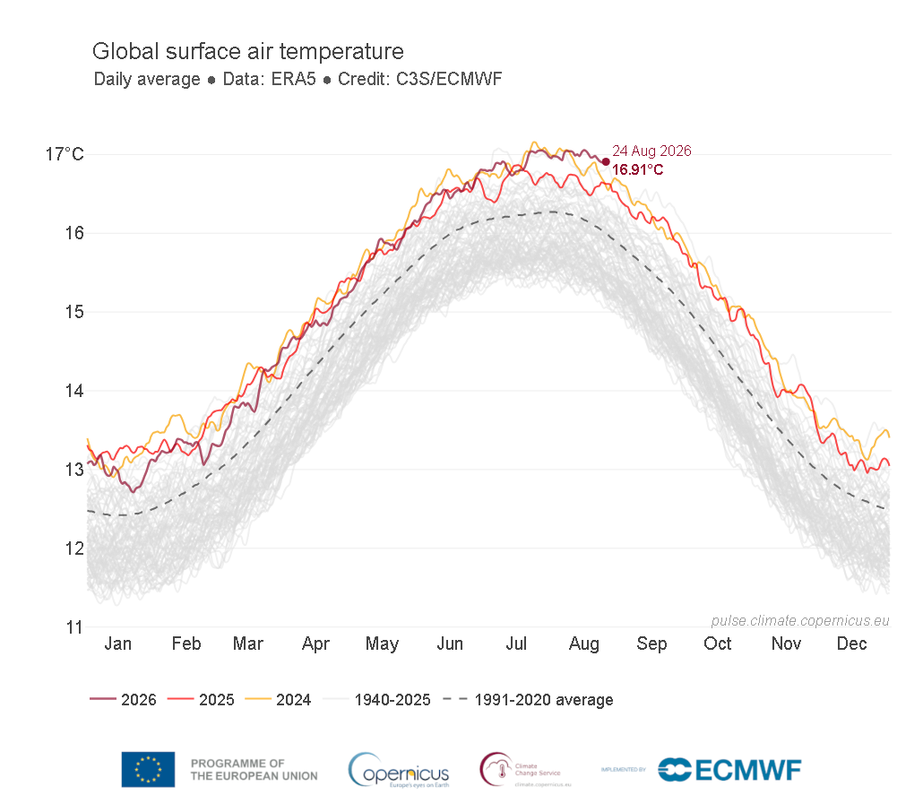 | 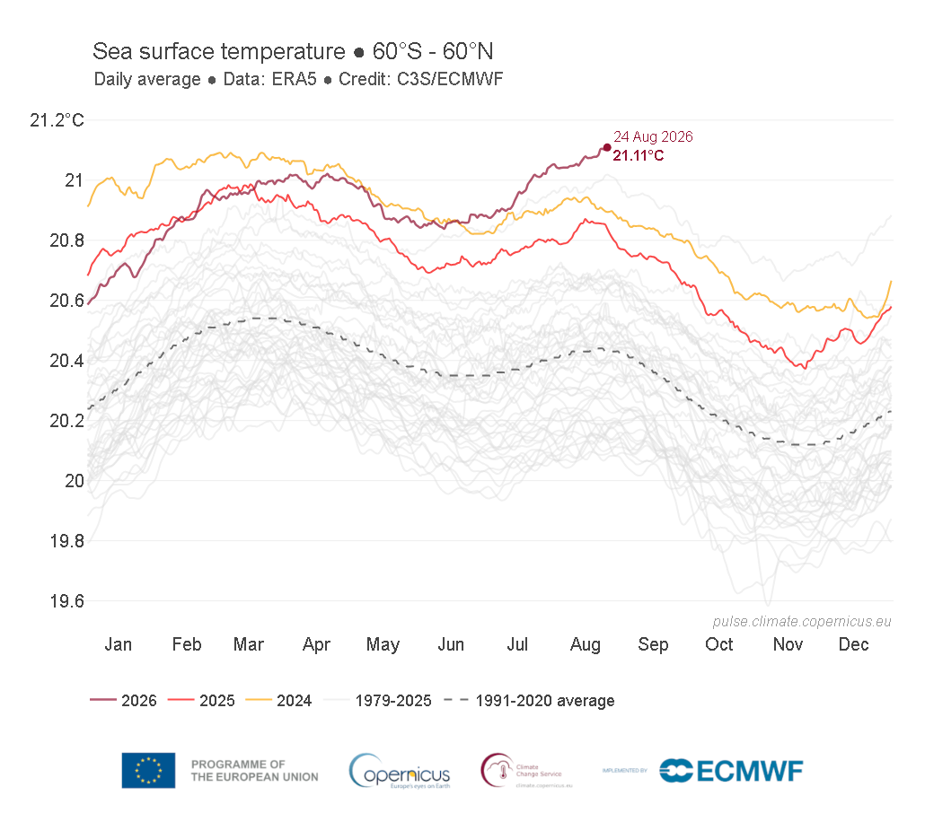

Санкт-Петербург 2026
тел. +7(812)337-3149, эл.почта: vms@aari.aq
Адрес в сети Интернет: http://wdc.aari.ru/datasets/d0042/

Примечание: Настоящий информационный продукт МЦД МЛ ААНИИ, включая его составляющие, не относится к информационным ресурсам ЕСИМО, нацелен на климатический мониторинг Северной и Южной полярных областей и не предназначен для использования в навигационных целях

Содержание
Северное Полушарие 3
Рисунок 1а – Обзорная ледовая карта СЛО (цветовая раскраска по общей сплоченности). 3
Рисунок 1б – Обзорная ледовая карта СЛО (цветовая раскраска по преобладающему возрасту). 4
Рисунок 1в – Мозаика снимков Sentinel-1 и положение крупных полыней по данным AMSR2 5
Рисунок 1г – Поле дрейфа морского льда СЛО по данным AMSR2 6
Рисунок 2a - Оценка толщины льда и степени разрушенности по данным AMSR2. 7
Рисунок 2б - Оценка толщины льда на основе данных ИСЗ CryoSat-2-SMOS-S3. 8
Рисунок 3а – Обзорная ледовая карта СМП. 9
Рисунок 3б - Оценка толщины льд и, мозаика радиолокационных снимков СМП 10
Рисунок 4а – Ледовые условия за текущий и аналогичные периоды 2007-2025 гг 11
Рисунок 4б – Оценка возраста льда (сутки) за 2018 – 2026 гг. по данным AMSR2 12
Рисунок 4в – Поля распределения модельной олщины льда за 2005-2026 гг. 13
Рисунок 4г – Ежедневные оценки сезонного хода объема морского льда СЛО 14
Рисунок 5а – Аномалии приземной температуры воздуха и поверхности моря за последние сутки. 15
Рисунок 5б – Аномалии приземной температуры воздуха за последнюю пентаду 2023-2026 гг. 16
Рисунок 5в – Аномалии приземной суммы осадков за последнюю пентаду 2023-2026 гг. 17
Таблица 1 - Медианные значения ледовитости по акваториям Северной полярной области 18
Таблица 2 – Экстремальные значения ледовитости по акваториям Северной полярной области 19
Таблица 3 – Динамика изменения значений ледовитости по акваториям Северной полярной области 19
Рисунок 6а – Ежедневные оценки ледовитости по акваториям Северной Полярной Области 21
Рисунок 6б – Ежедневные оценки сезонной ледовитости Северной Полярной Области 22

Южный океан 23
Рисунок 7а – Ледовая карта Южного океана (цветовая окраска по общей сплоченности) 23
Рисунок 7б – Ледовая карта Южного океана (цветовая окраска по возрасту) 24
Рисунок 7в – Положение кромки льда и зон разреженных морского льда Южного океана 25
Рисунок 7г – Поле дрейфа морского льда Южного океана по данным AMSR2 26
Рисунок 8 – Оценка возраста льда Южного океана по данным AMSR2 27
Рисунок 9 – Аномалии приземной температуры воздуха и поверхности океана за текущие сутки. 28
Таблица 4 – Линейные размеры и площадь крупных айсбергов Южного океана 29
Рисунок 10а – Ежедневные оценки сезонного хода ледовитости акваторий Южного Океана 30
Рисунок 10б – Ежедневные оценки сезонных изменений ледовитости Южного океана за период. 31
Таблица 5 – Медианные и экстремальные значения ледовитости Южного океана 32
Таблица 6 – Динамика изменения значений ледовитости морей Южного океана 32

Рисунок 11а – Среднегодовая сглаженная ледовитость Арктики, Антарктики и Земли в целом 33
Рисунок 11б – Среднегодовая сглаженная площадь морского льда Арктики, Антарктики и Земли в целом 34
Рисунок 11в – Среднегодовая cглаженная общая сплоченность Арктики и Антарктики 35
Таблица 8 – Средние, аномалии среднего и экстремальные значения ледовитостей для Северной и Южной полярных областей и её отдельных акваторий 36
Таблица 10 – Динамика изменения ледовитости морей Северной полярной области и Южного океана 40

Характеристика исходного материала и методика расчетов 41
Список источников 46

Северное Полушарие
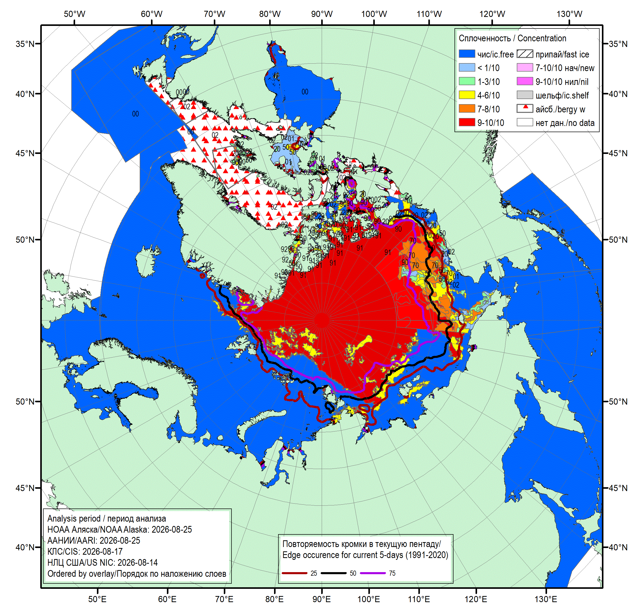
Рисунок 1а – Обзорная ледовая карта СЛО за 17.08.2026 – 25.08.2026 (цветовая раскраска по общей сплоченности) на основе ледового анализа НОАА Аляска, ААНИИ, Канадской ледовой службы и Национального ледового центра США и повторяемость кромки за соответствующий 5-дневный период за 1991-2020 гг. по наблюдениям SSMR-SSM/I-SSMIS (алгоритм NASATEAM) [4, 10, 23, 17].

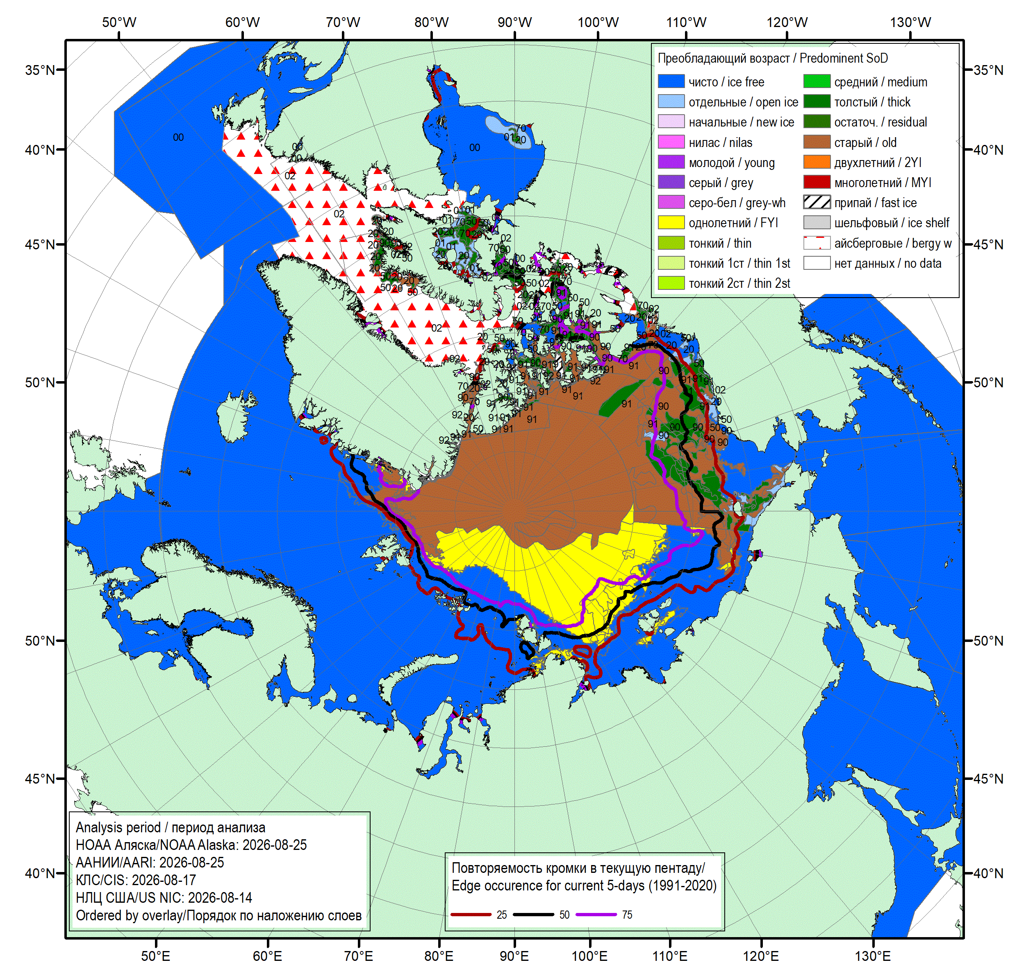

Рисунок 1б – Обзорная ледовая карта СЛО за 17.08.2026 – 25.08.2026 (цветовая раскраска по преобладающему возрасту) на основе ледового анализа НОАА Аляска, ААНИИ, Канадской ледовой службы и Национального ледового центра США и повторяемость кромки за соответствующий 5-дневный период за 1991-2020 гг. по наблюдениям SSMR-SSM/I-SSMIS (алгоритм NASATEAM) [4, 10, 23, 17].

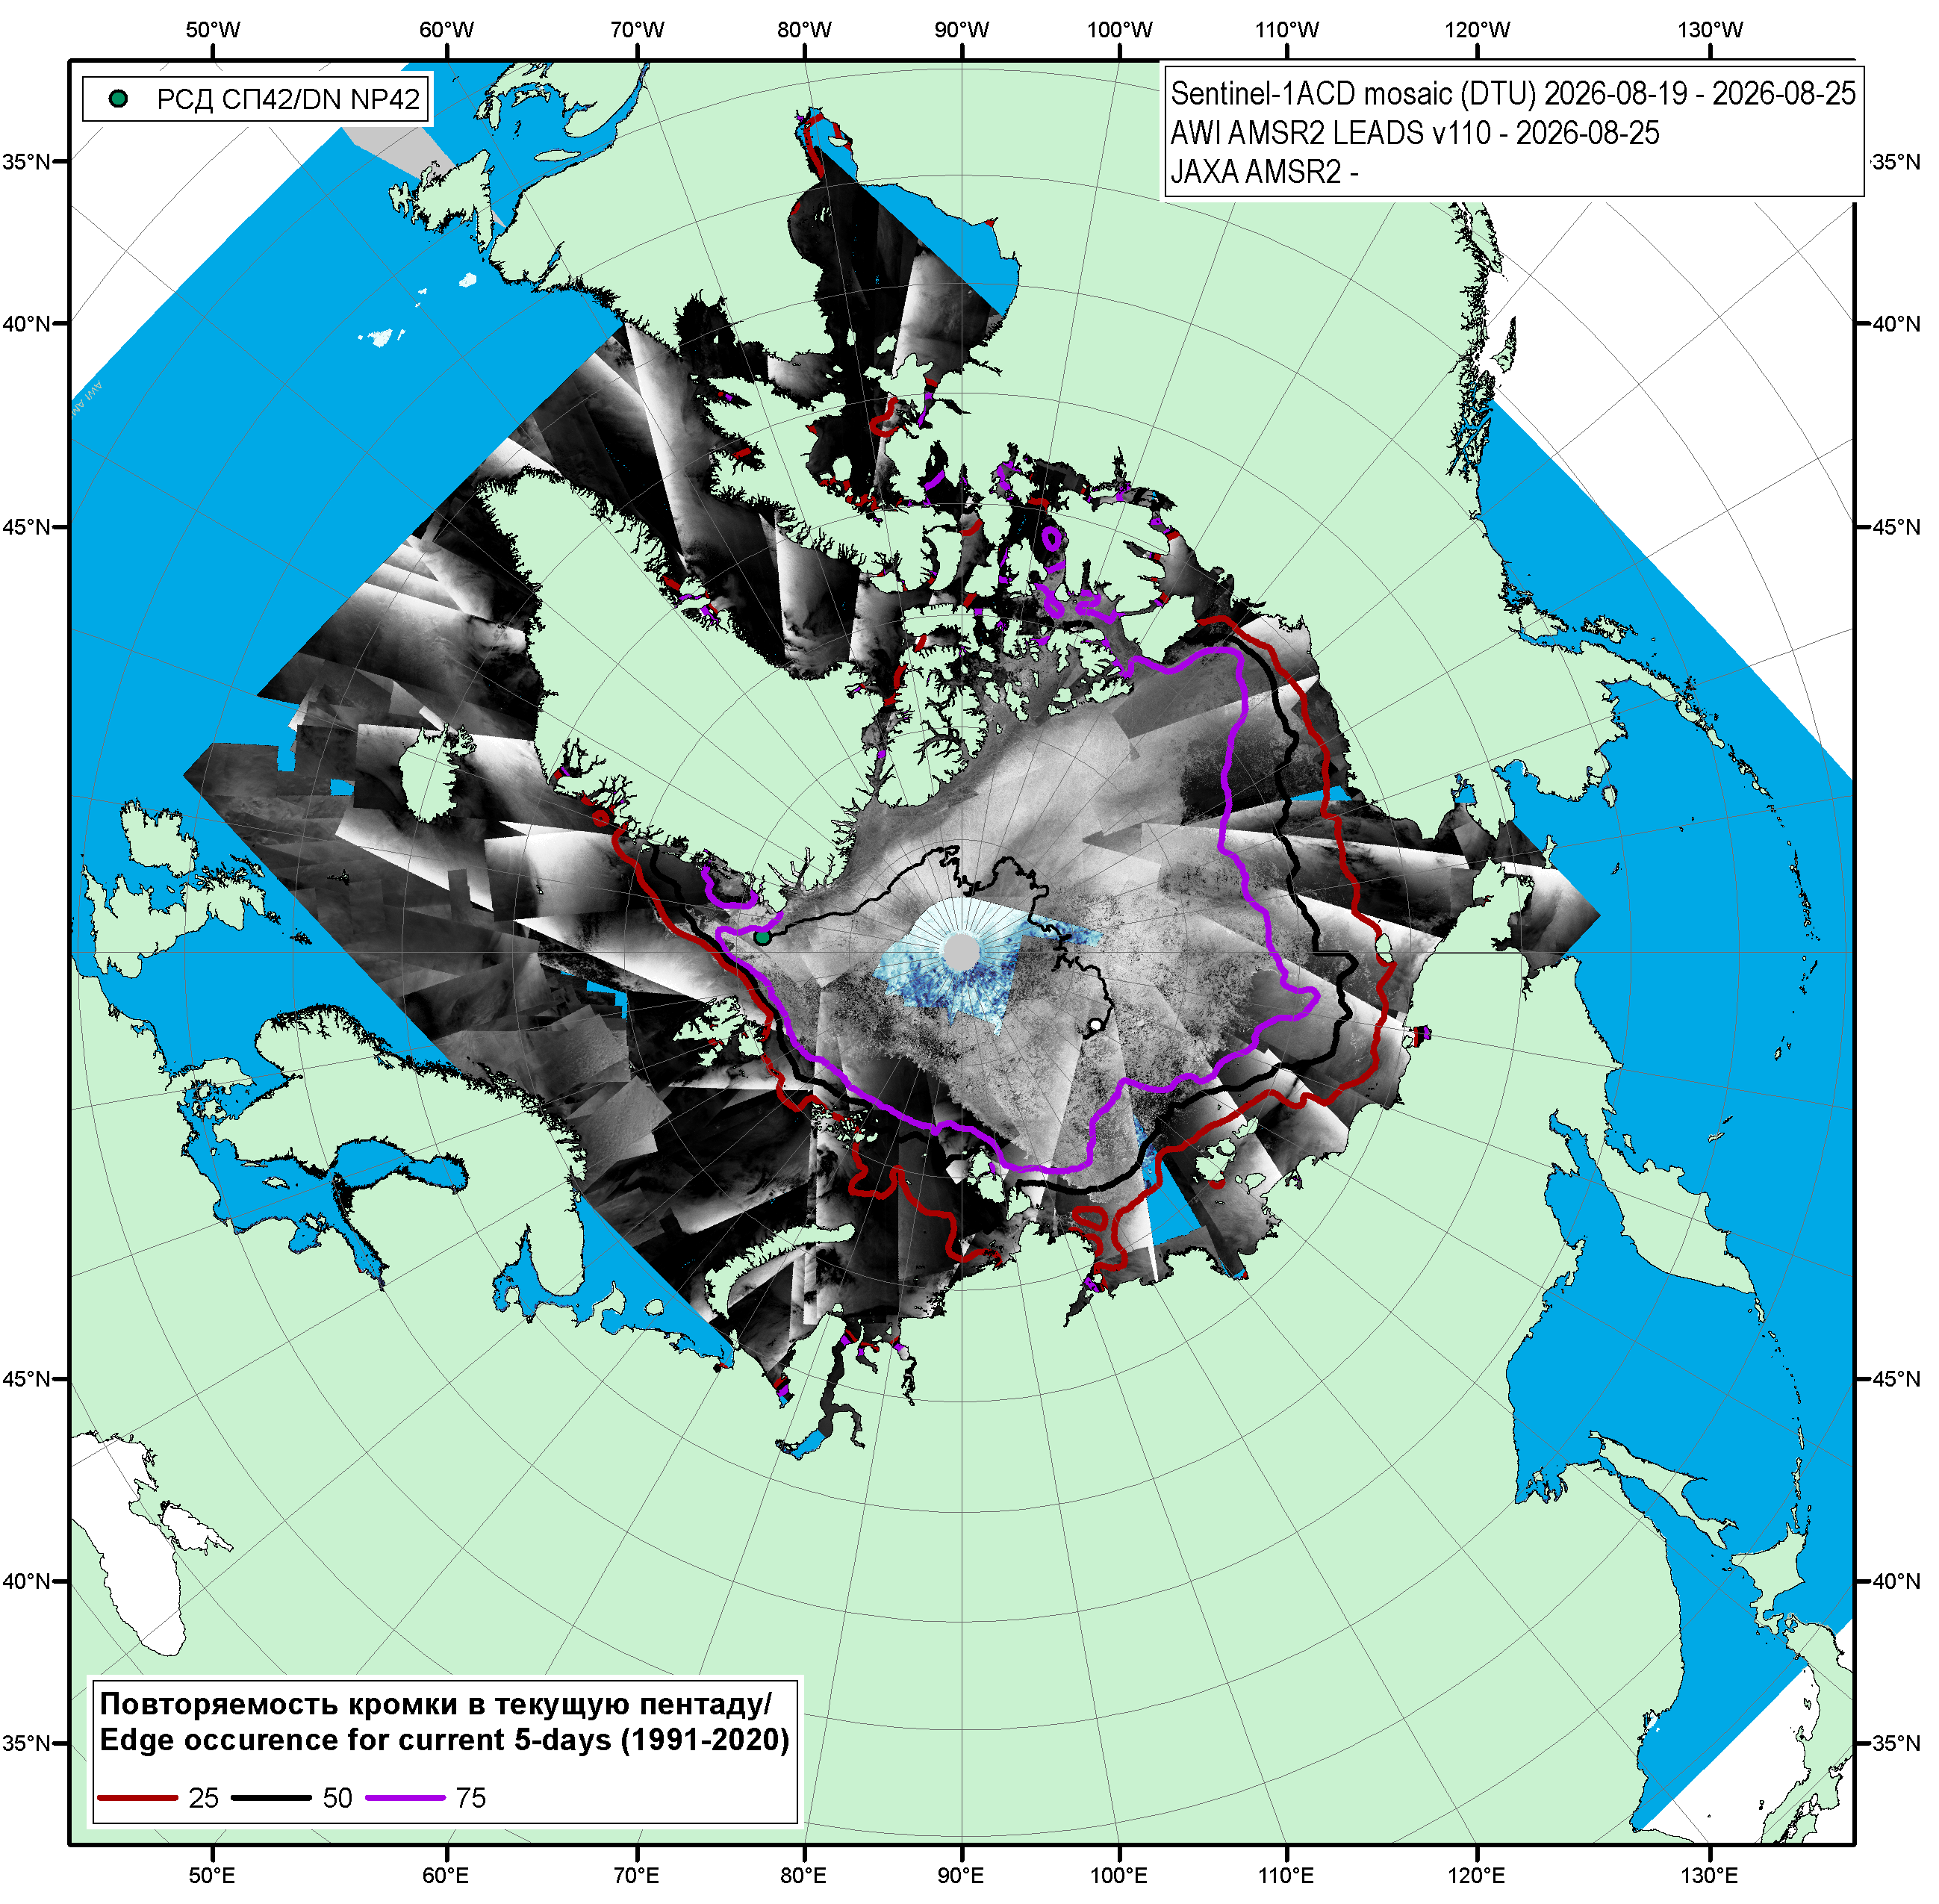
Рисунок 1в – Мозаика снимков Sentinel-1CD (DTU) за 19.08.2026 – 25.08.2026, общая сплоченность и оценка положения полыней за 25.08.2026 г. по данным AMSR2 (AWI-JAXA), повторяемость кромки за соответствующий 5-дневный период за 1991-2020 гг. по наблюдениям SSMR-SSM/I-SSMIS (алгоритм NASATEAM) и положение РСН СП-42 на 26.08.2025 г. 06:00МСК.

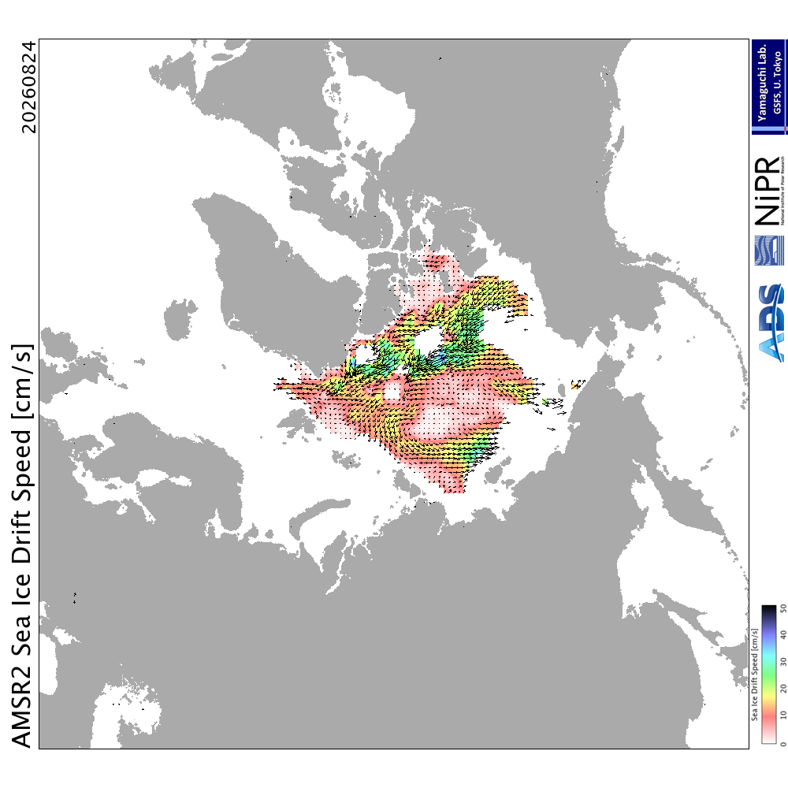
Рисунок 1г – Поле дрейфа морского льда Северной полярной области за последний доступный срок по данным AMSR2, источник JAXA [29].

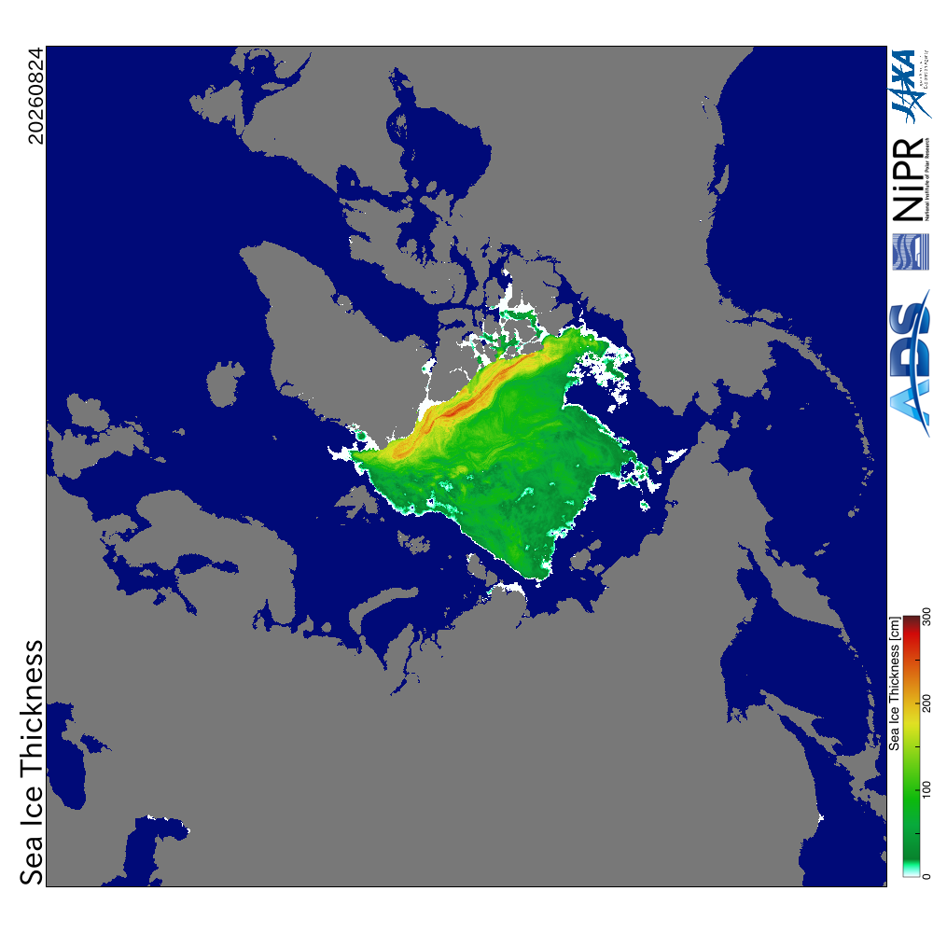2026 | 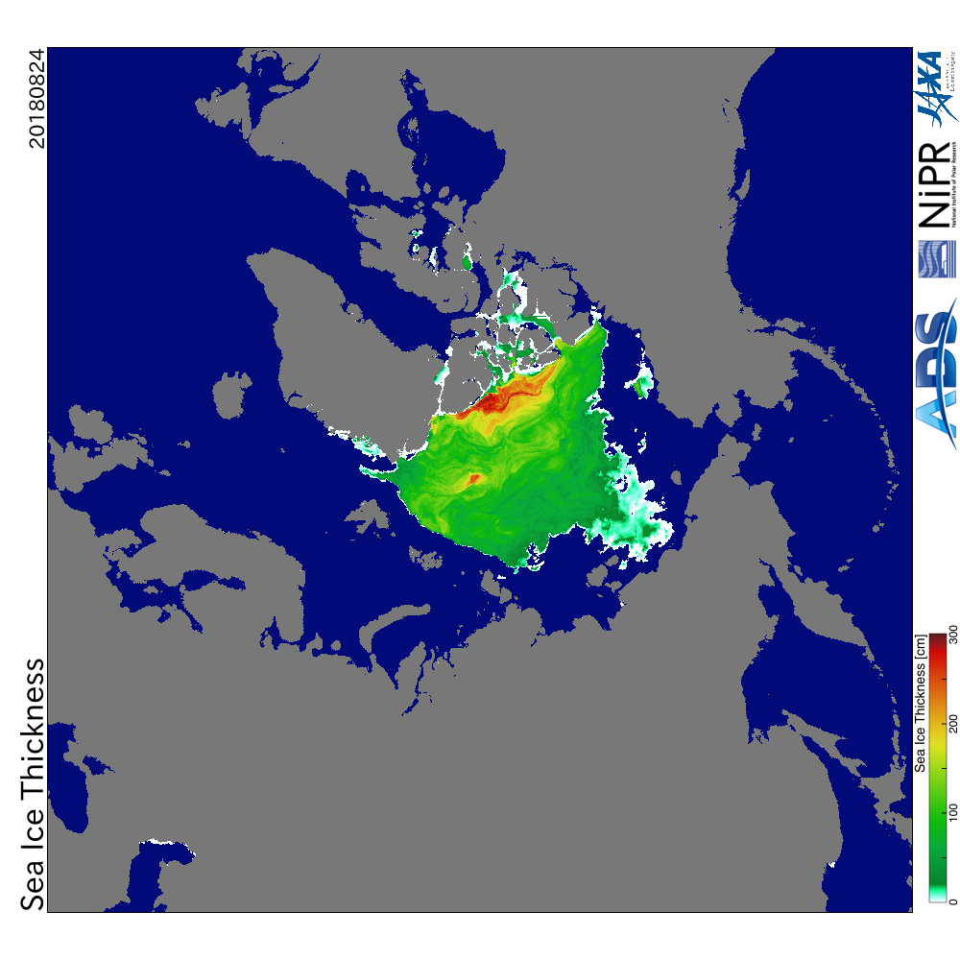 | 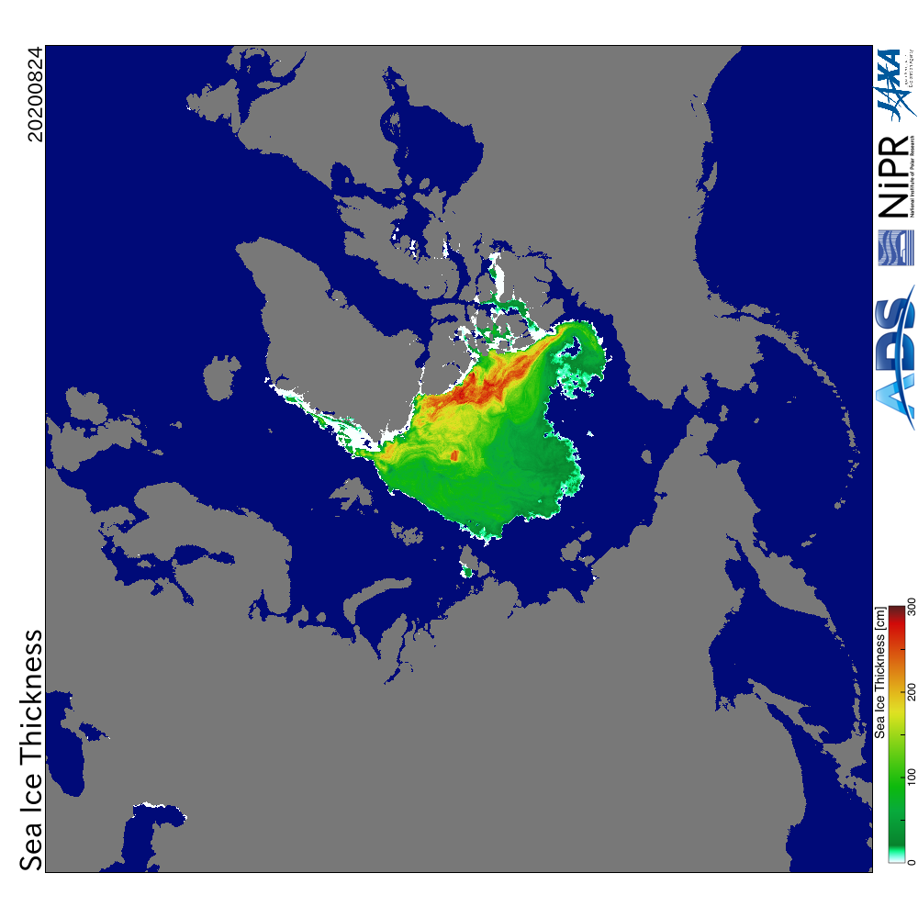
 | 2018 | 2020
 | 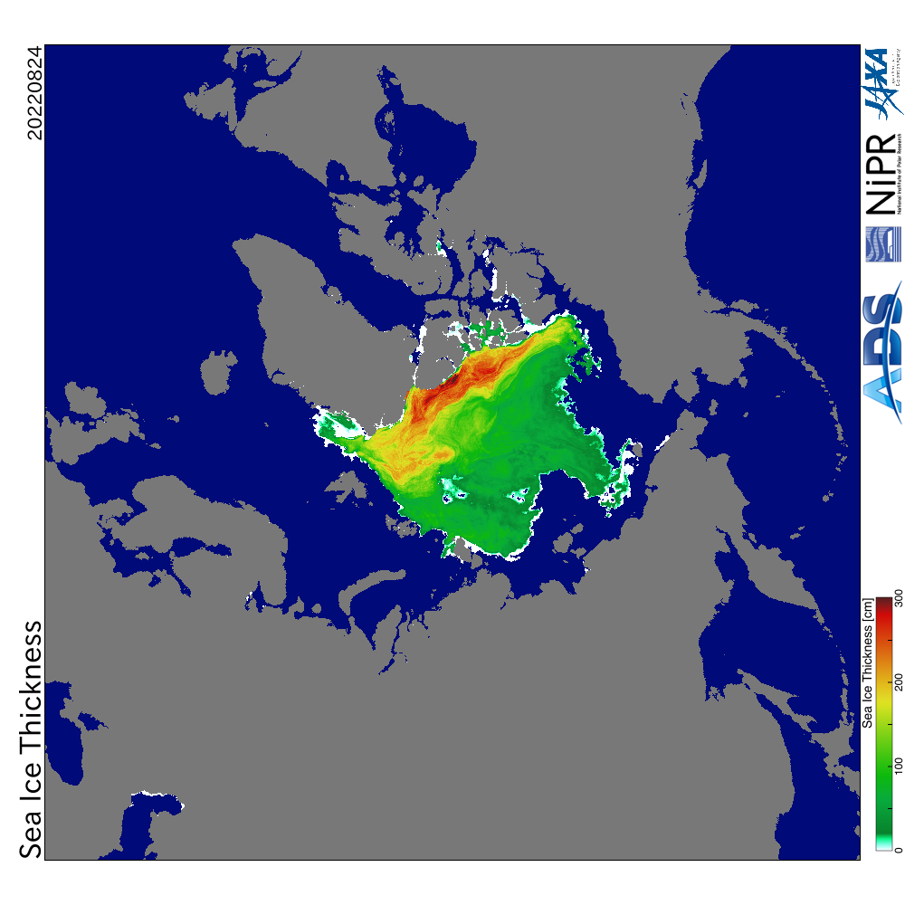 | 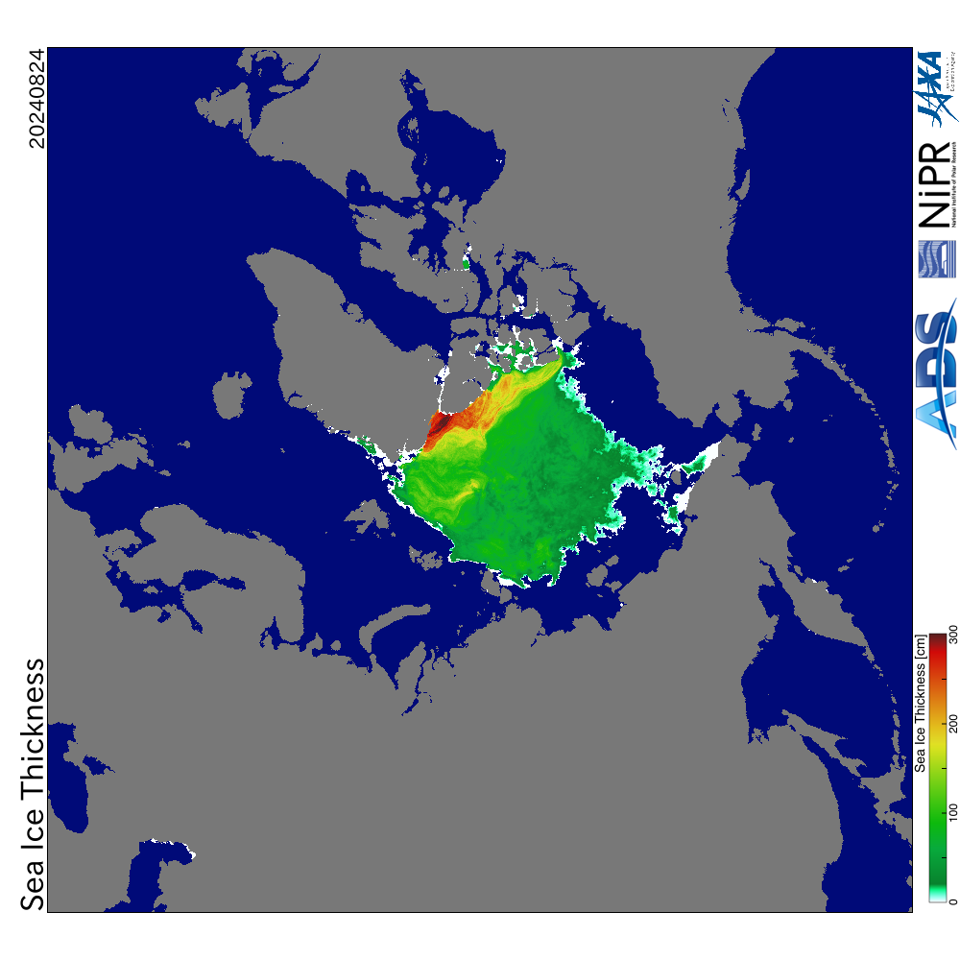
 | 2022 | 2024
Рисунок 2a - Оценка толщины льда на основе данных пассивного микроволнового зондирования AMSR2 24.08 в 2018 – 2026 гг. [29].

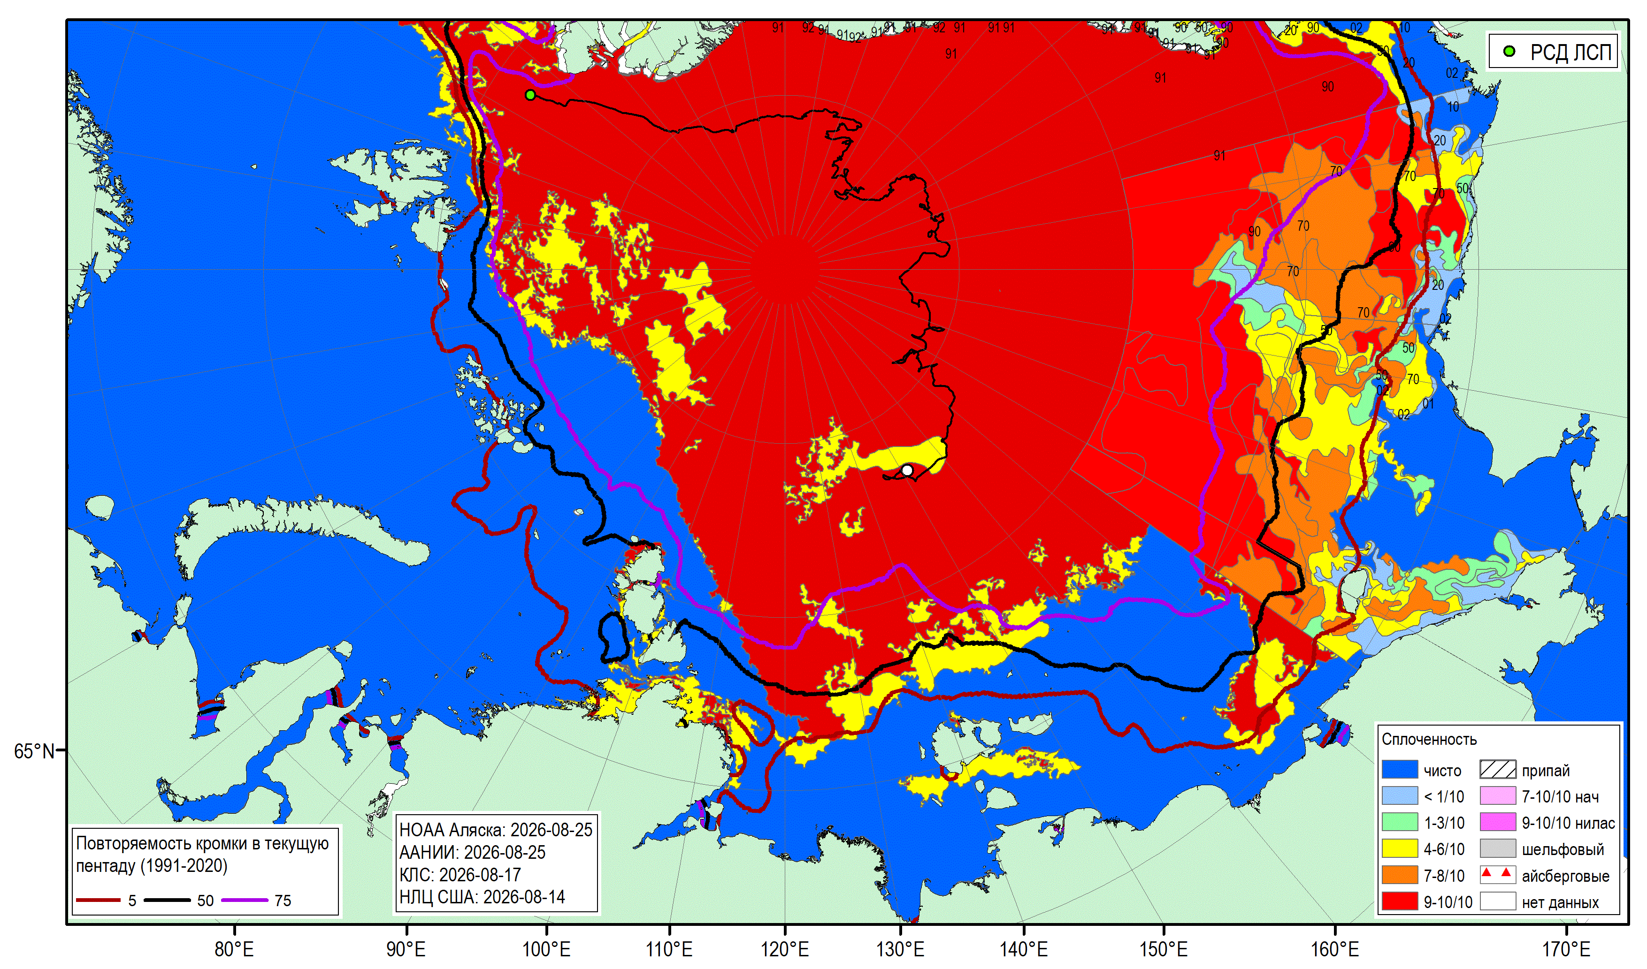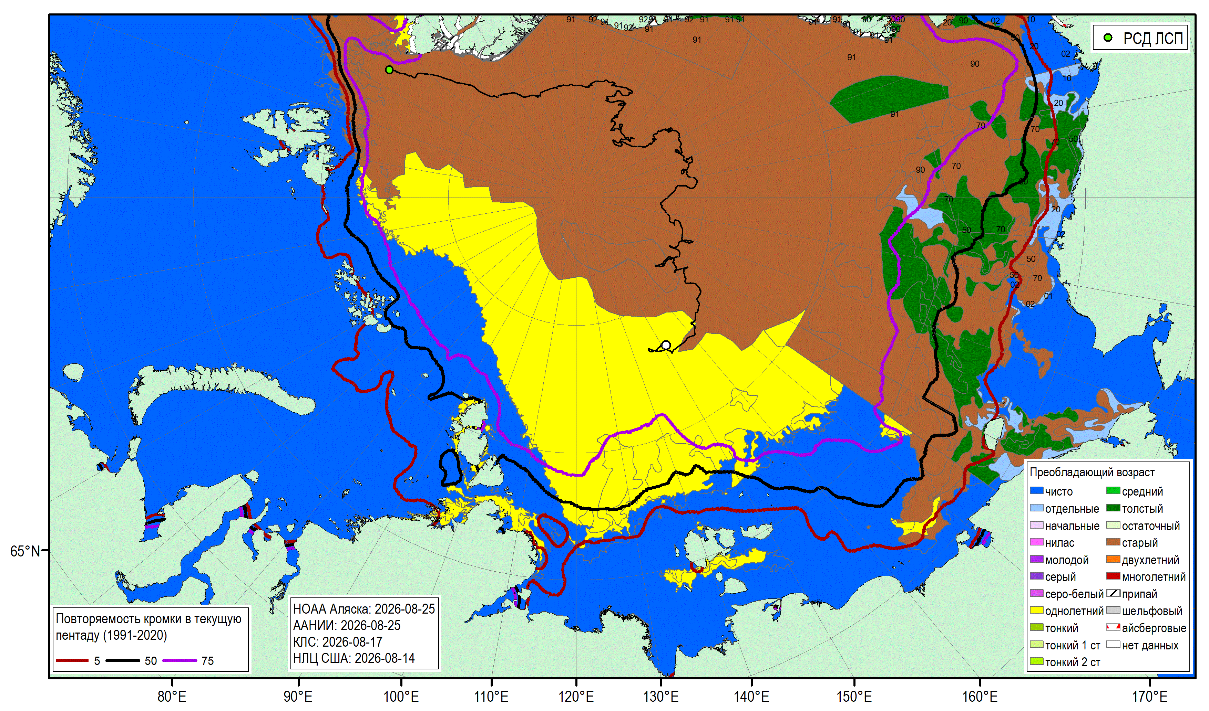
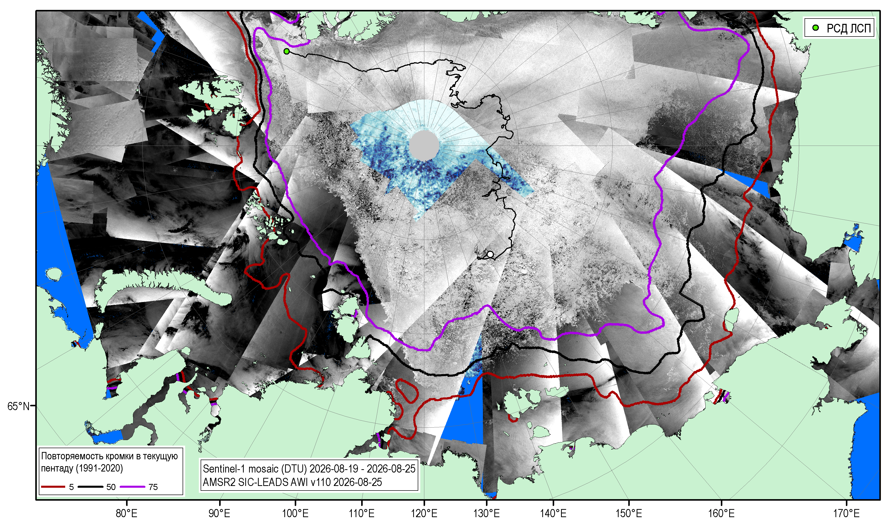
Рисунок 3 - Обзорная ледовая карта СМП за 17.08-25.08.2026 г., мозаика радиолокационных снимком ИСЗ Sentinel-1AС за 19.08-25.08.2026 (DTU) с оценкой положения полыней за 25.08.2026 г. по данным AMSR2 (AWI-JAXA), повторяемость кромки за соответствующий 5-дневный период 1991-2020 гг. по наблюдениям SSMR-SSM/I-SSMIS (алгоритм NASATEAM) и положение РСН СП-42 на 26.08.2026 0600МСК [27, 28, 17].

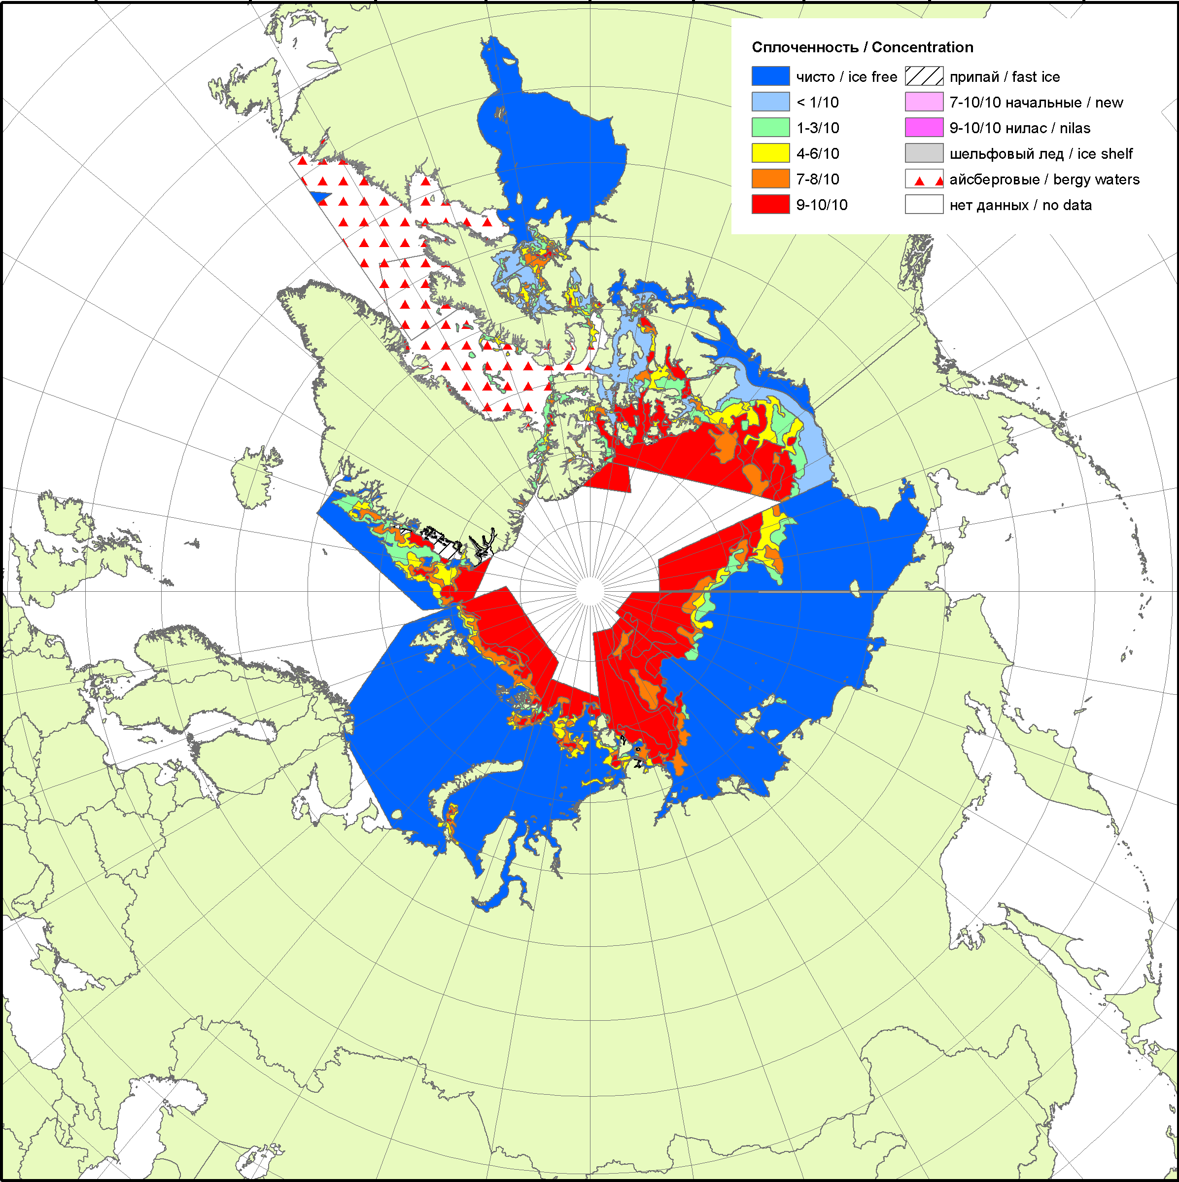 | 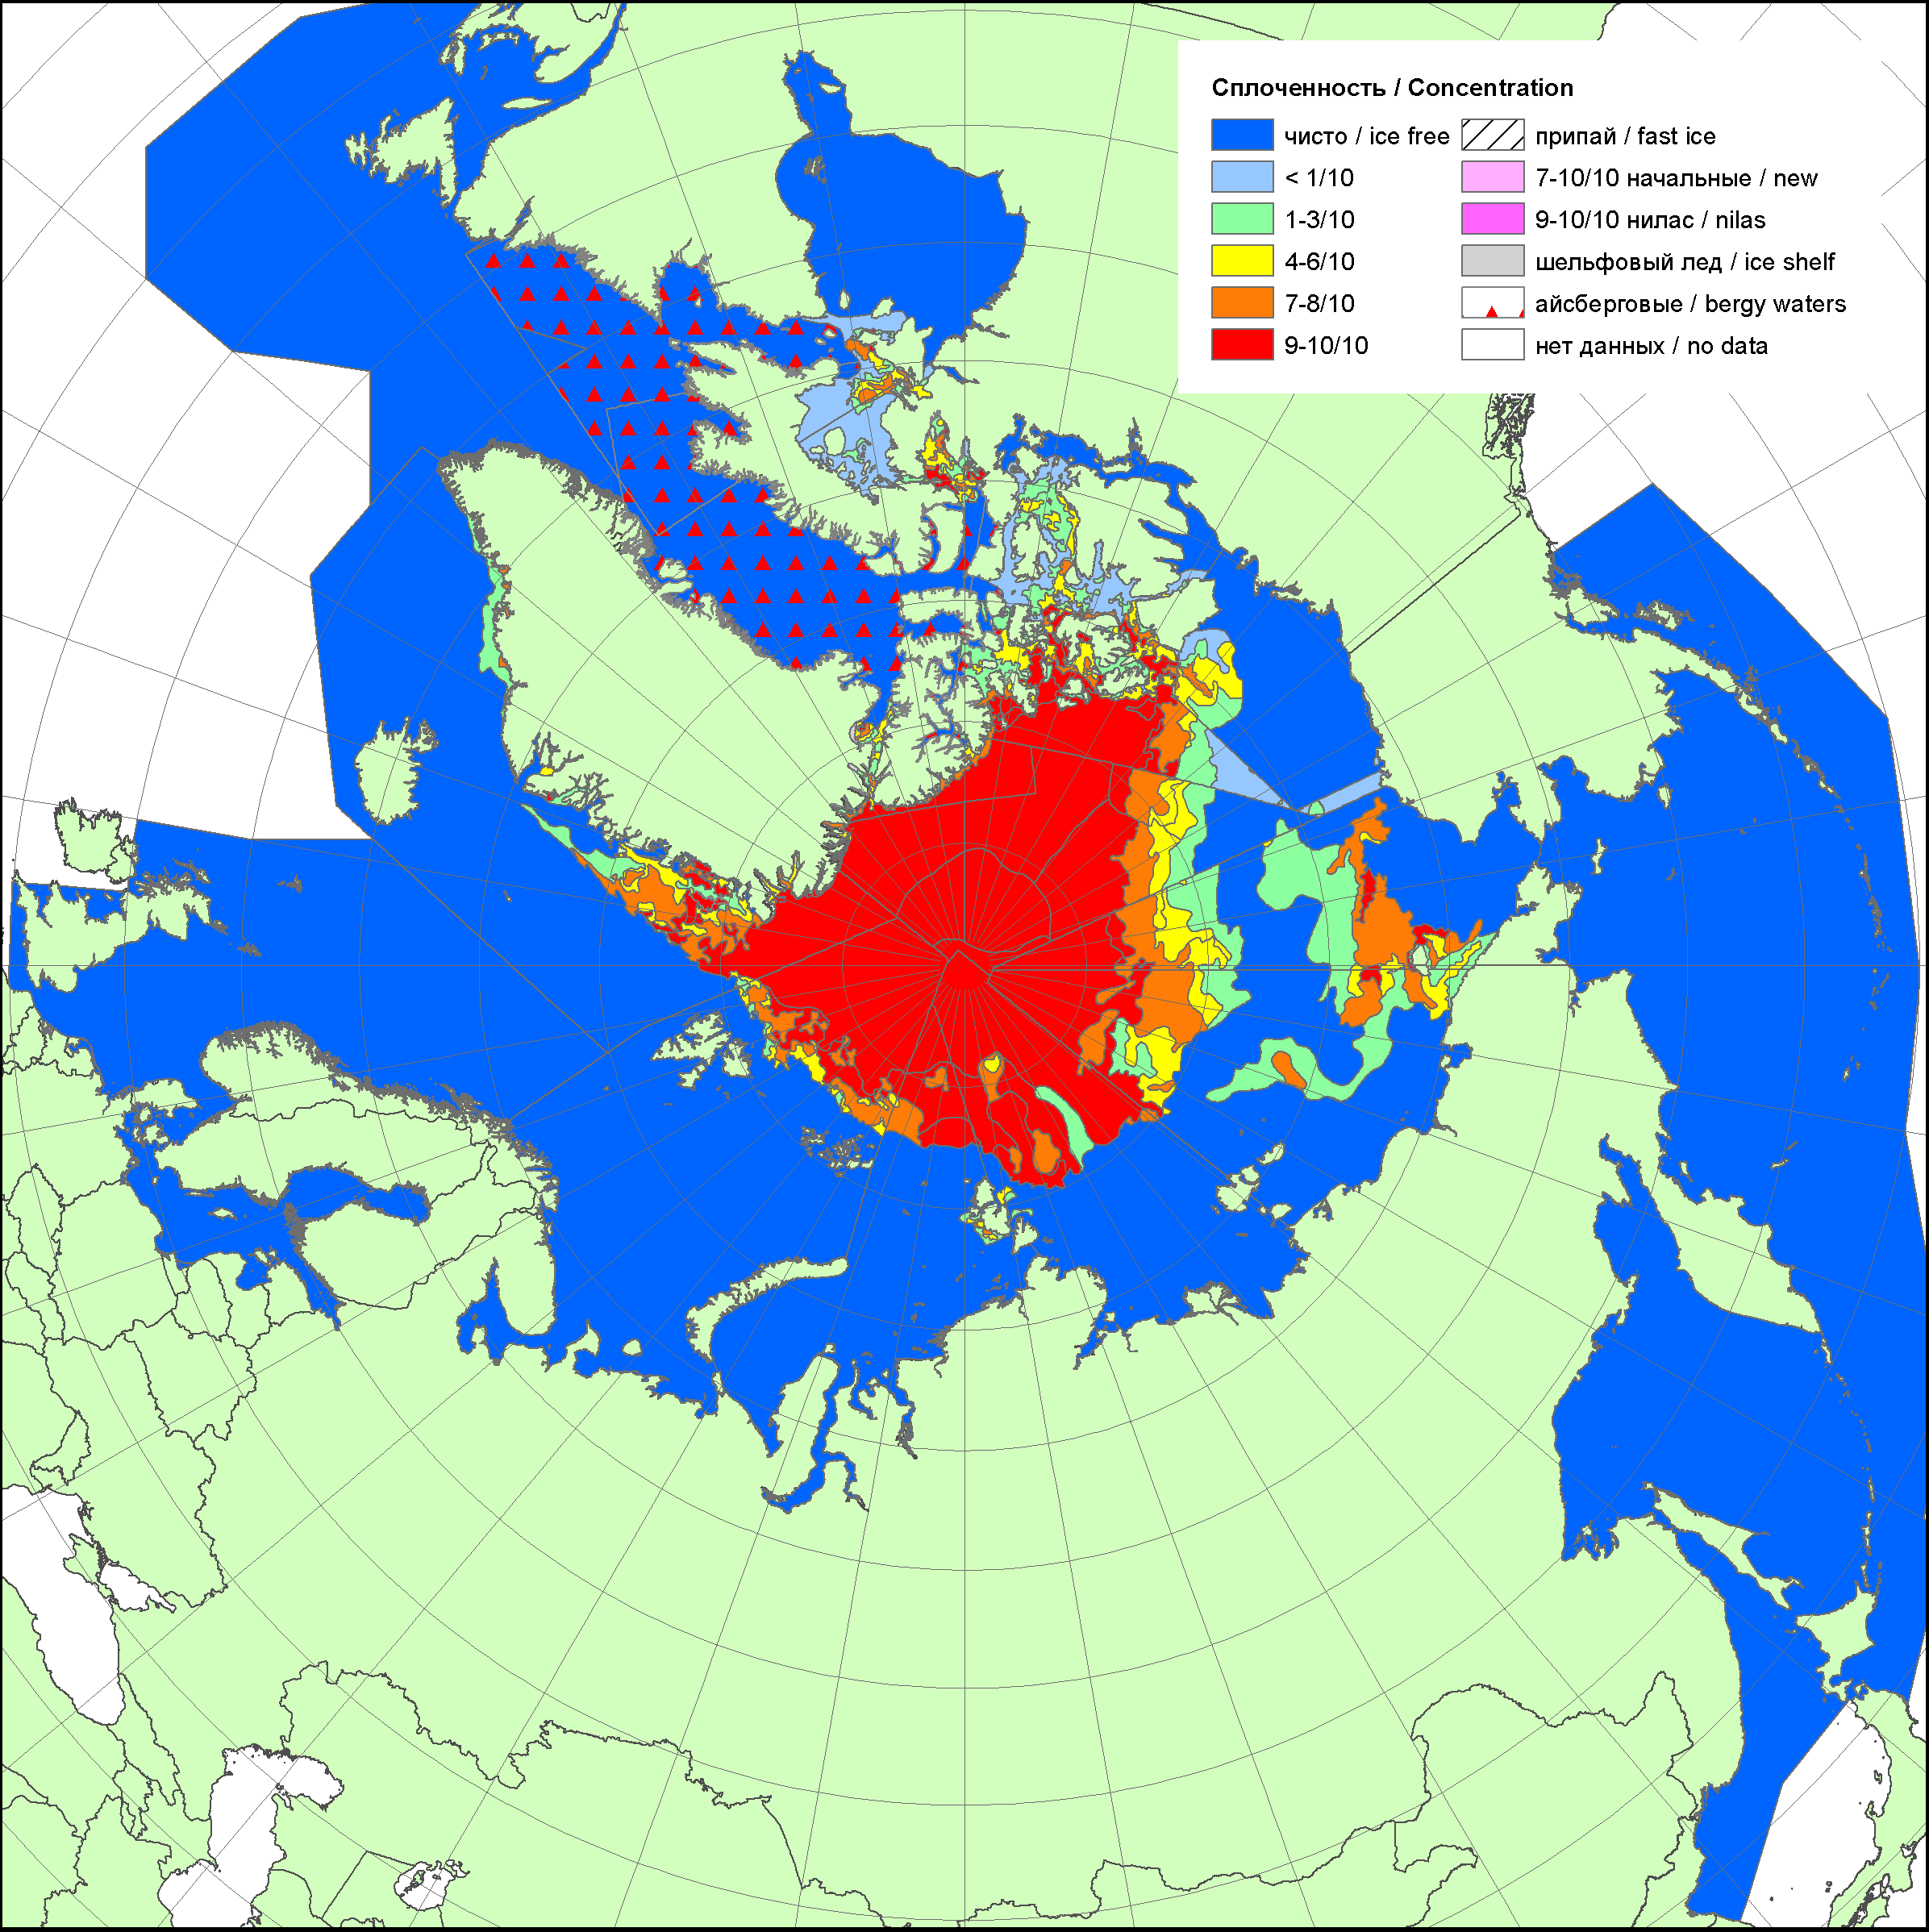 | 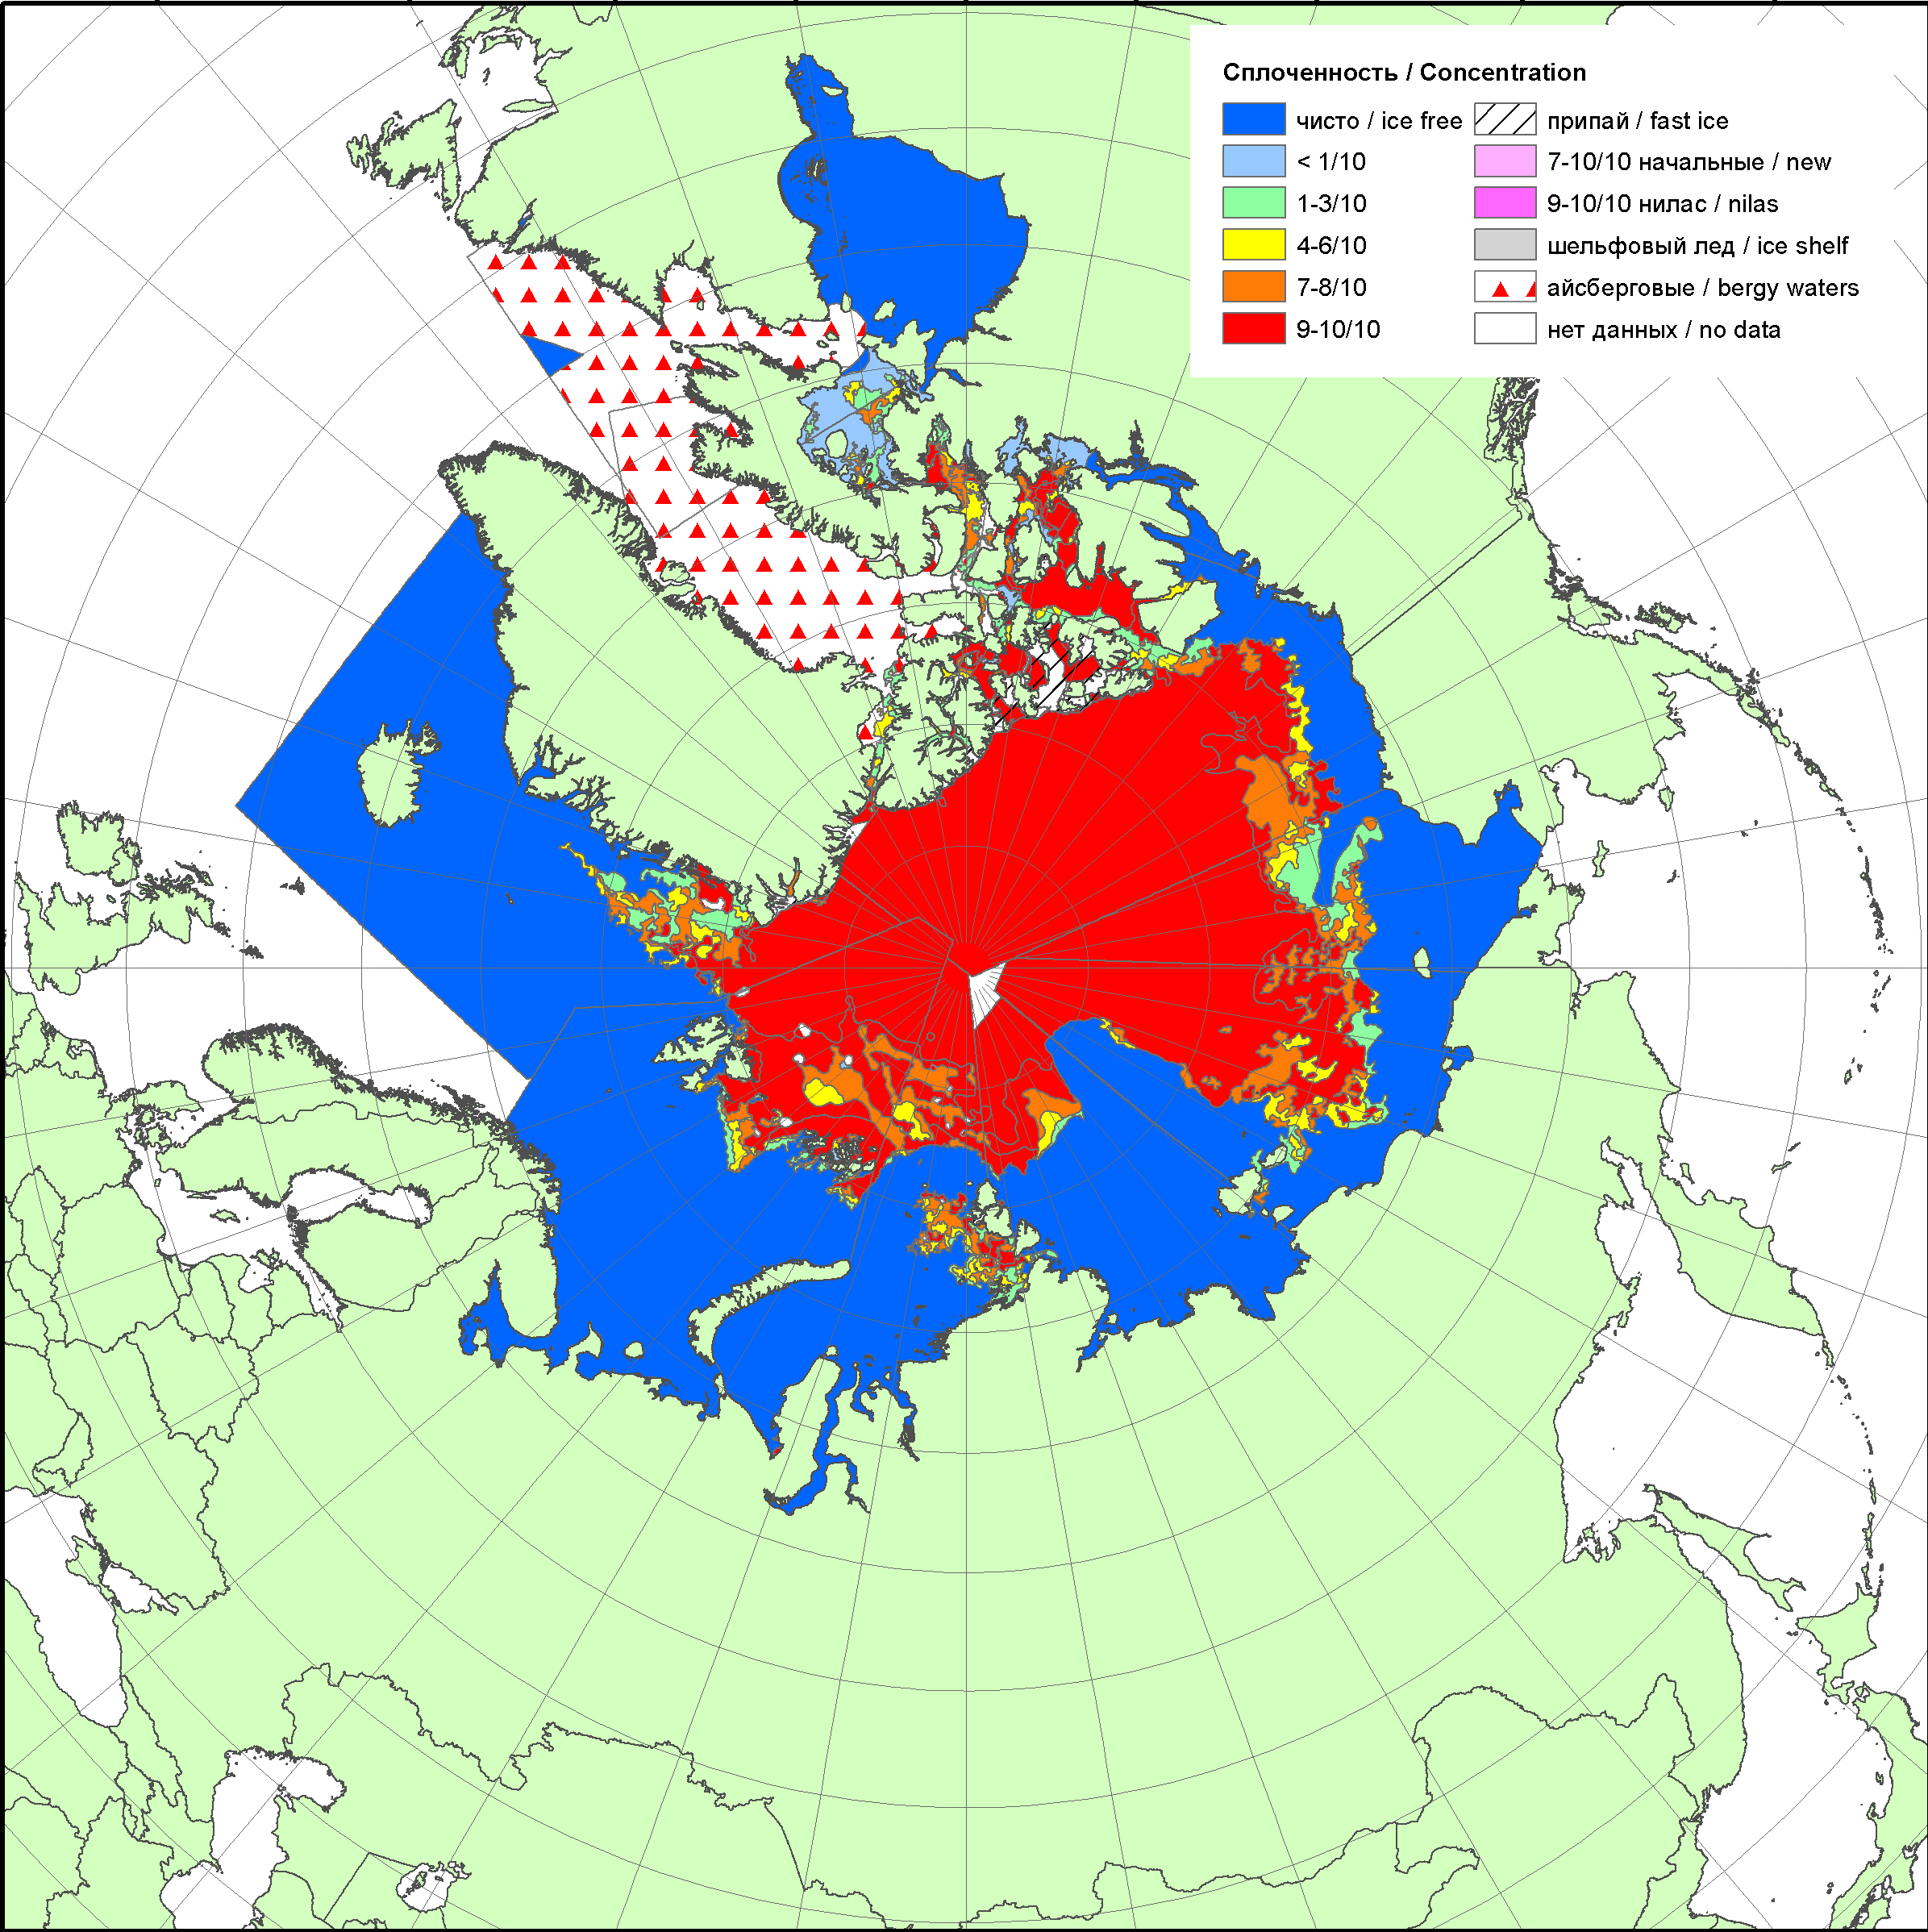
2007 | 2012 | 2014
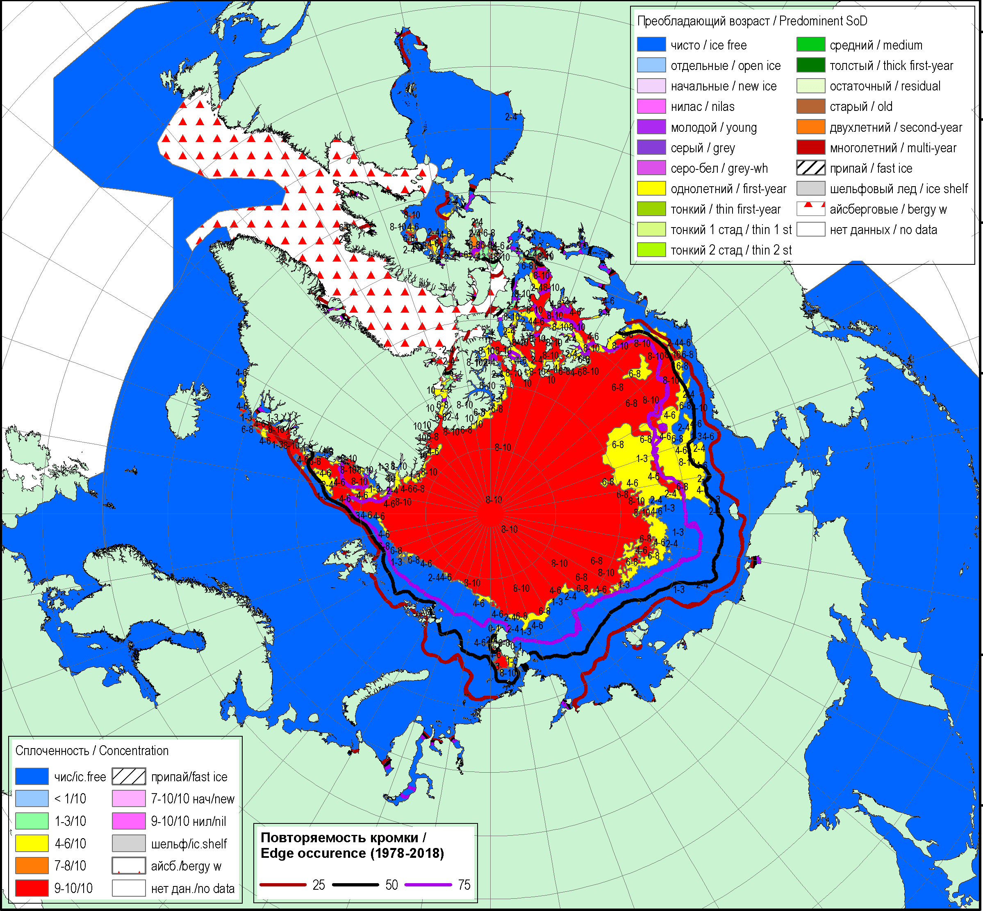 | 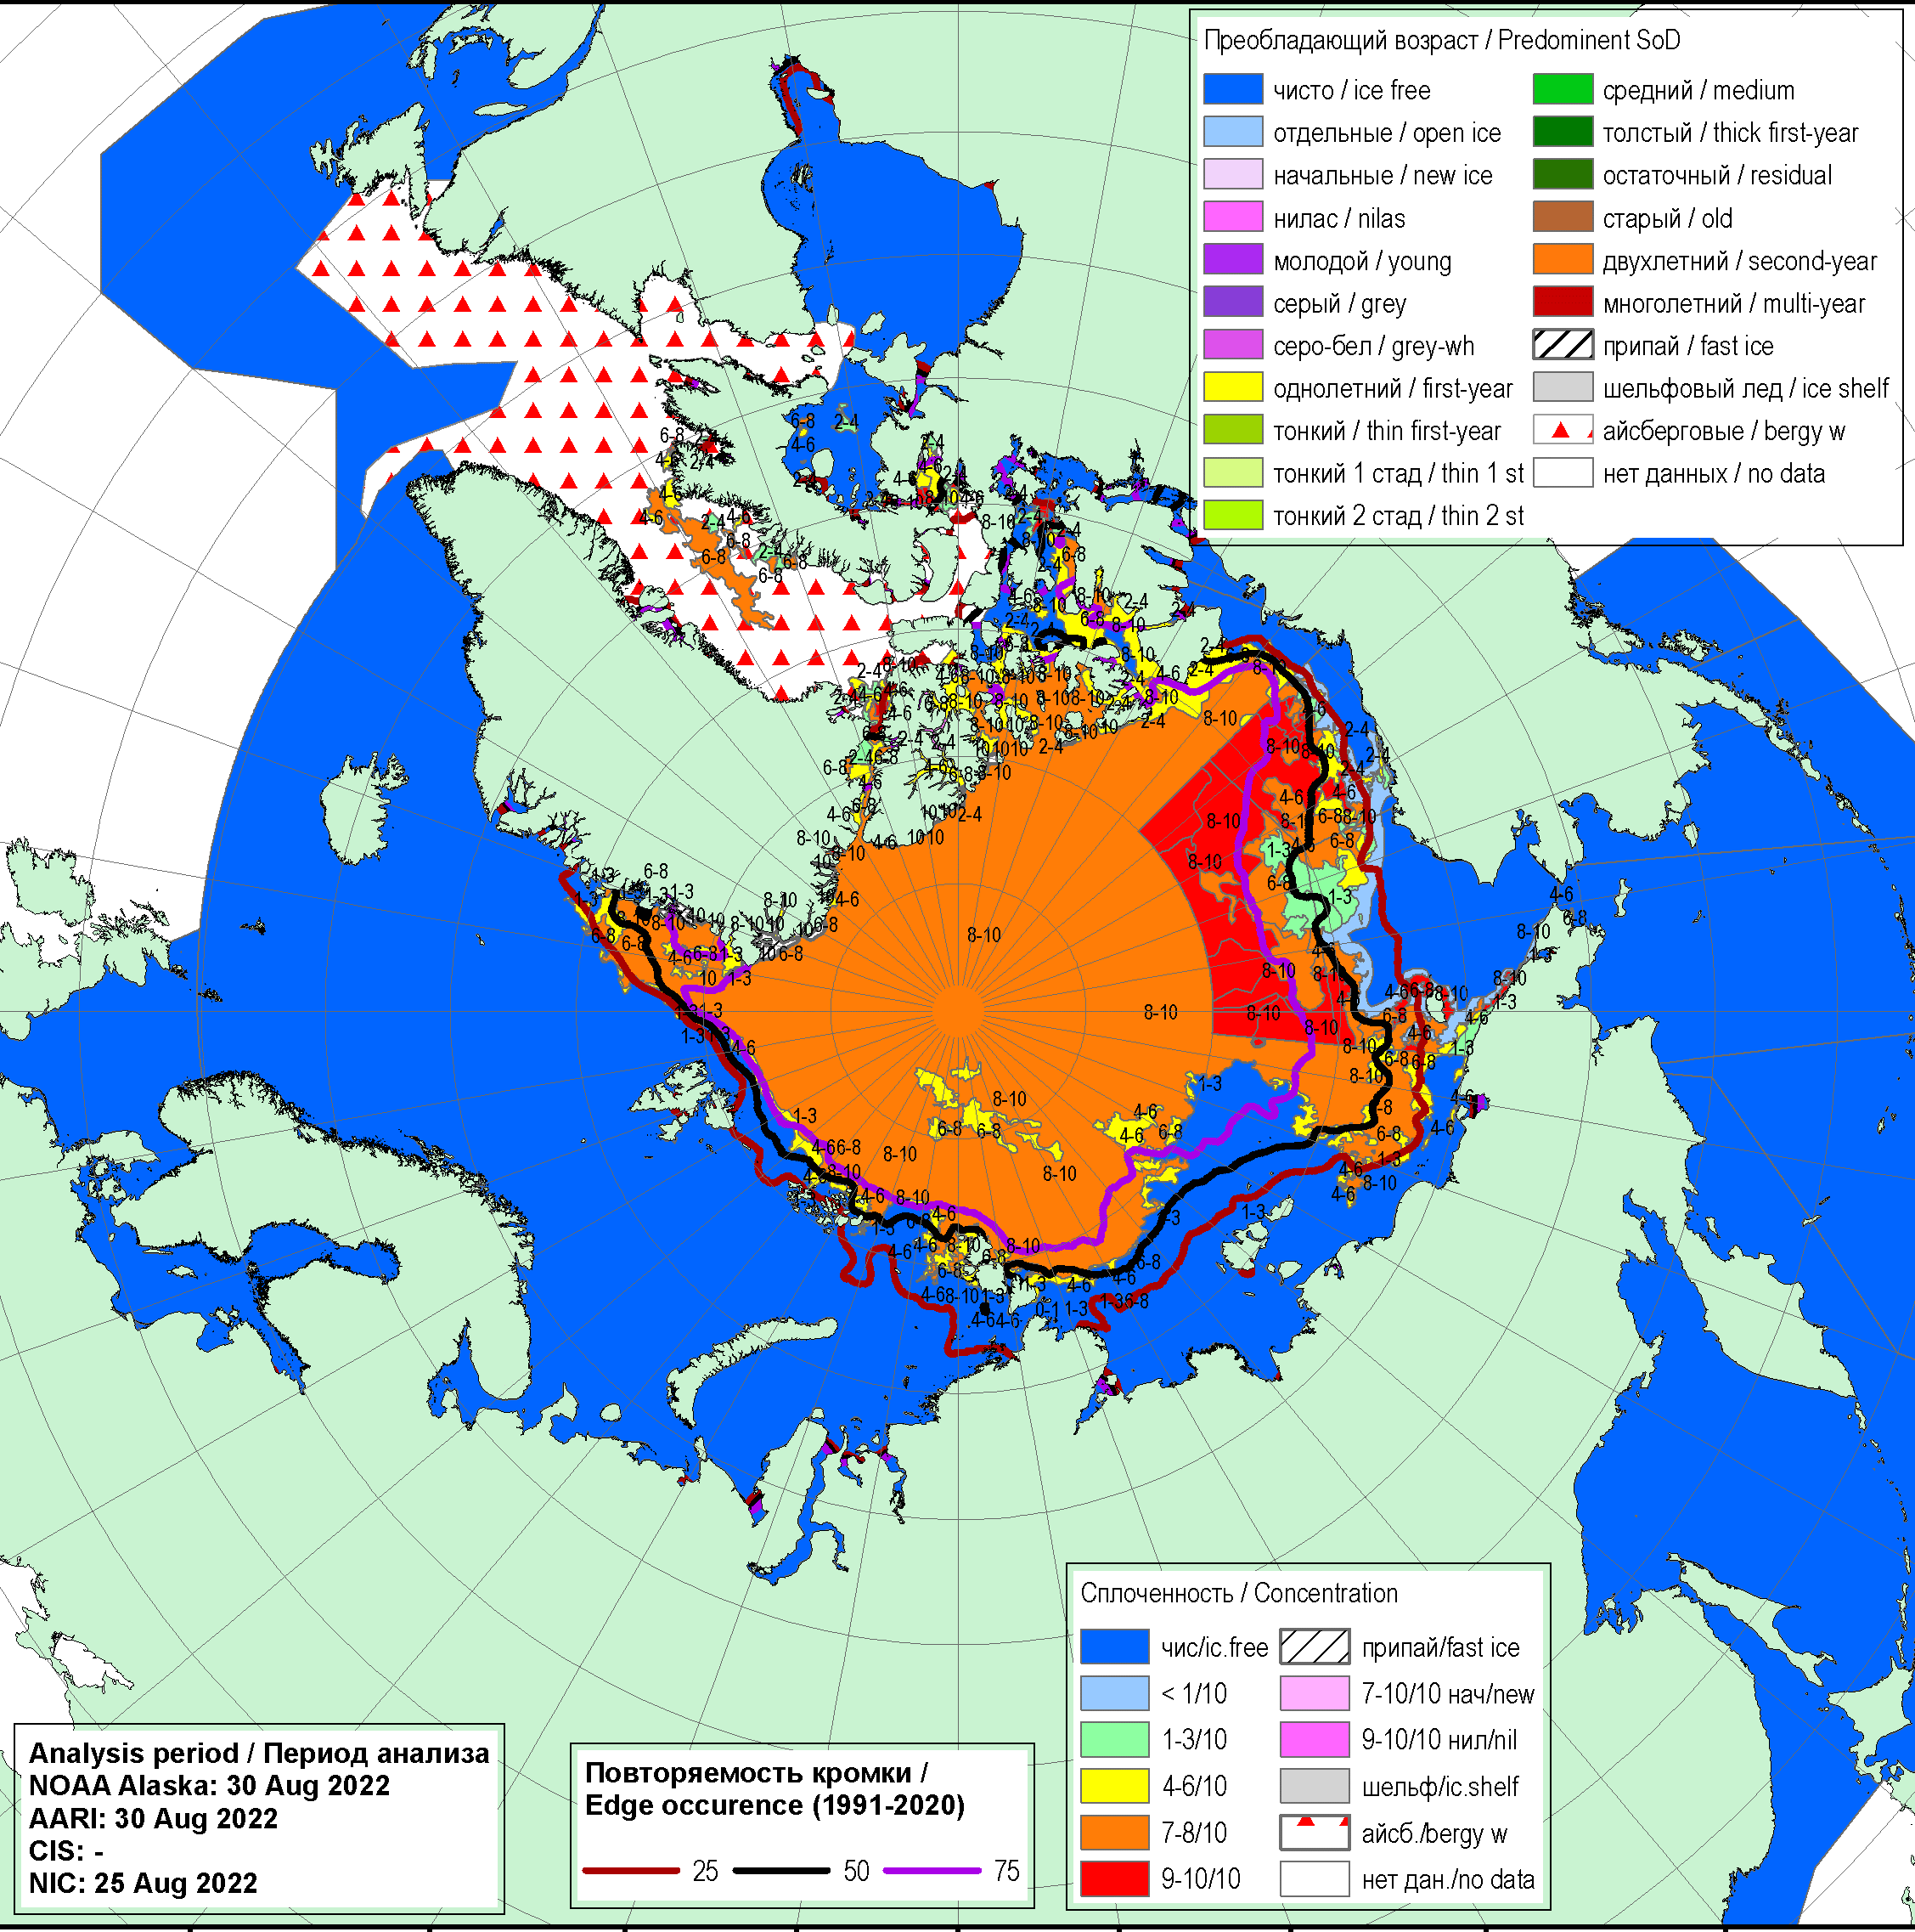 | 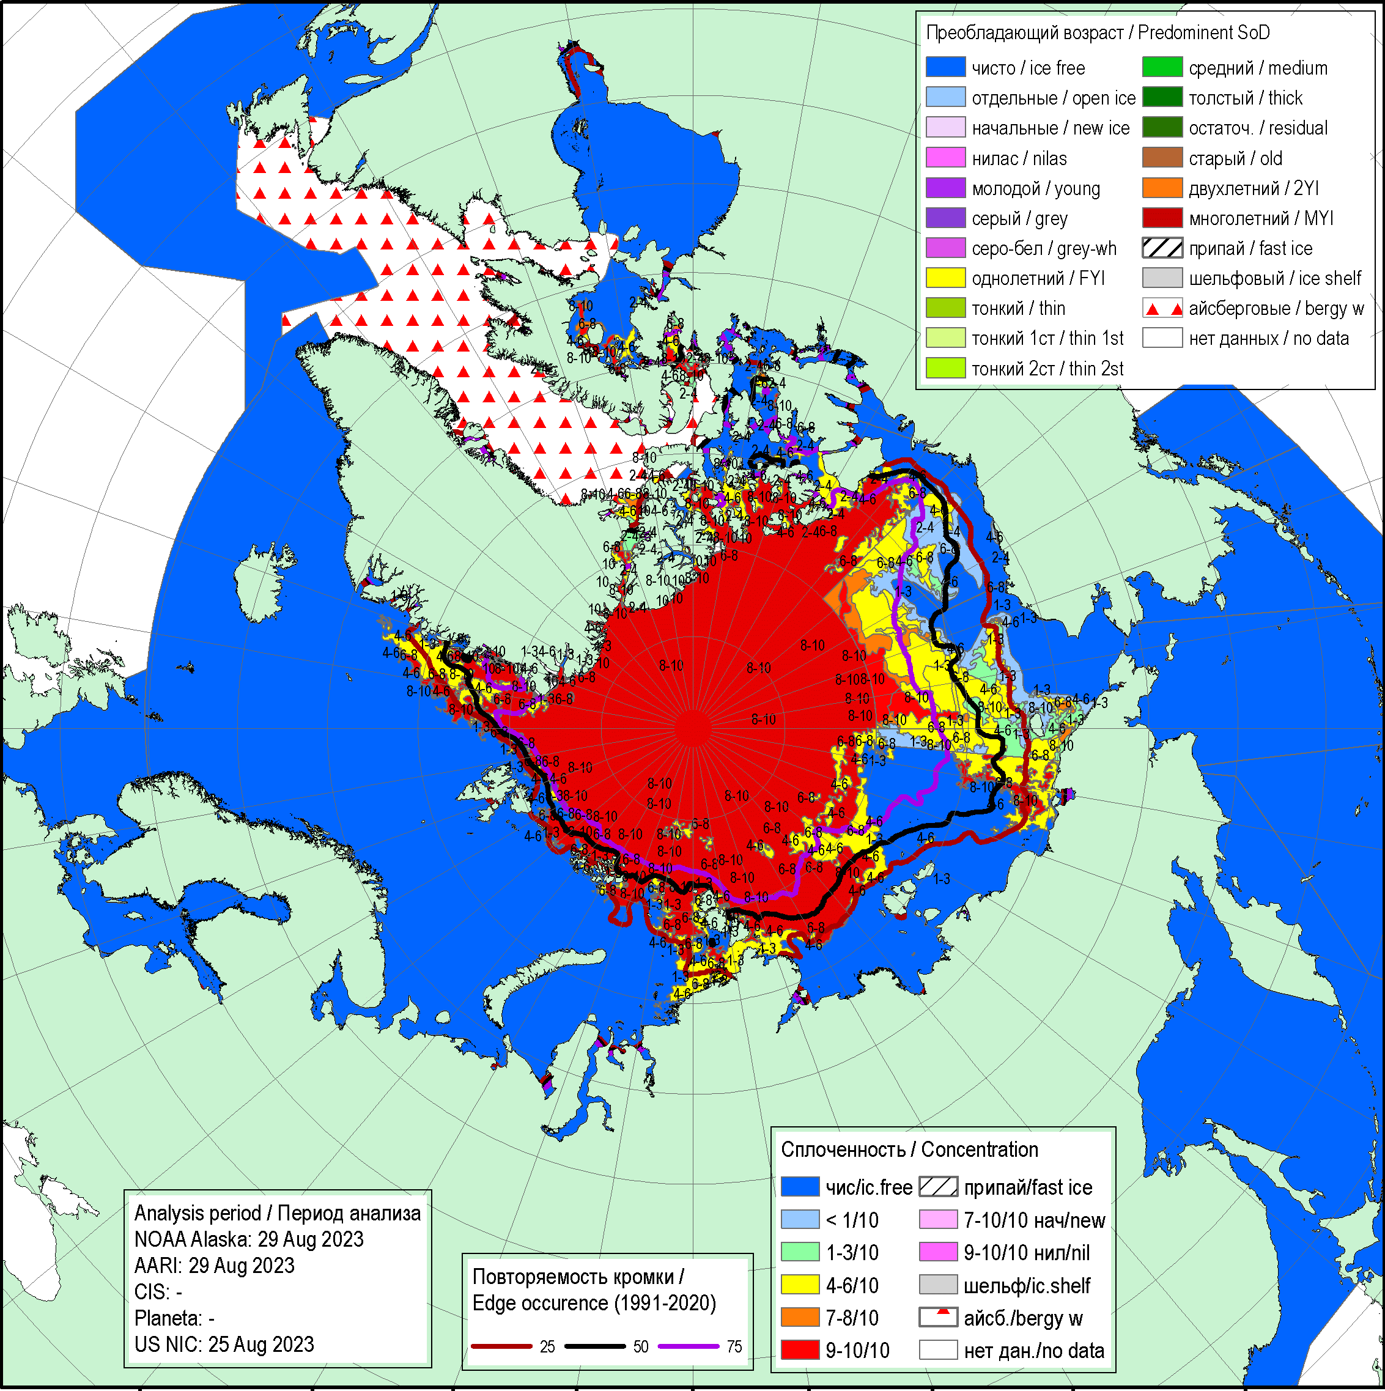
2020 | 2022 | 2023
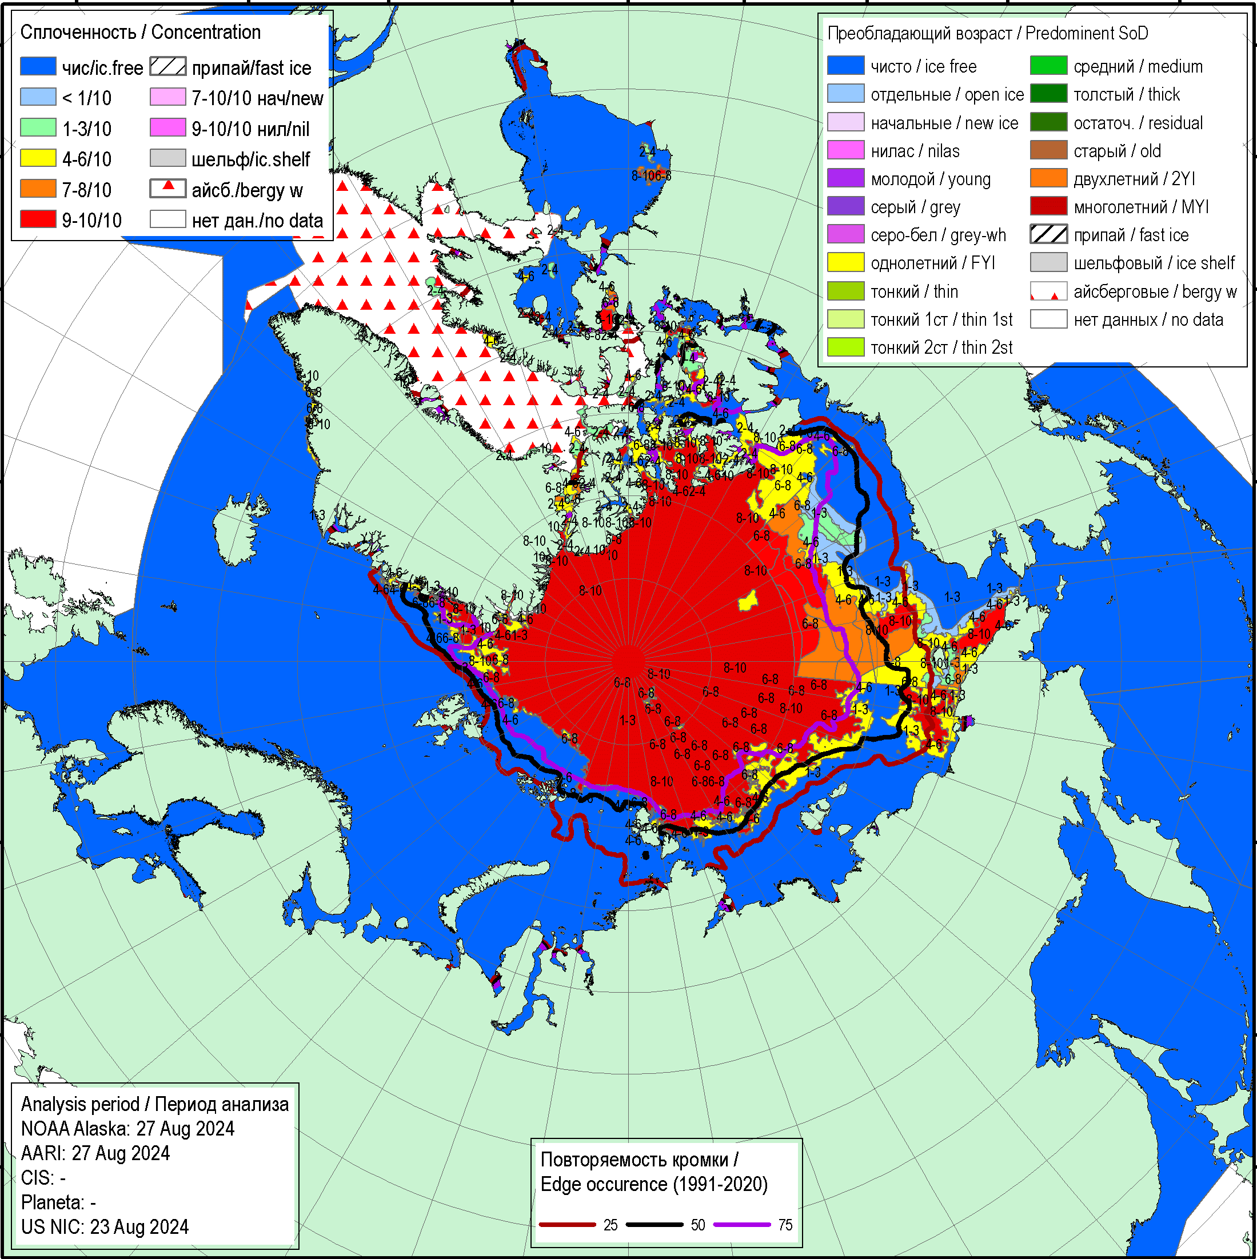 | 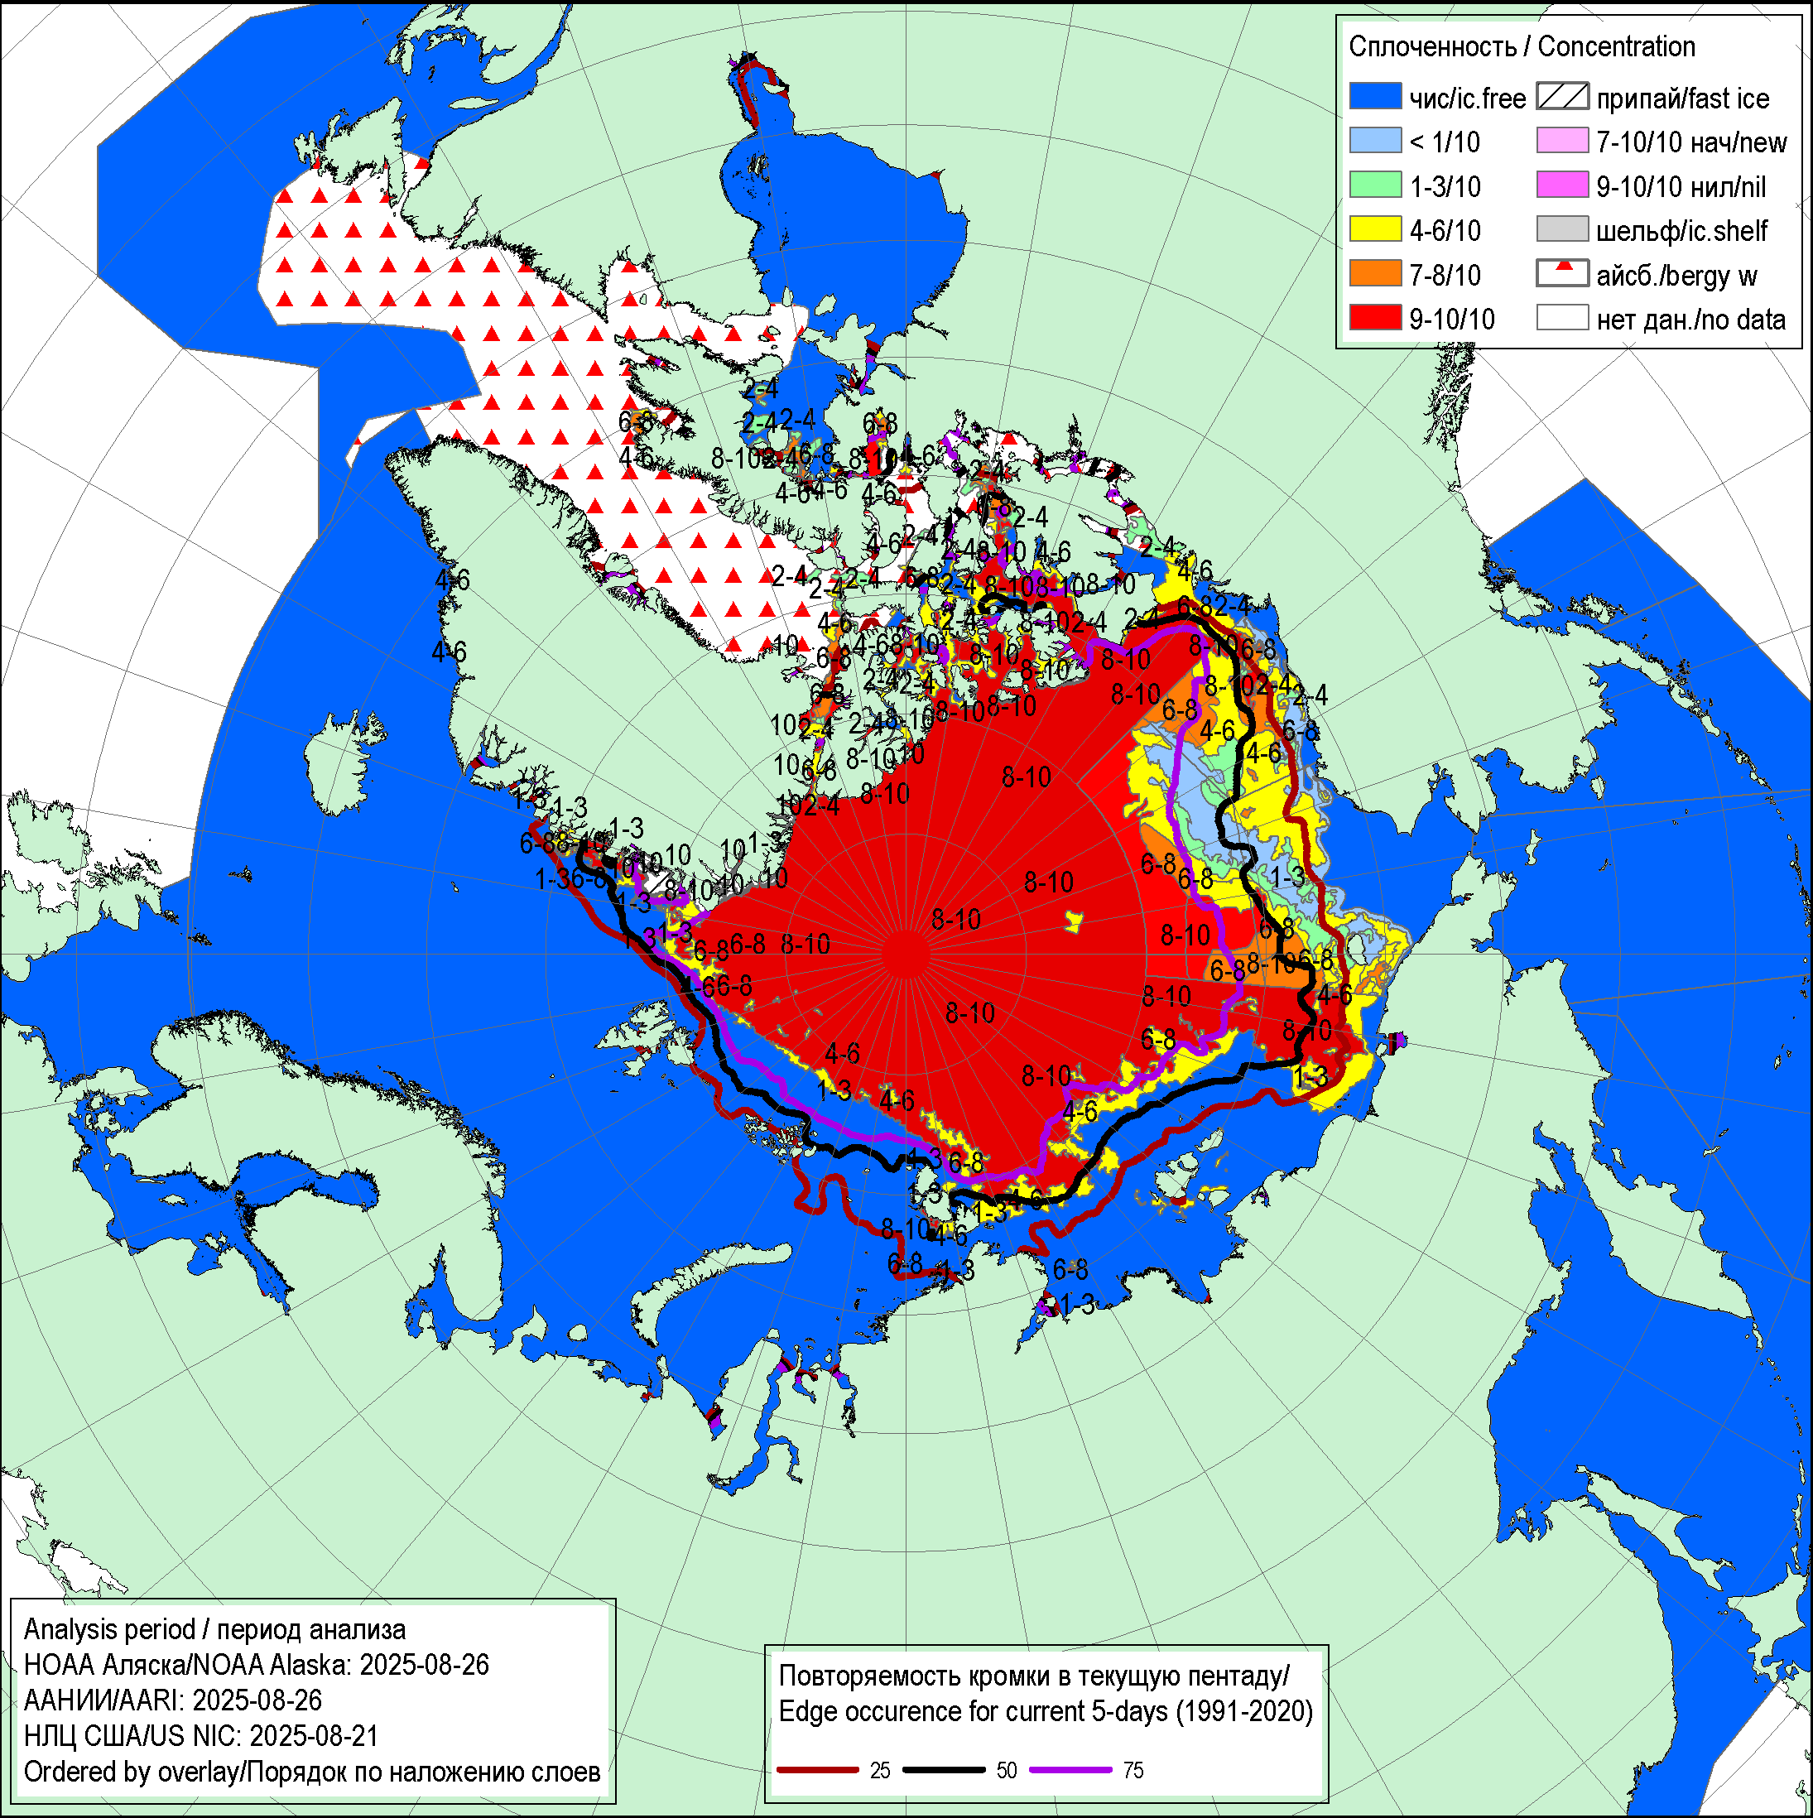 | 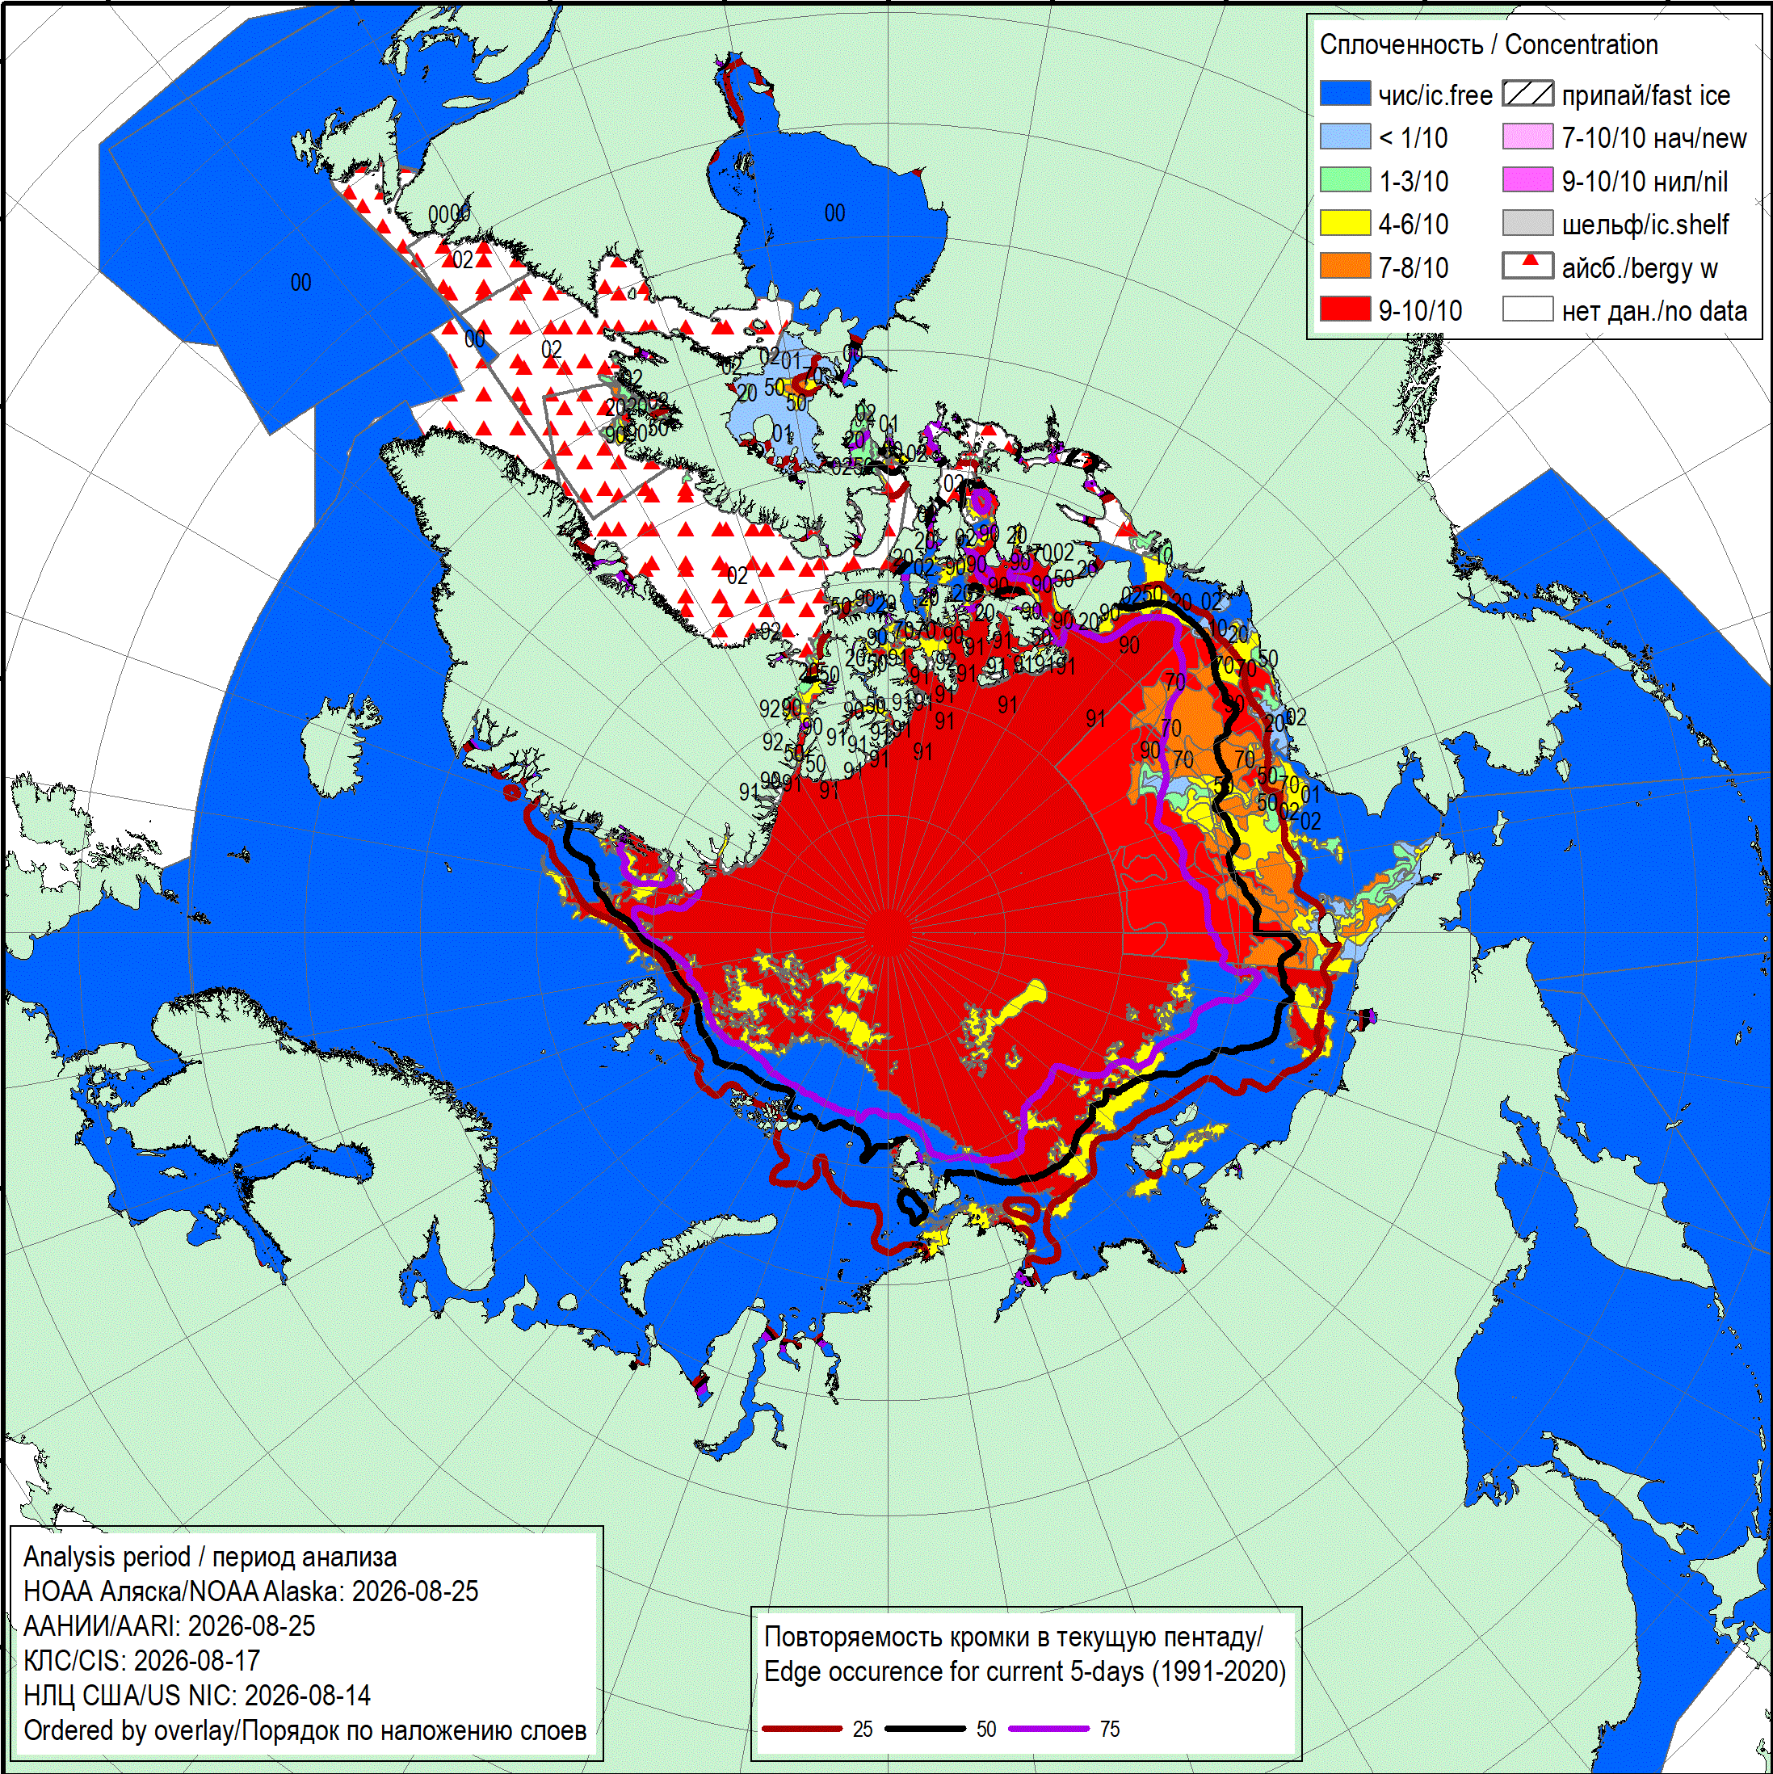
2024 | 2025 | 2026
Рисунок 4а – Ледовые условия за 17.08 - 25.08.2026. и аналогичные периоды 2007-2025 гг. на основе ледового анализа ААНИИ, НИЦ Планета, Канадской ледовой службы, Национального ледового центра США и НОАА Аляска [4, 10, 12, 23, 17].

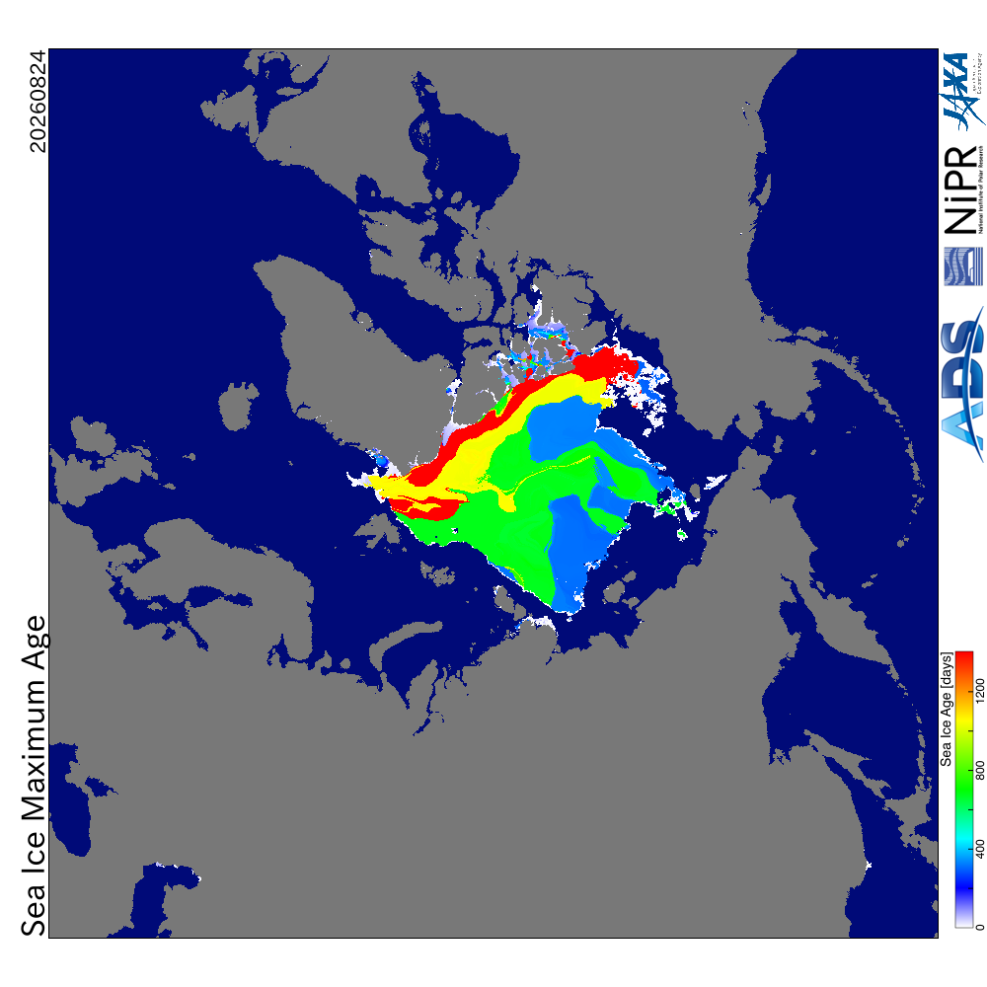 | 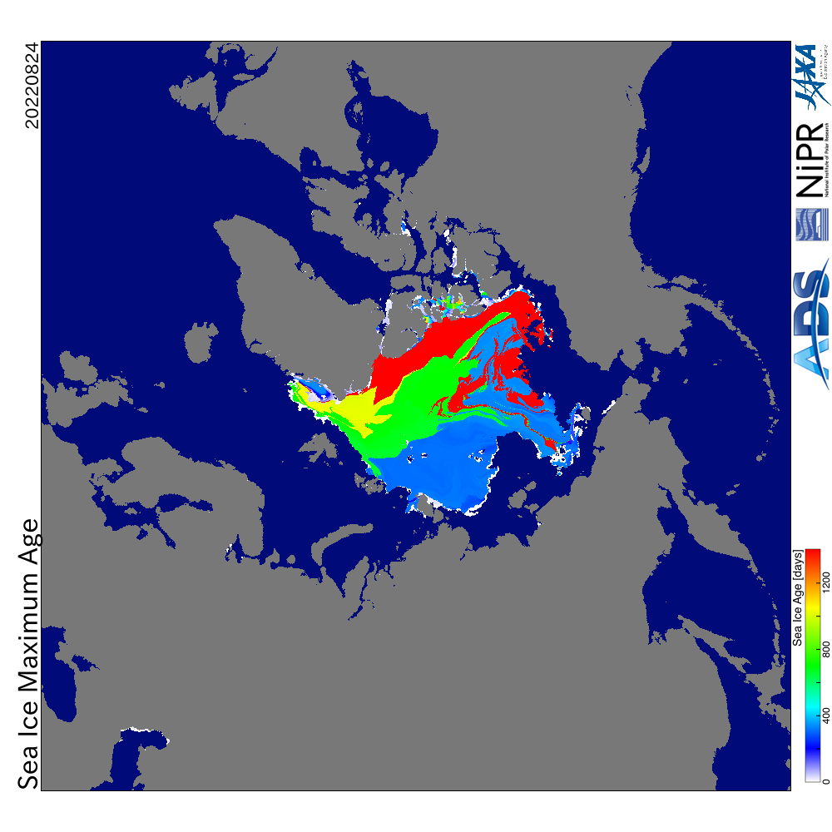
2026 | 2022
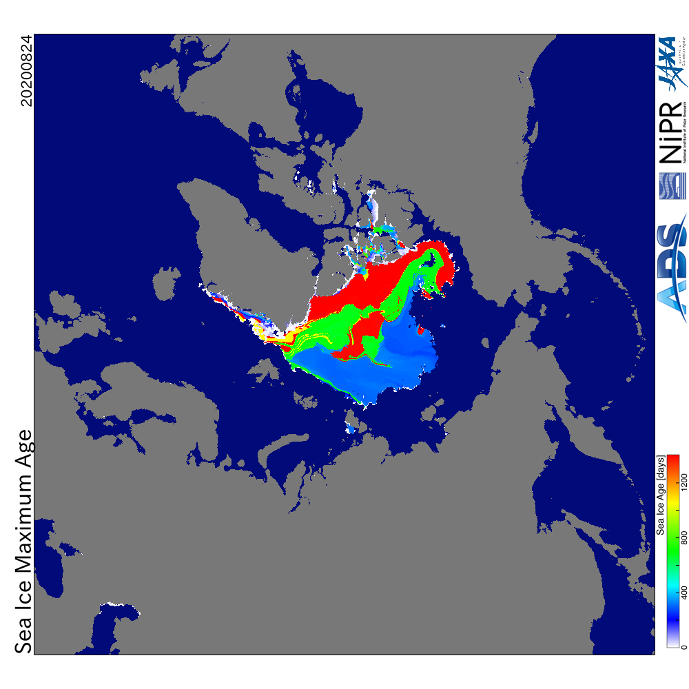 | 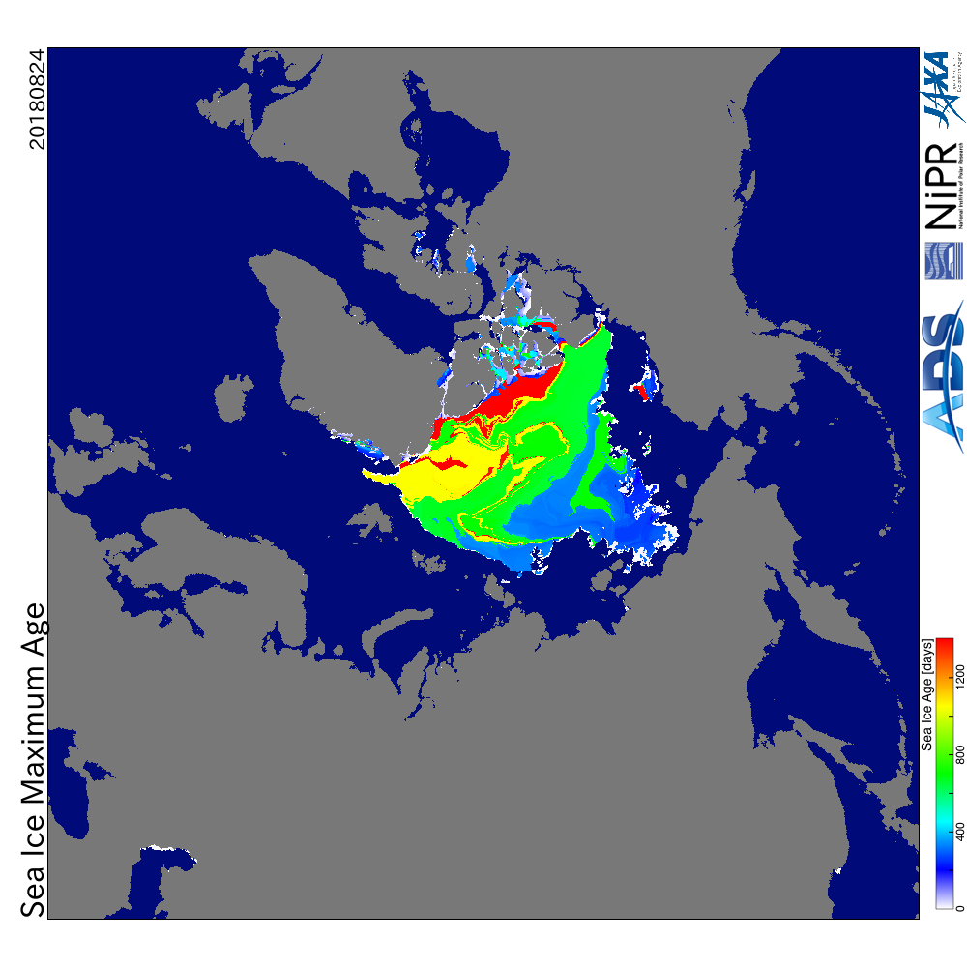
2020 | 2018

Рисунок 4б – Оценка максимального возраста льда (сутки) на 24.08 за 2018 – 2026 гг. по данным JAXA-NIPR [29]

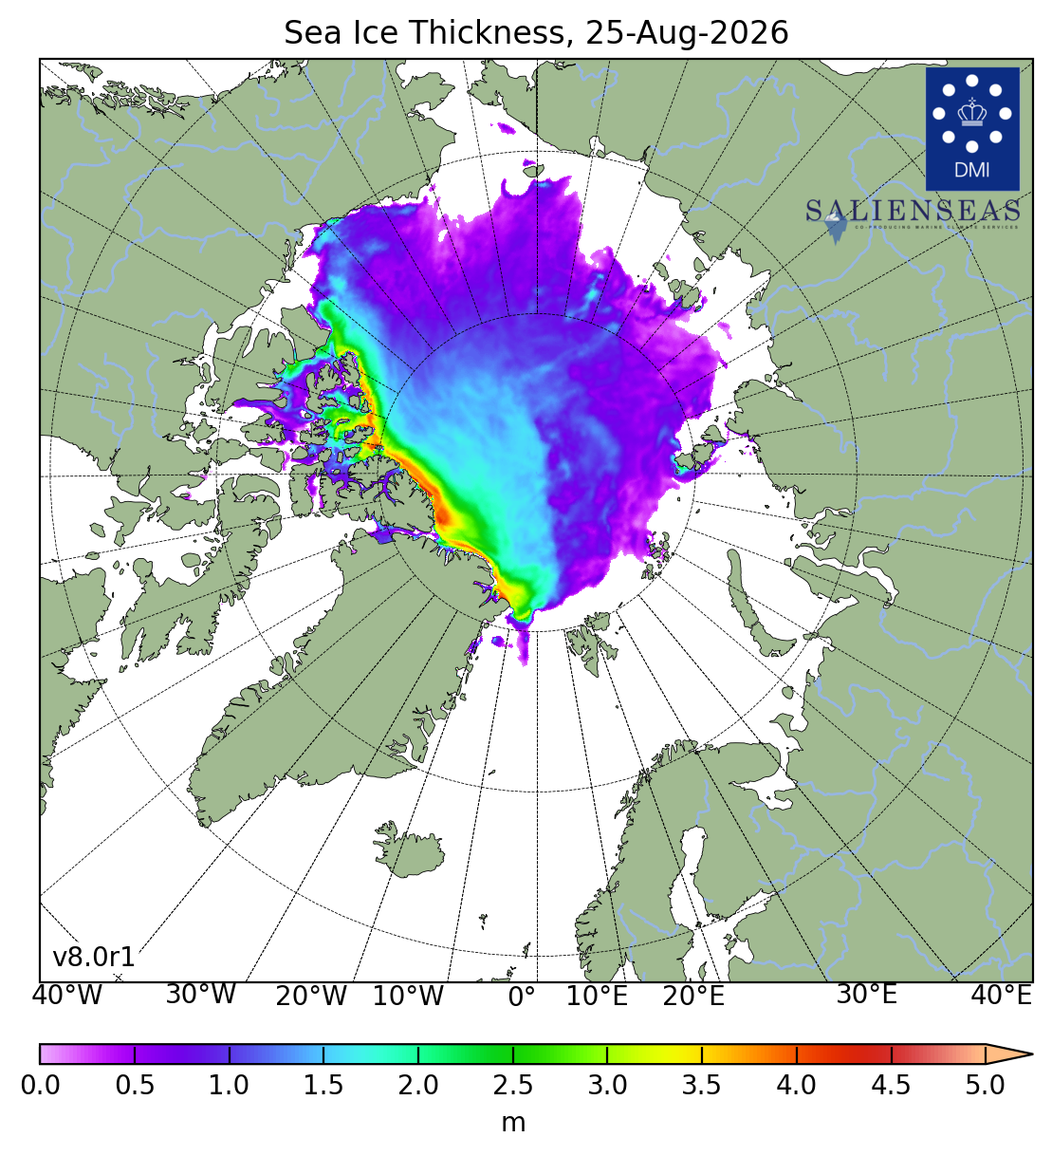 | 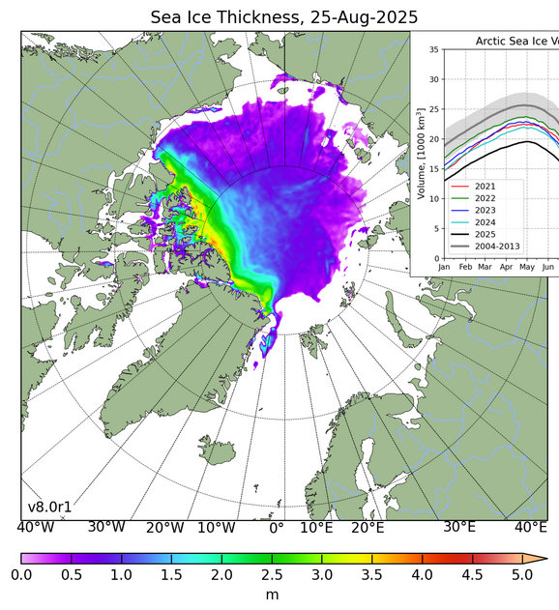 | 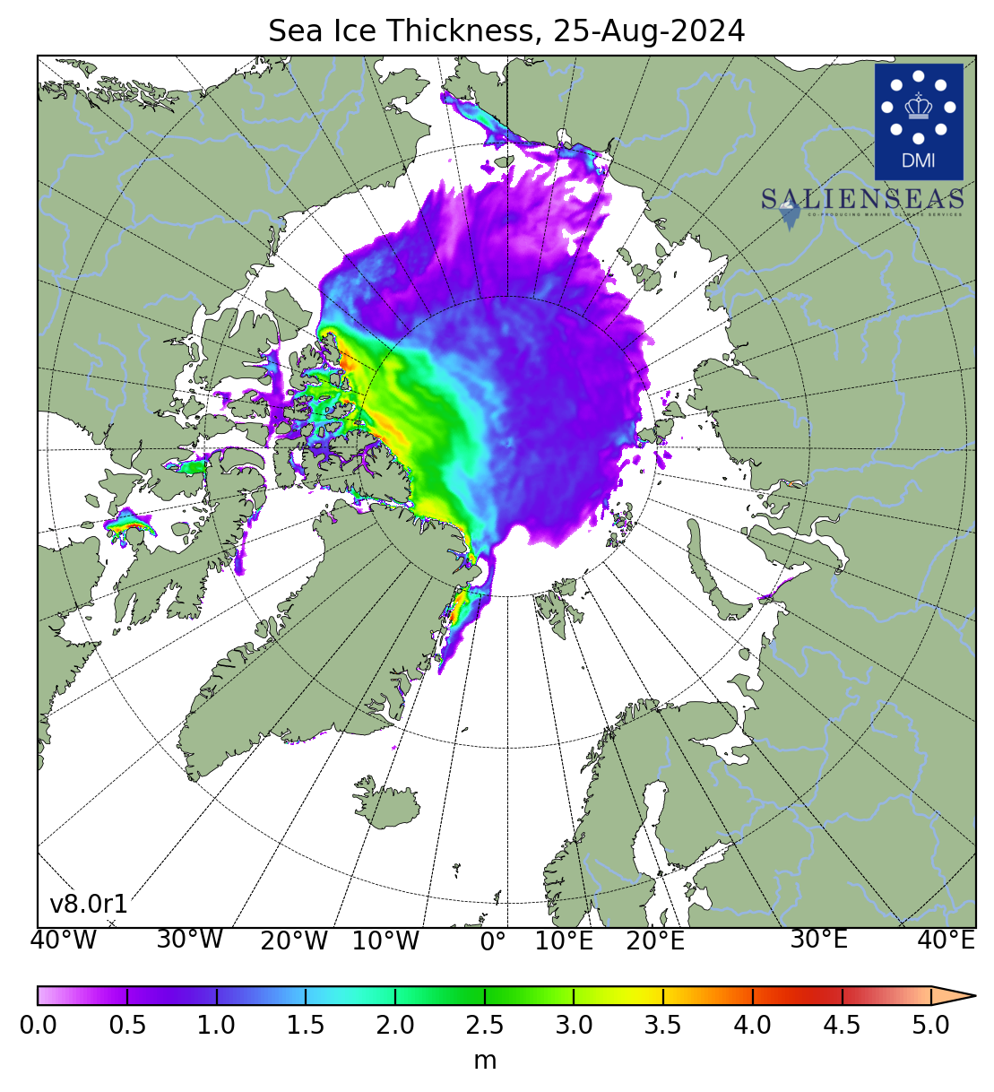
2026 | 2025 | 2024
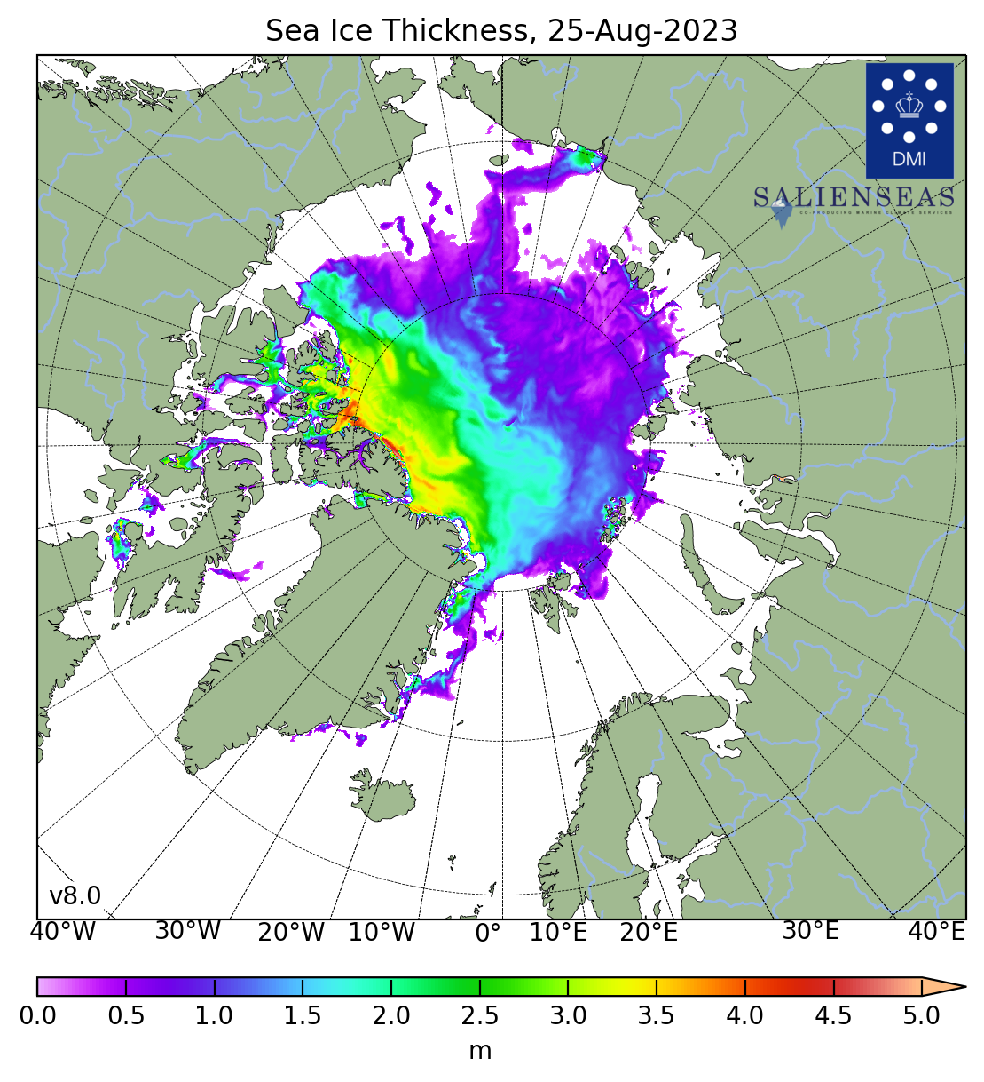 | 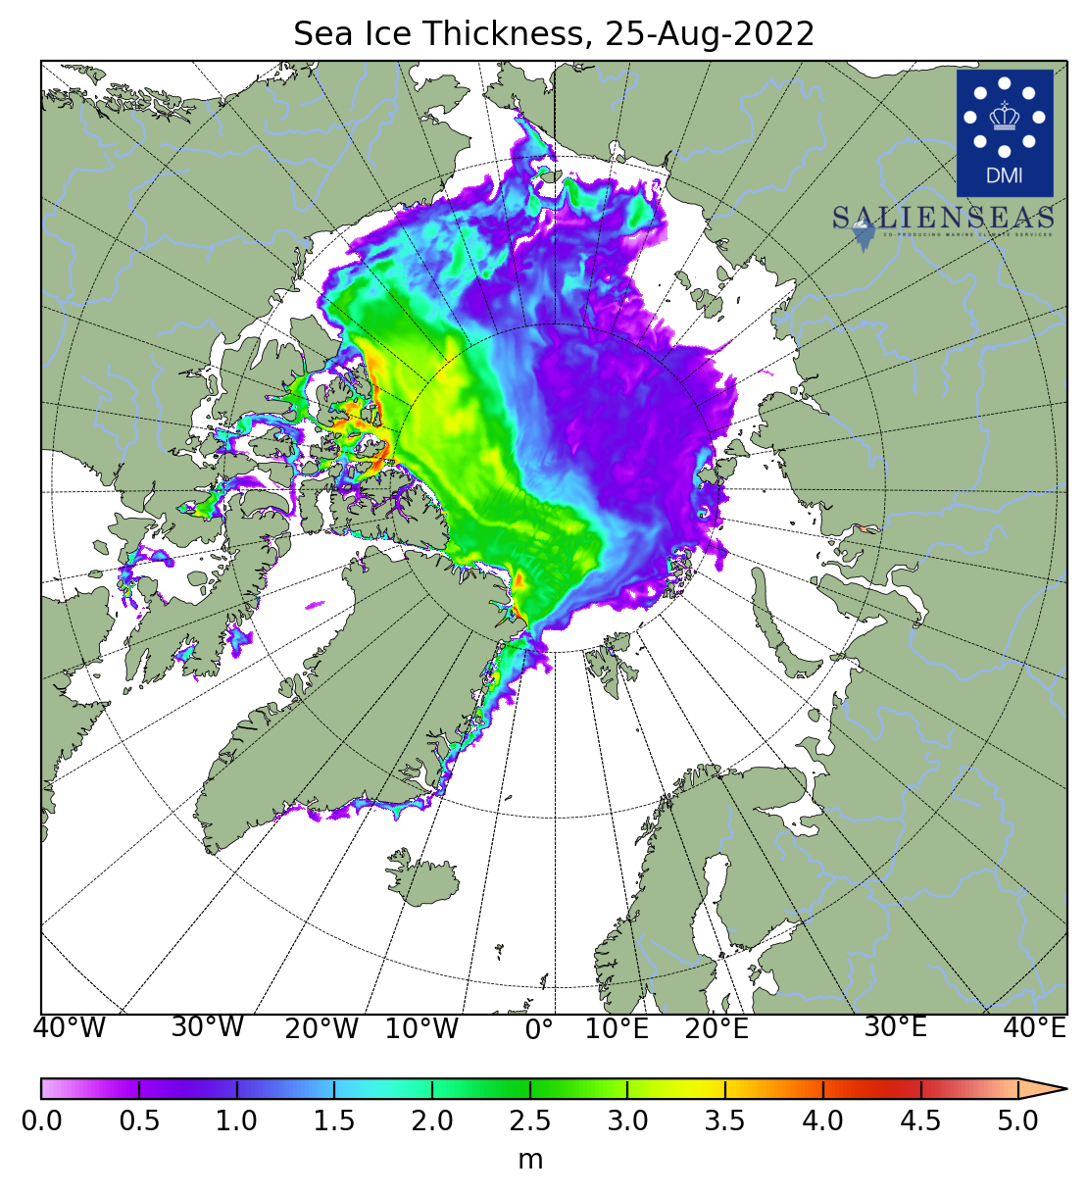 | 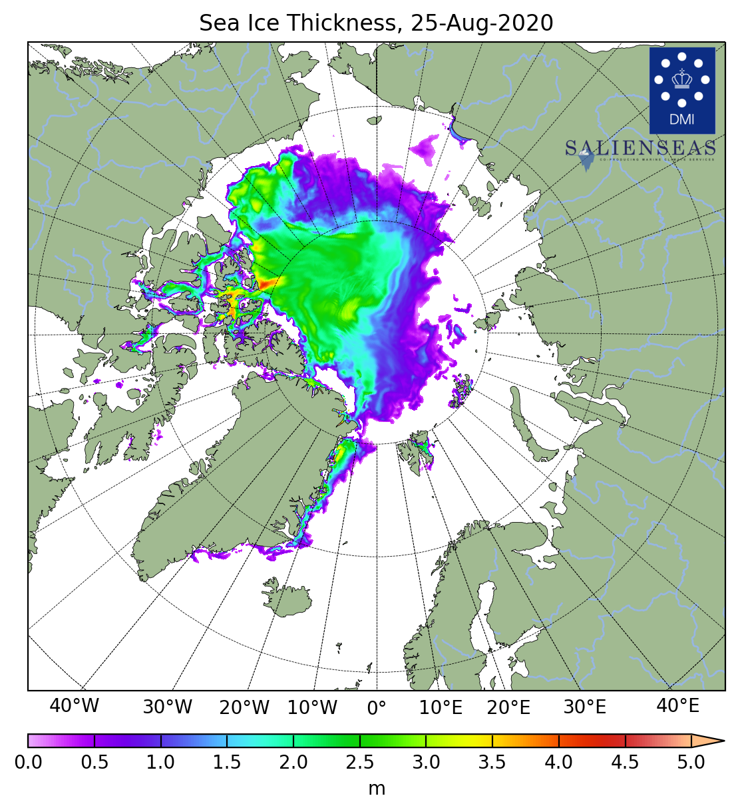
2023 | 2022 | 2020
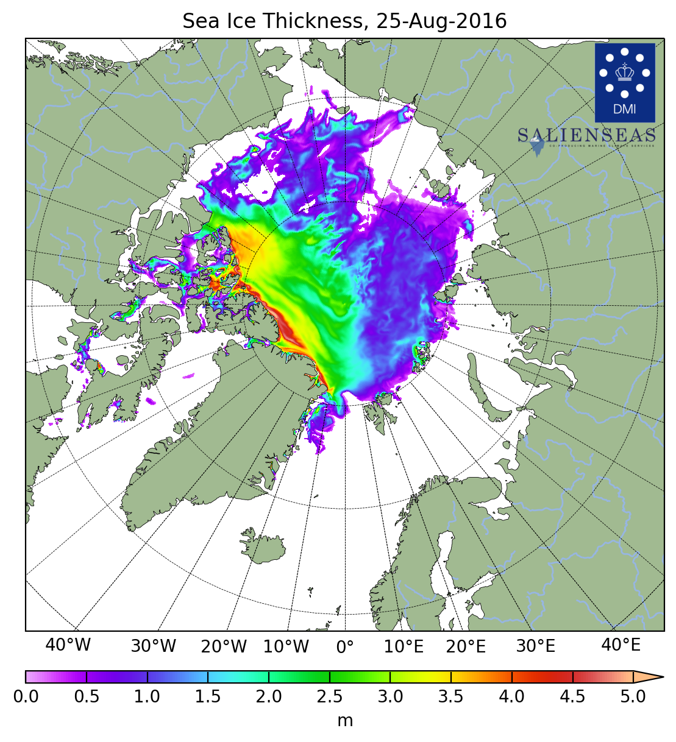 | 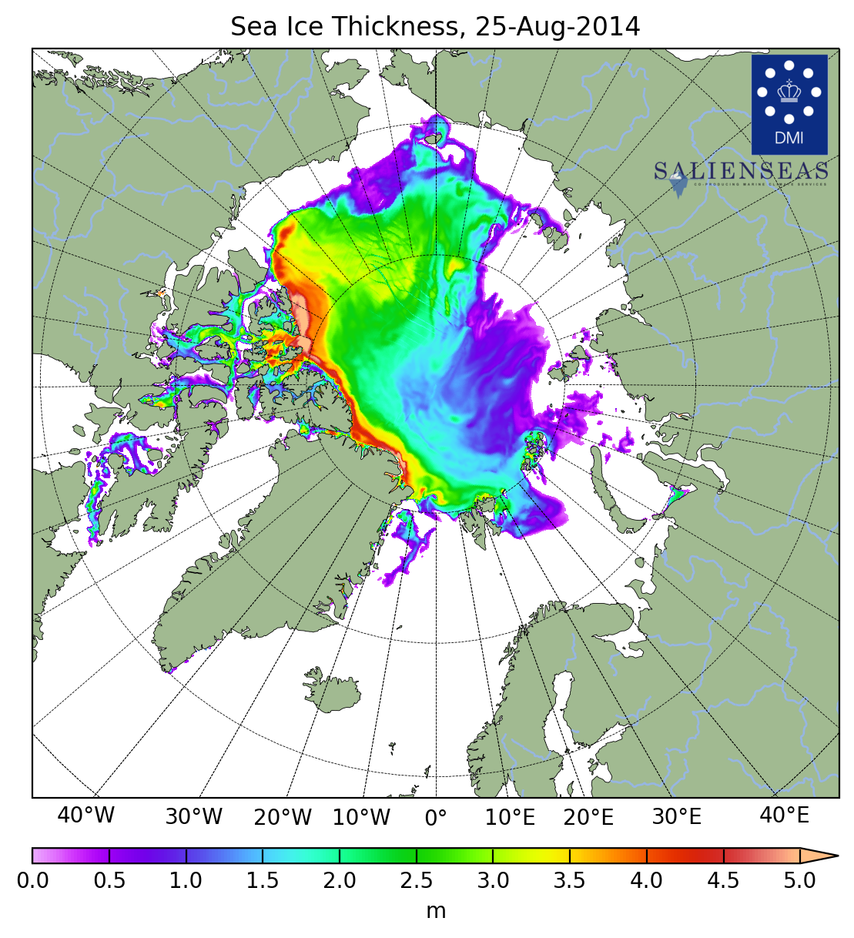 | 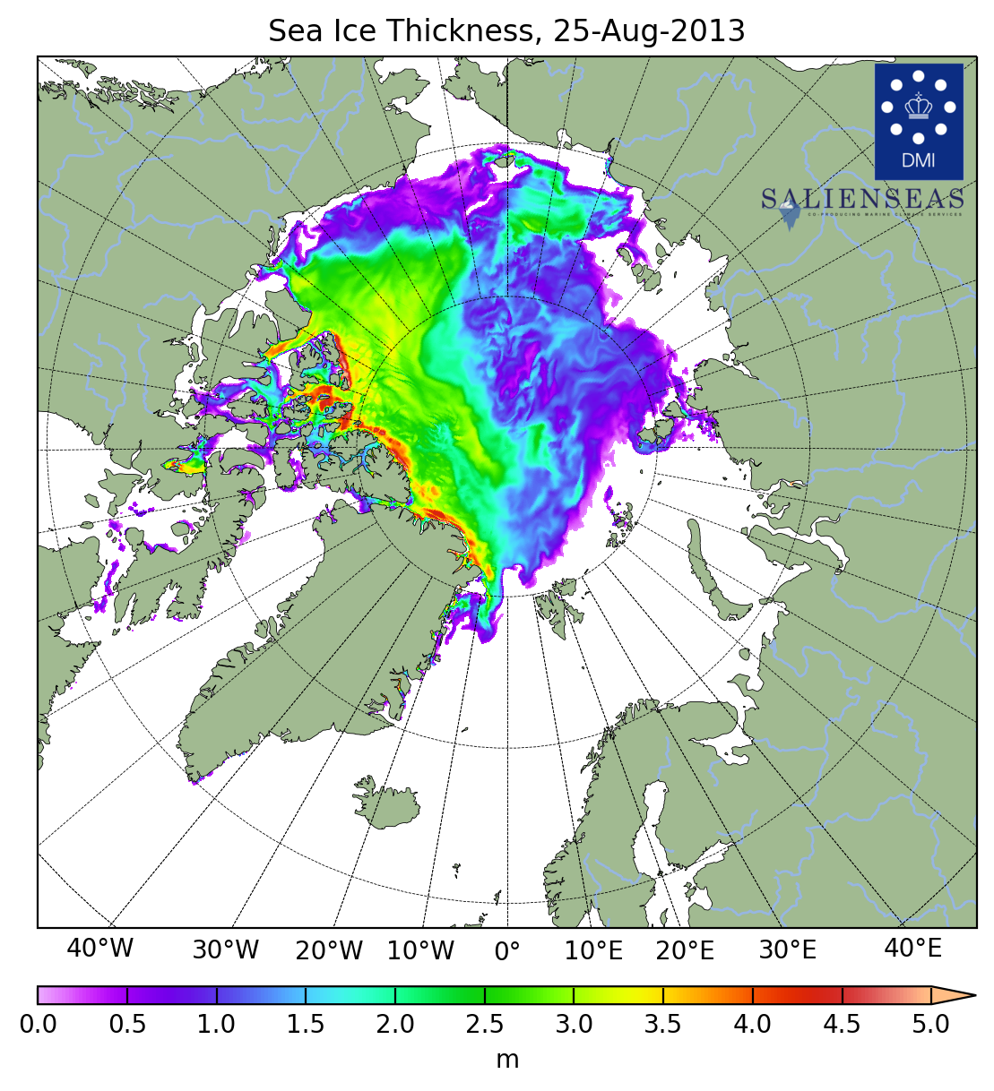
2016 | 2014 | 2013
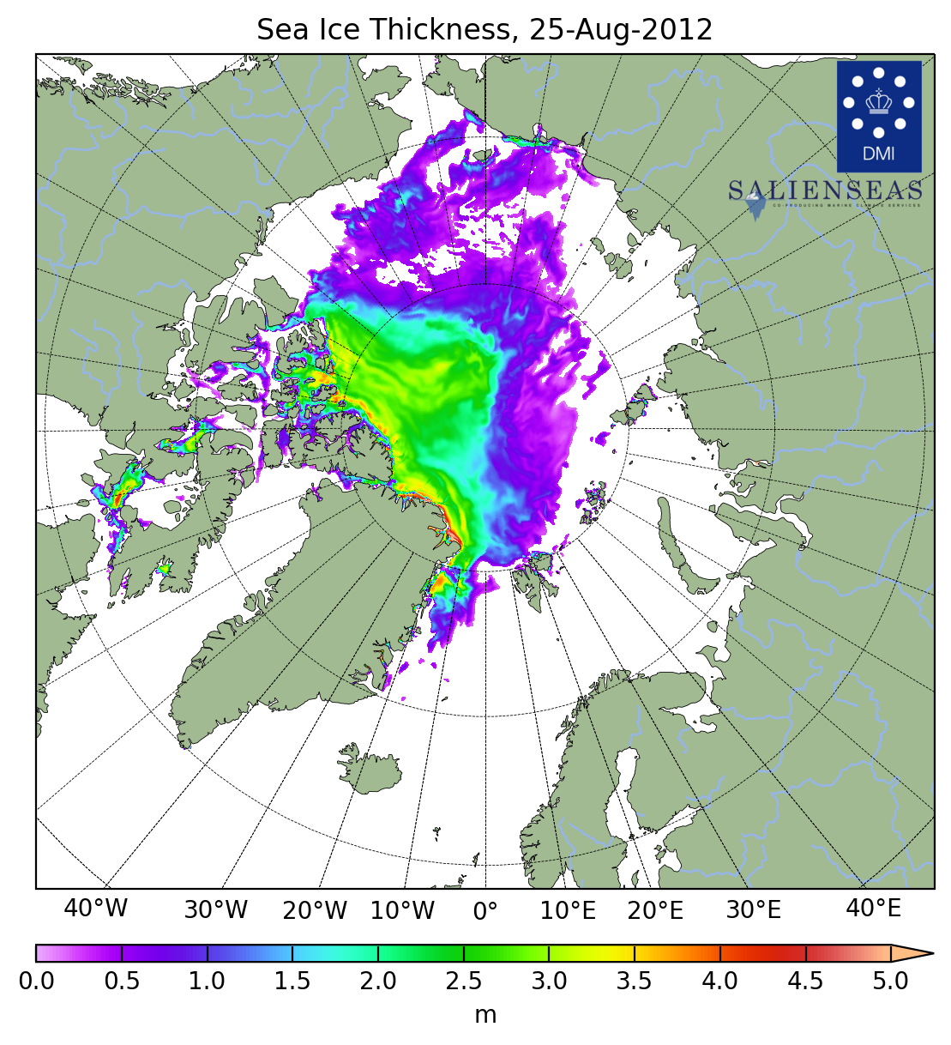 | 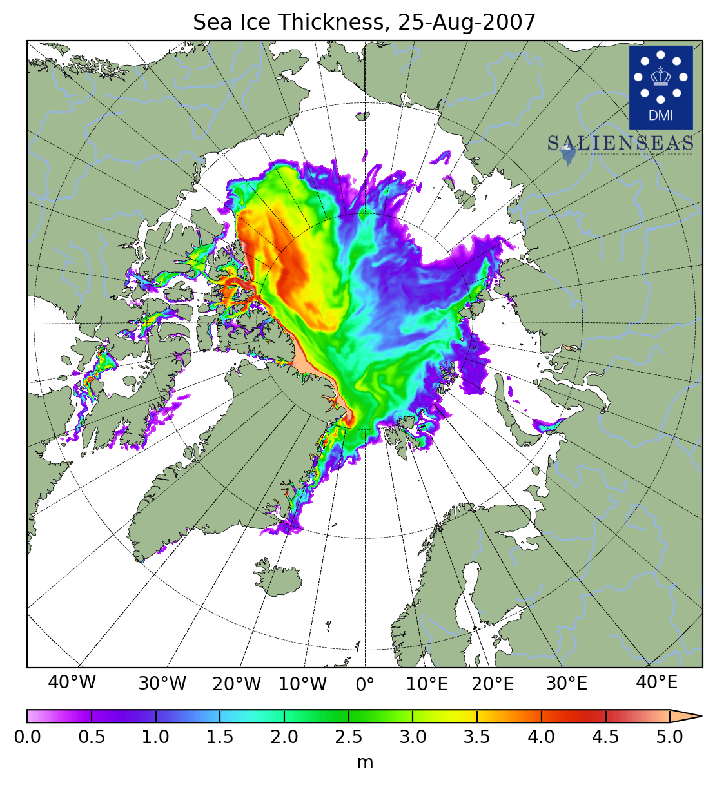 | 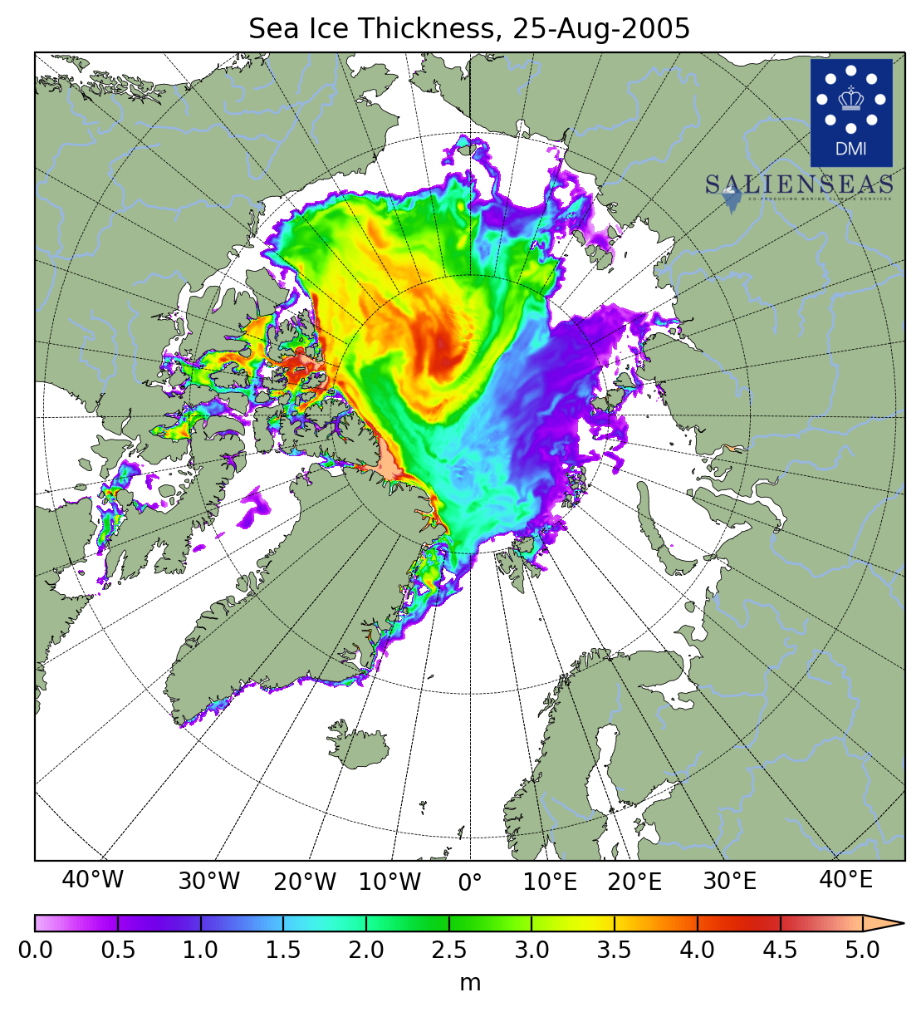
2012 | 2007 | 2005
Рисунок 4в – Поля распределения средневзвешенной толщины льда совместной модели морского льда – океана HYCOM/CICE Датского метеорологического института 25.08 за 2005-2026 гг. [22].

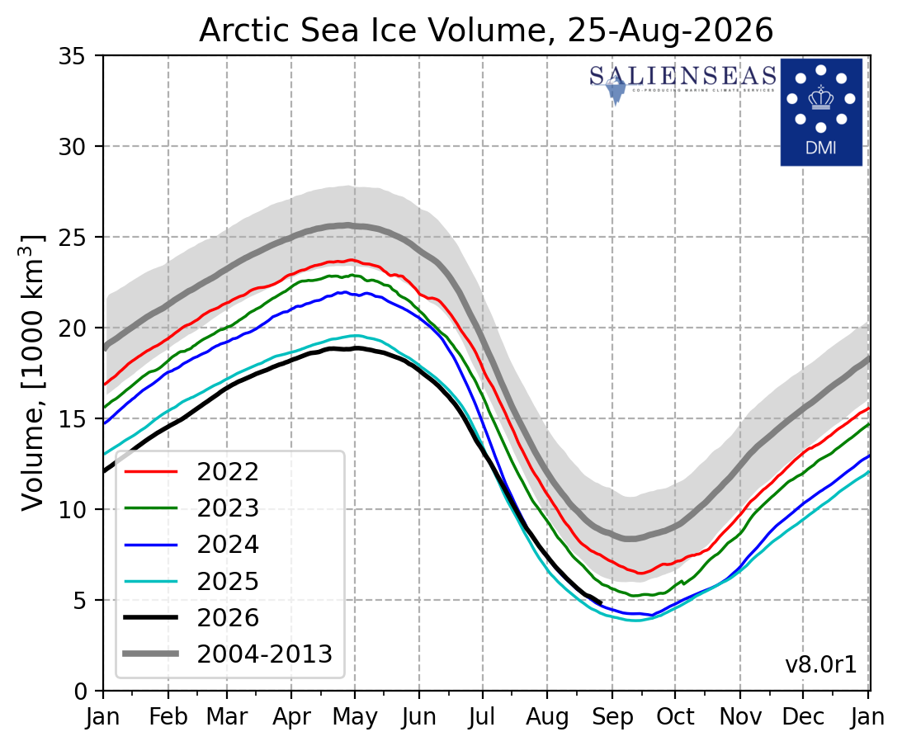
Рисунок 4г – Ежедневные оценки сезонного хода объема морского льда СЛО на основе расчетов средневзвешенной толщины льда совместной модели морского льда – океана HYCOM/CICE Датского метеорологического института c 28.02.2004 по последний доступный срок [22].

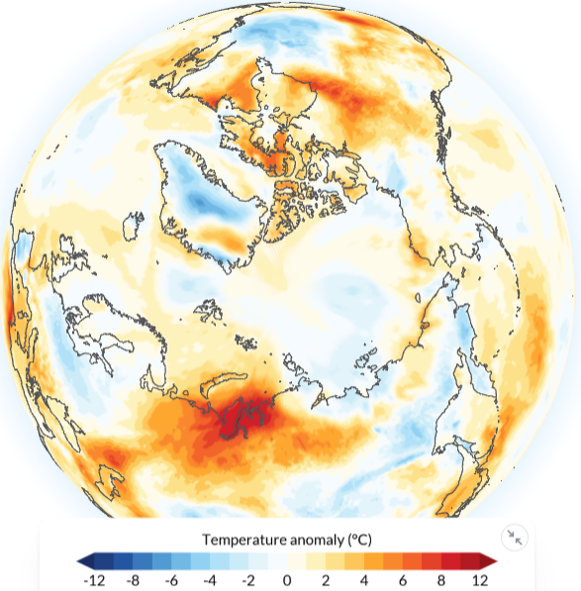 | 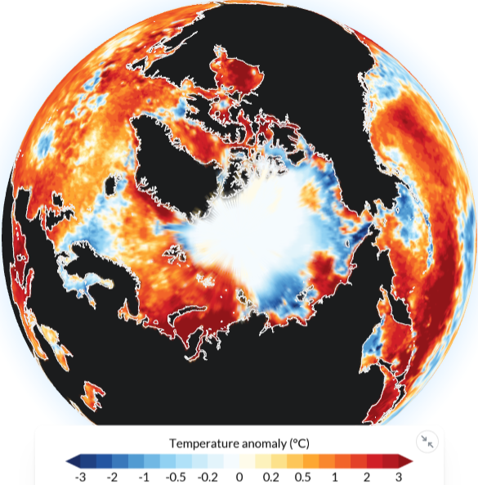
Рисунок 5а – Аномалия приземной температуры воздуха (2м) и температуры поверхности моря на 24.08.2026 г. относительно периода 1991-2020 гг. - The Copernicus Climate Change Service (C3S), implemented by the European Centre for Medium-Range Weather Forecasts (ECMWF) on behalf of the European Commission is part of the European Union's space programme
.

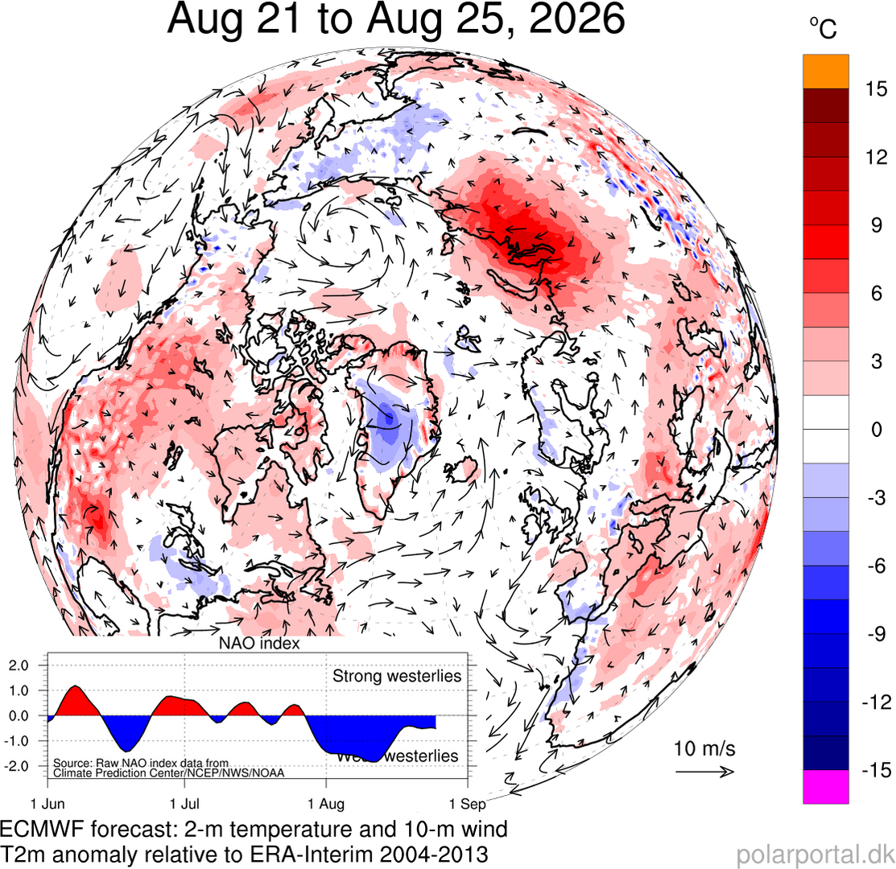 | 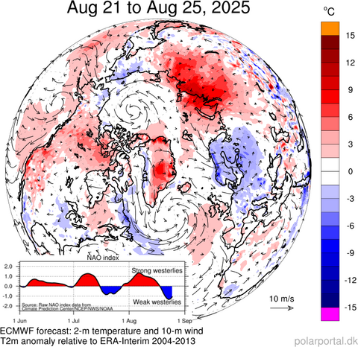
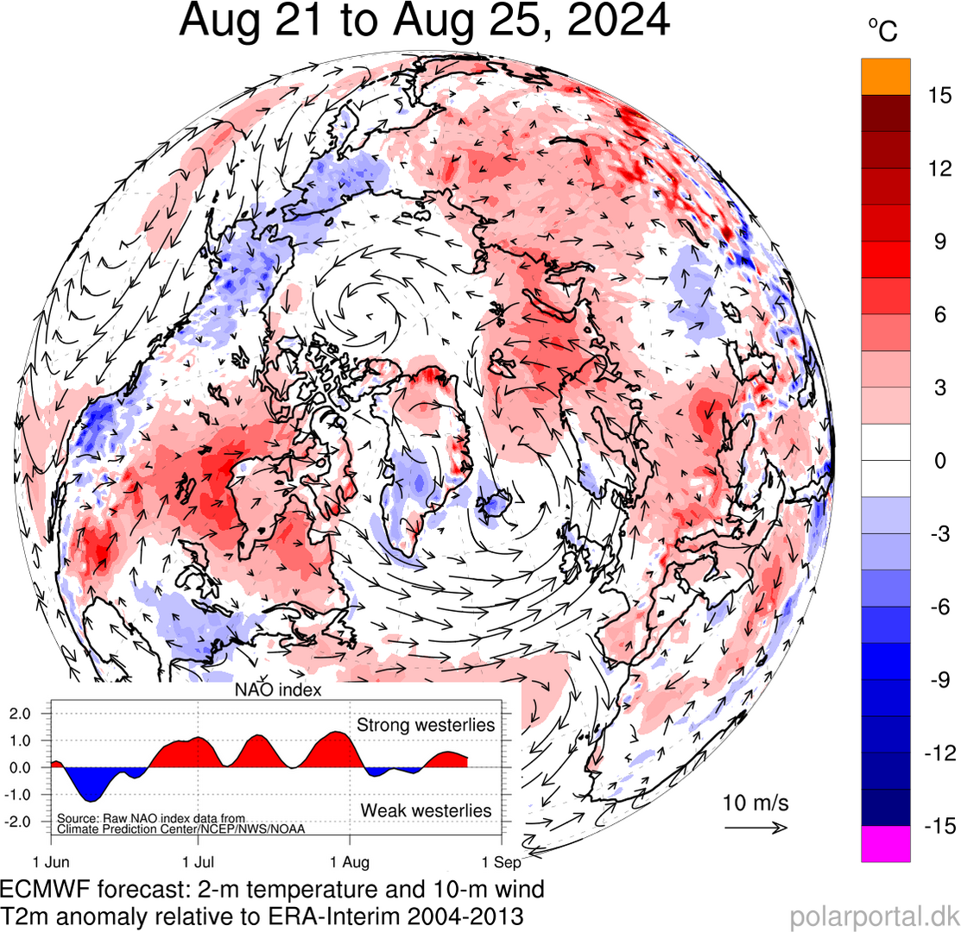 | 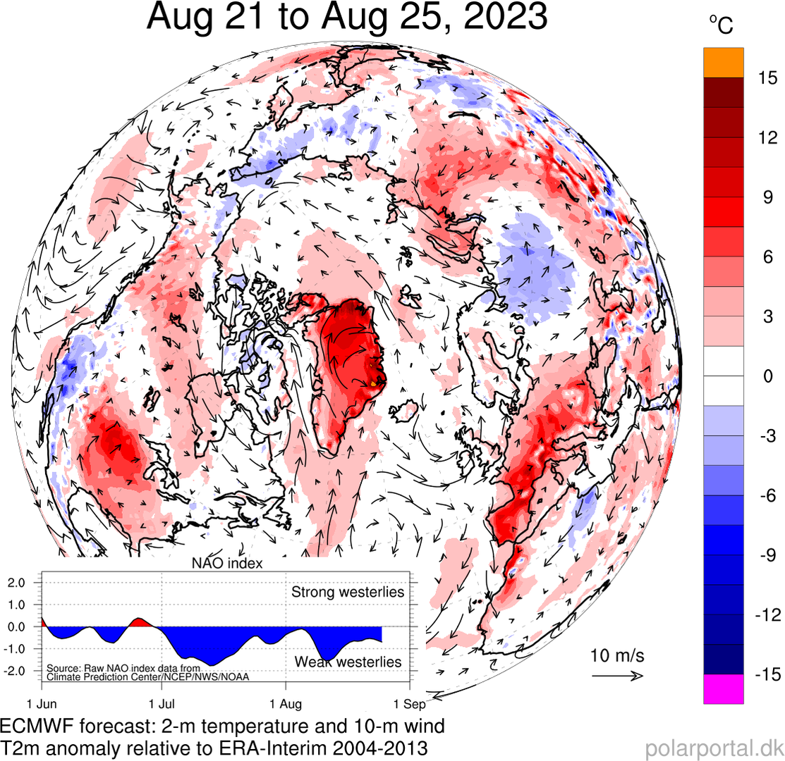

Рисунок 5б – Аномалии приземной температуры воздуха (2м) и осредненные вектора скорости ветра (10 м) за последнюю пентаду 2022-2025 гг. относительно периода 2004-2013 гг. (http://polarportal.dk) [22]

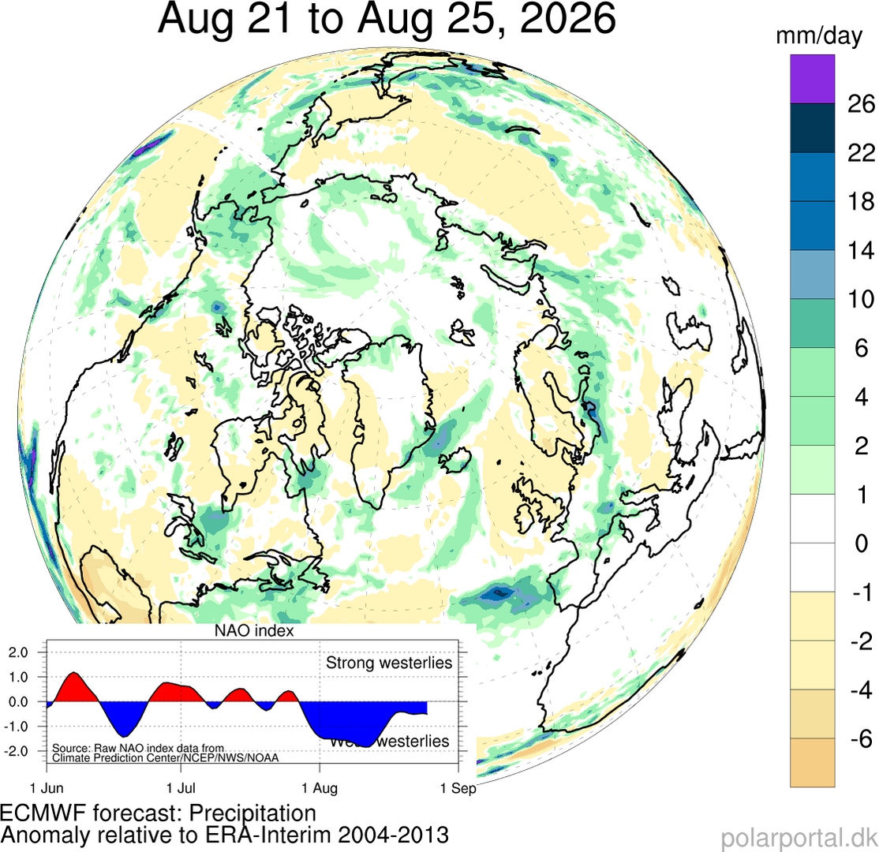 | 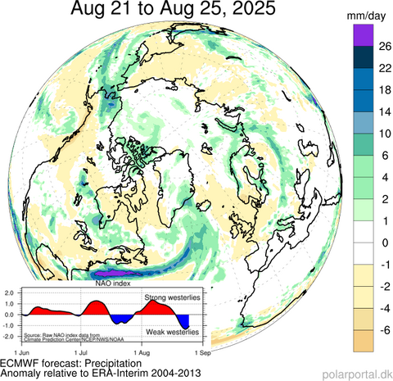
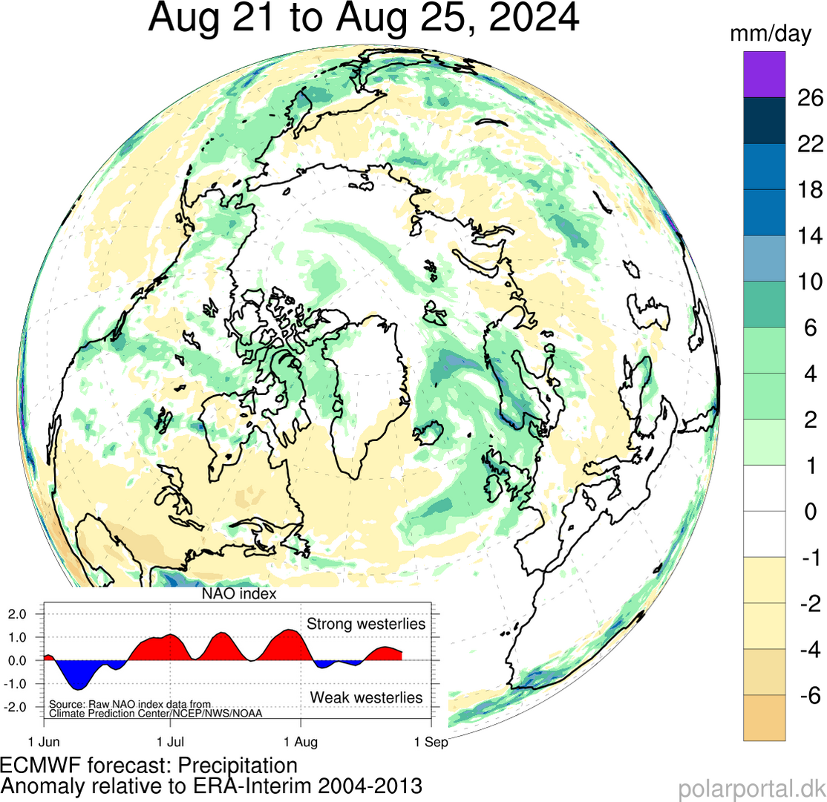 | 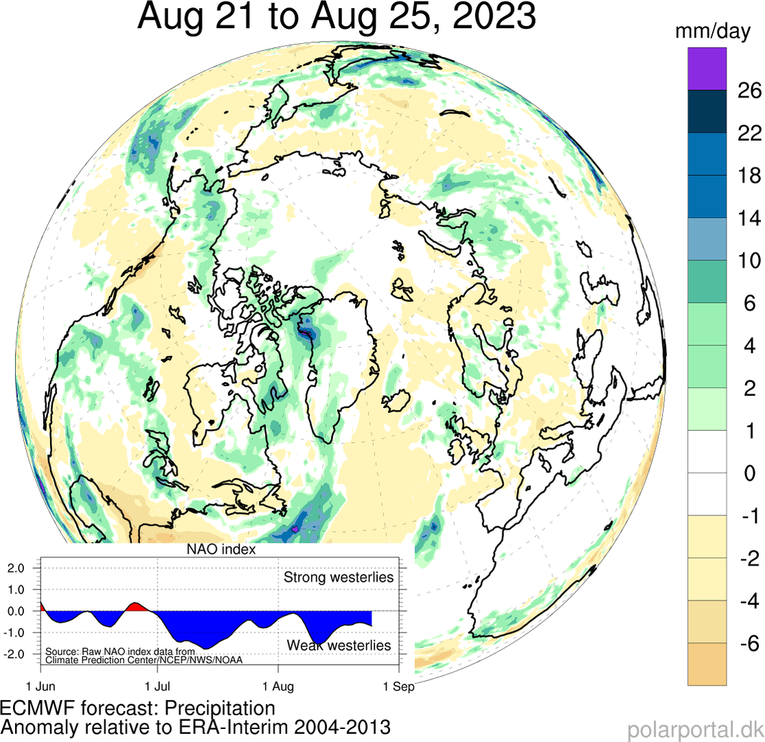

Рисунок 5в – Аномалии приземной суммы осадков за последнюю пентаду 2022-2025 гг. относительно периода 2004-2013 гг [22].

Таблица 1 - Медианные значения ледовитости для Северной полярной области, 3-х меридиональных секторов и морей СМП за текущие 30 и 7-дневные интервалы, и её аномалии от 2020-2024 гг. и интервалов 2015-2025 гг. и 1978-2025 гг. по данным наблюдений SSMR-SSM/I-SSMIS, алгоритмы NASATEAM [13-17]
Северная полярная область
Месяц | S, тыс. км2 | Аномалии, тыс км2/%
Месяц | S, тыс. км2 | 2021 г | 2022 г | 2023 г | 2024 г | 2025 г | 2016-2026гг | 1978-2026гг
24.07-23.08 | 6201.2 | -98.9 | -421.4 | -105.4 | 262.2 | 91.5 | 115.6 | -1021.2
24.07-23.08 | 6201.2 | -1.6 | -6.4 | -1.7 | 4.4 | 1.5 | 1.9 | -14.1
17-23.08 | 5507.1 | -197.6 | -432.6 | 128.9 | 403.3 | 75.0 | 183.5 | -960.3
17-23.08 | 5507.1 | -3.5 | -7.3 | 2.4 | 7.9 | 1.4 | 3.4 | -14.8
Сектор 45°W-95°E (Гренландское - Карское моря)
Месяц | S, тыс. км2 | Аномалии, тыс км2/%
Месяц | S, тыс. км2 | 2021 г | 2022 г | 2023 г | 2024 г | 2025 г | 2016-2026гг | 1978-2026гг
24.07-23.08 | 1020.5 | -263.6 | -280.8 | -559.3 | -119.6 | -10.4 | -226.4 | -639.6
24.07-23.08 | 1020.5 | -20.5 | -21.6 | -35.4 | -10.5 | -1.0 | -18.2 | -38.5
17-23.08 | 992.6 | -148.7 | -254.1 | -444.9 | 41.2 | 73.8 | -141.2 | -499.1
17-23.08 | 992.6 | -13.0 | -20.4 | -31.0 | 4.3 | 8.0 | -12.5 | -33.5
Сектор 95°E-170°W (моря Лаптевых - Чукотское, Берингово, Охотское)
Месяц | S, тыс. км2 | Аномалии, тыс км2/%
Месяц | S, тыс. км2 | 2021 г | 2022 г | 2023 г | 2024 г | 2025 г | 2016-2026гг | 1978-2026гг
24.07-23.08 | 2105.2 | 372.4 | -84.1 | 124.5 | -58.7 | 99.8 | 151.3 | -275.9
24.07-23.08 | 2105.2 | 21.5 | -3.8 | 6.3 | -2.7 | 5.0 | 7.7 | -11.6
17-23.08 | 1799.3 | 330.4 | -165.9 | 203.3 | -158.1 | -67.4 | 127.4 | -325.1
17-23.08 | 1799.3 | 22.5 | -8.4 | 12.7 | -8.1 | -3.6 | 7.6 | -15.3
Сектор 170°W-45°W (море Бофорта и Канадская Арктика)
Месяц | S, тыс. км2 | Аномалии, тыс км2/%
Месяц | S, тыс. км2 | 2021 г | 2022 г | 2023 г | 2024 г | 2025 г | 2016-2026гг | 1978-2026гг
24.07-23.08 | 3075.5 | -207.6 | -56.6 | 329.5 | 440.5 | 2.1 | 190.6 | -105.7
24.07-23.08 | 3075.5 | -6.3 | -1.8 | 12.0 | 16.7 | 0.1 | 6.6 | -3.3
17-23.08 | 2715.2 | -379.2 | -12.6 | 370.5 | 520.2 | 68.6 | 197.4 | -136.1
17-23.08 | 2715.2 | -12.3 | -0.5 | 15.8 | 23.7 | 2.6 | 7.8 | -4.8
Северный Ледовитый океан
Месяц | S, тыс. км2 | Аномалии, тыс км2/%
Месяц | S, тыс. км2 | 2021 г | 2022 г | 2023 г | 2024 г | 2025 г | 2016-2026гг | 1978-2026гг
24.07-23.08 | 5900.0 | -123.1 | -396.8 | -114.6 | 260.1 | 84.7 | 54.2 | -1159.7
24.07-23.08 | 5900.0 | -2.0 | -6.3 | -1.9 | 4.6 | 1.5 | 0.9 | -16.4
17-23.08 | 5192.8 | -252.5 | -479.4 | 89.3 | 386.0 | 25.3 | 86.1 | -1155.1
17-23.08 | 5192.8 | -4.6 | -8.5 | 1.7 | 8.0 | 0.5 | 1.7 | -18.2
Моря СМП (моря Карское-Чукотское)
Месяц | S, тыс. км2 | Аномалии, тыс км2/%
Месяц | S, тыс. км2 | 2021 г | 2022 г | 2023 г | 2024 г | 2025 г | 2016-2026гг | 1978-2026гг
24.07-23.08 | 777.0 | 120.2 | -121.1 | -87.2 | -28.2 | 101.7 | 77.3 | -532.3
24.07-23.08 | 777.0 | 18.3 | -13.5 | -10.1 | -3.5 | 15.1 | 11.0 | -40.7
17-23.08 | 399.0 | -39.0 | -274.3 | -139.8 | -162.3 | -107.9 | -39.4 | -598.7
17-23.08 | 399.0 | -8.9 | -40.7 | -26.0 | -28.9 | -21.3 | -9.0 | -60.0

Таблица 2 – Экстремальные и средние значения ледовитости для Северной полярной области, 3 меридиональных секторов и моря СМП за текущий 7-дневный интервал по данным наблюдений [13-17]
Северная полярная область
Месяц | Минимальное знач. | Максимальное знач. | Среднее знач. | Медиана
17-23.08 | 4308.5  23.08.2012 | 8202.4  18.08.1996 | 6467.3 | 6525.2
Сектор 45°W-95°E (Гренландское - Карское моря)
Месяц | Минимальное знач. | Максимальное знач. | Среднее знач. | Медиана
17-23.08 | 901.6  21.08.2018 | 2183.2  19.08.1981 | 1491.7 | 1449.6
Сектор 95°E-170°W (моря Лаптевых - Чукотское, Берингово, Охотское)
Месяц | Минимальное знач. | Максимальное знач. | Среднее знач. | Медиана
17-23.08 | 1034.5  23.08.2007 | 3020.3  17.08.1996 | 2124.4 | 2074.0
Сектор 170°W-45°W (море Бофорта и Канадская Арктика)
Месяц | Минимальное знач. | Максимальное знач. | Среднее знач. | Медиана
17-23.08 | 1801.4  21.08.2012 | 3618.1  19.08.1983 | 2851.2 | 2943.4
Северный Ледовитый океан
Месяц | Минимальное знач. | Максимальное знач. | Среднее знач. | Медиана
17-23.08 | 4239.0  23.08.2012 | 8085.5  17.08.1996 | 6347.9 | 6464.1
Моря СМП (моря Карское-Чукотское)
Месяц | Минимальное знач. | Максимальное знач. | Среднее знач. | Медиана
17-23.08 | 30.4  21.08.2020 | 2077.1  17.08.1996 | 997.7 | 848.7

Таблица 3 – Динамика изменения значений ледовитости по сравнению с предыдущей неделей для морей Северной полярной области за 17.08 – 24.08.2026 г. по данным наблюдений SSMR-SSM/I-SMIS [13-17]

Регион | Северная полярная область | Сектор 45°W-95°E (Гренландское - Карское моря) | Сектор 95°E-170°W (моря Лаптевых - Чукотское, Берингово, Охотское) | Сектор 170°W-45°W (море Бофорта и Канадская Арктика) | Северный Ледовитый океан | Моря СМП (моря Карское-Чукотское)
Разность | -301.5 | -22.4 | -112.7 | -166.5 | -325.0 | -116.2
тыс.кв.км/сут. | -43.1 | -3.2 | -16.1 | -23.8 | -46.4 | -16.6

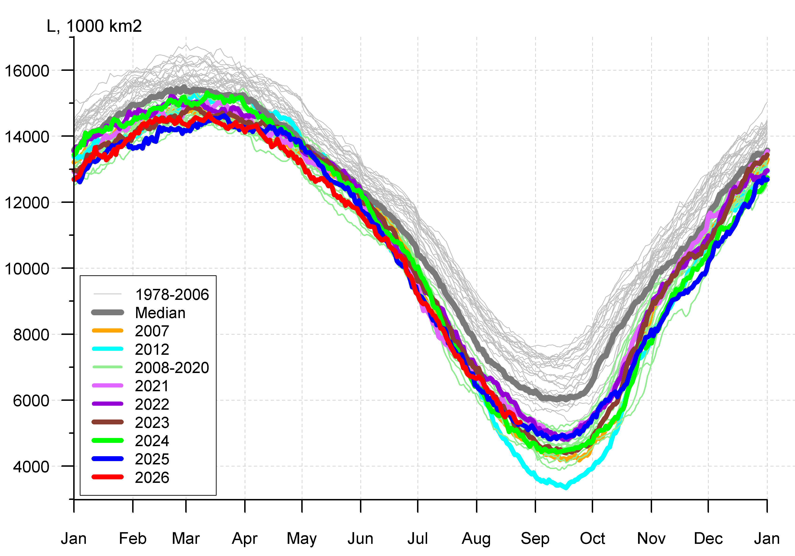 | 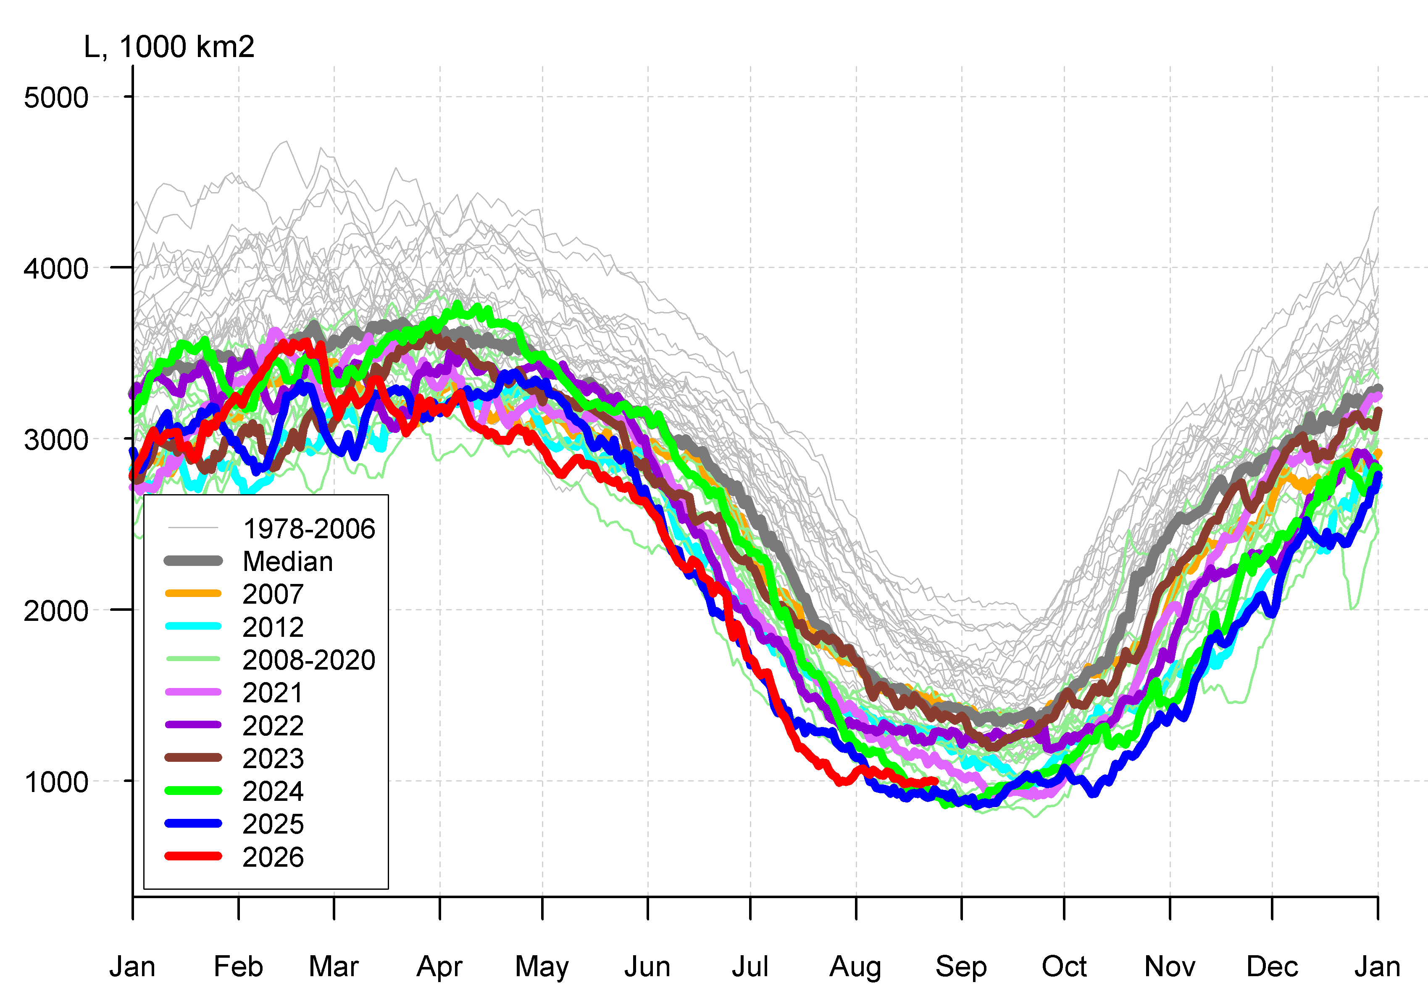
а) | б)
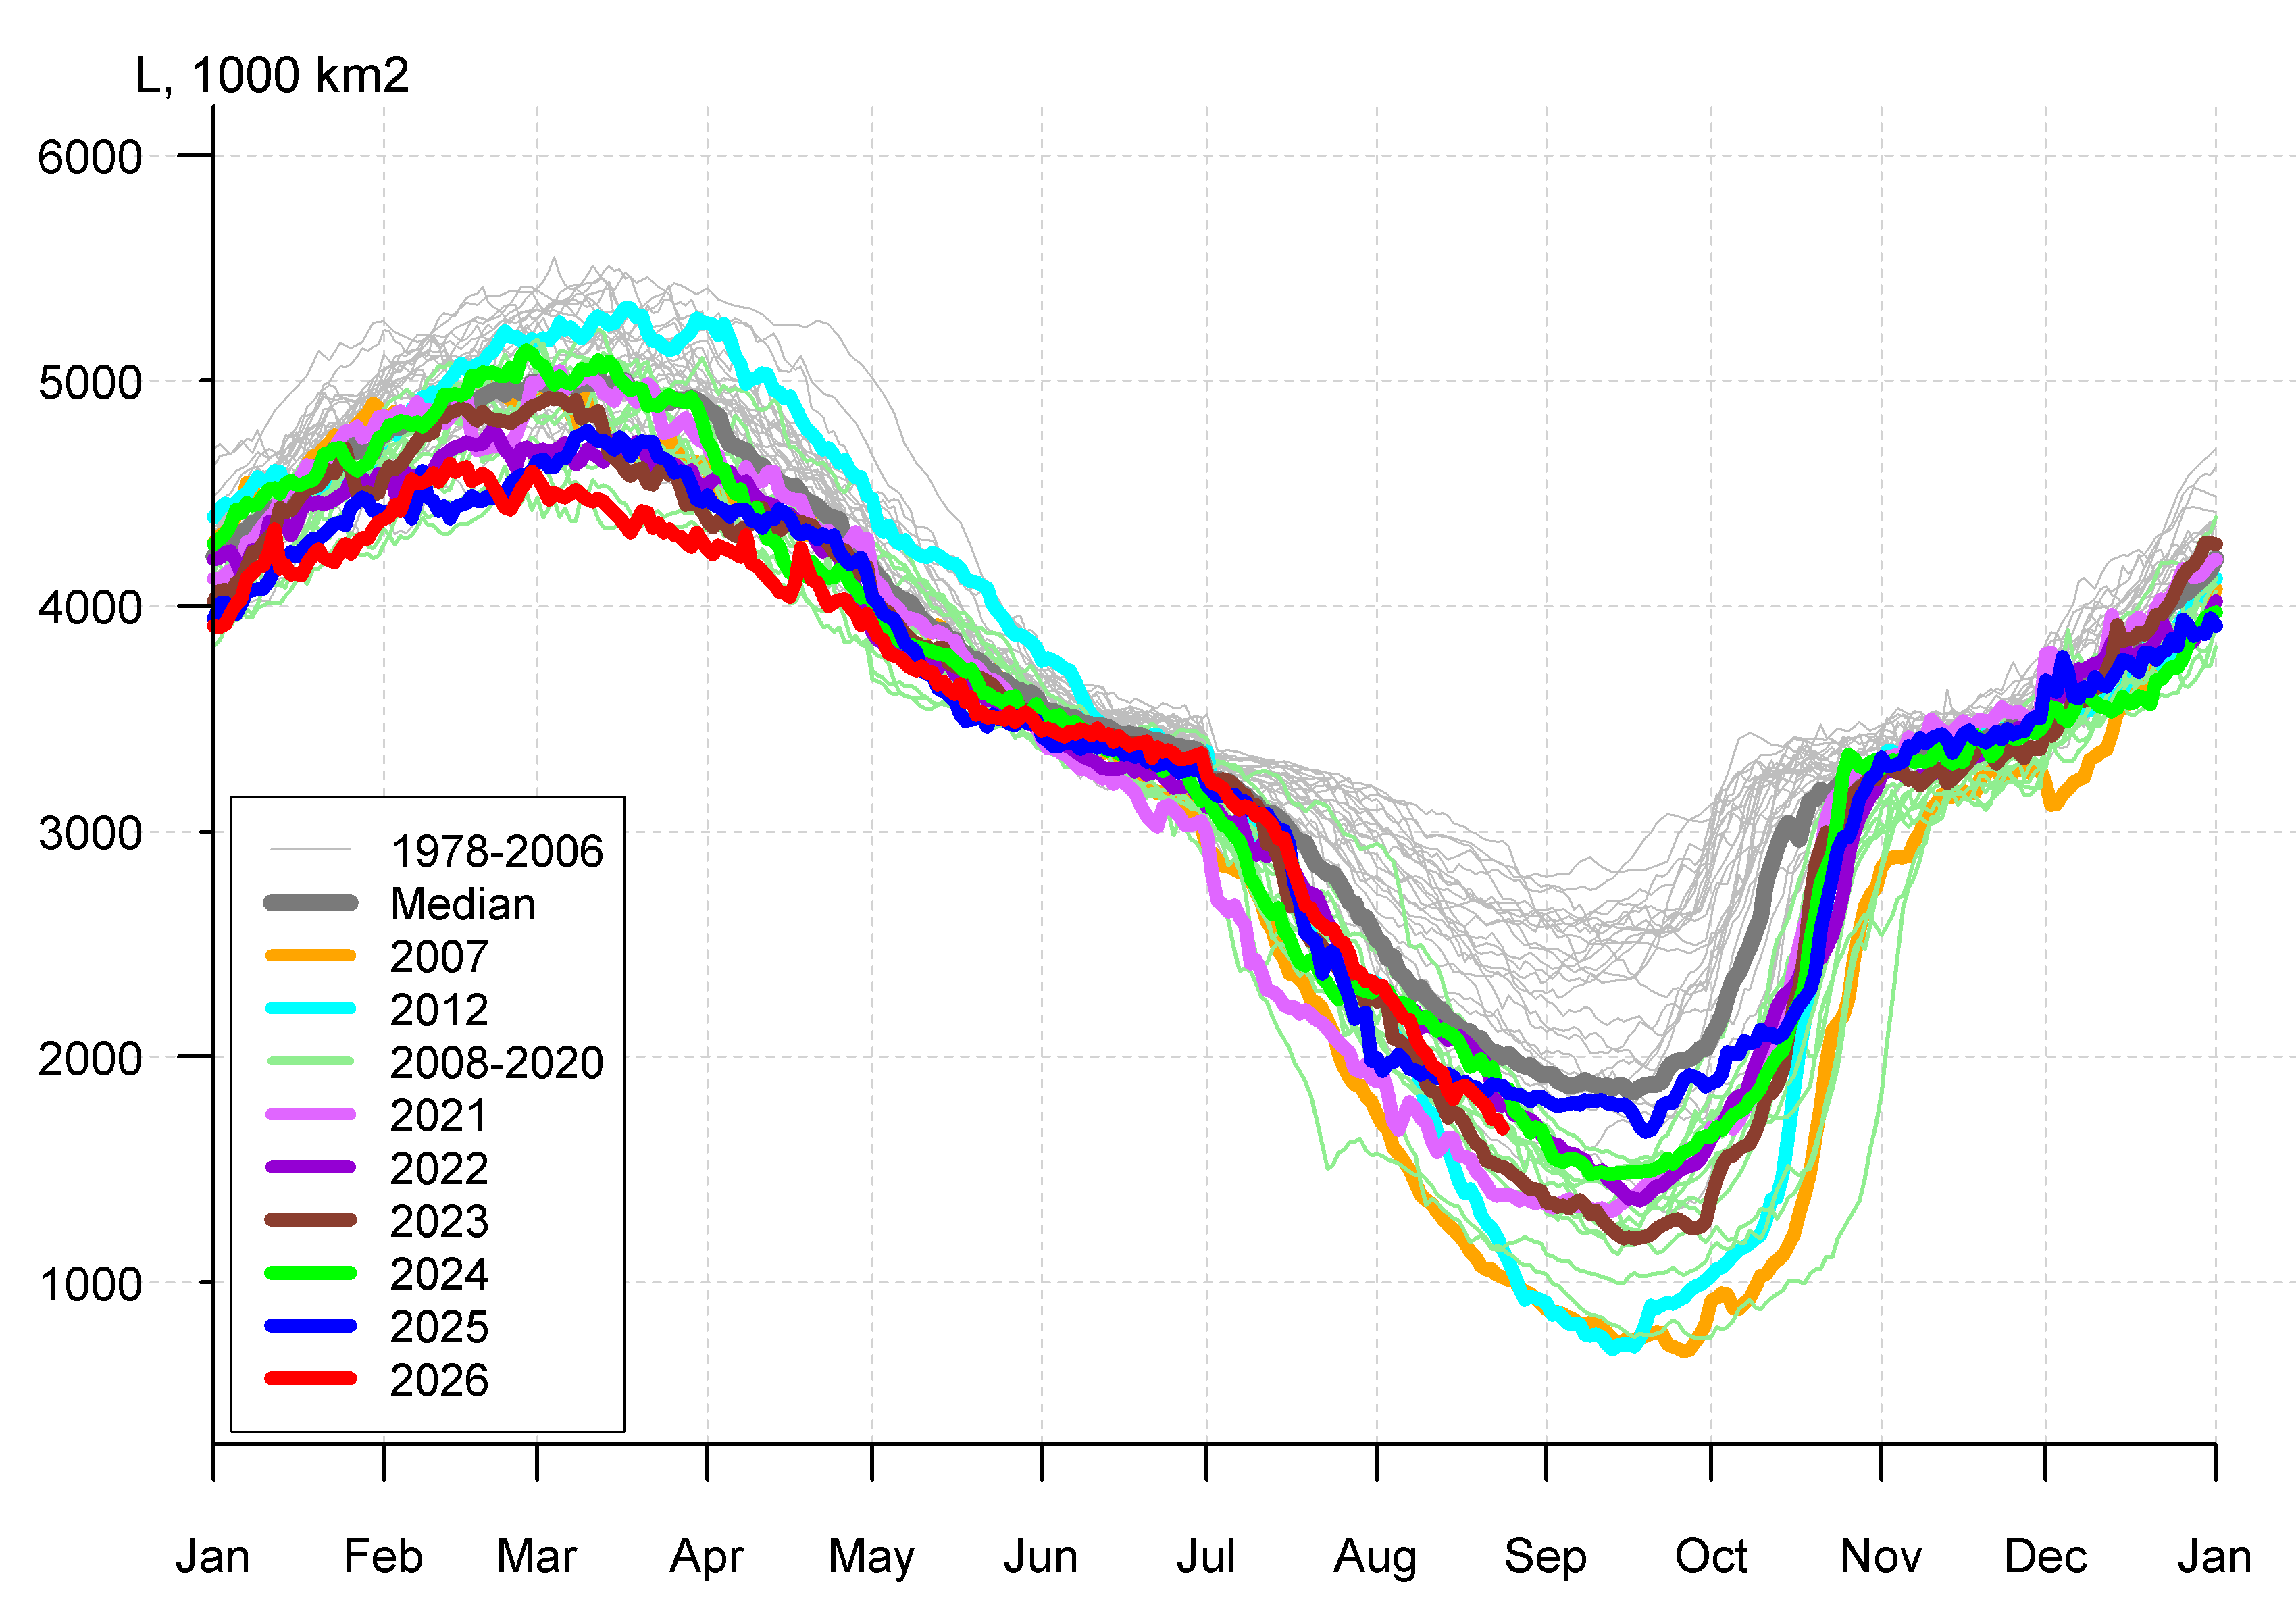 | 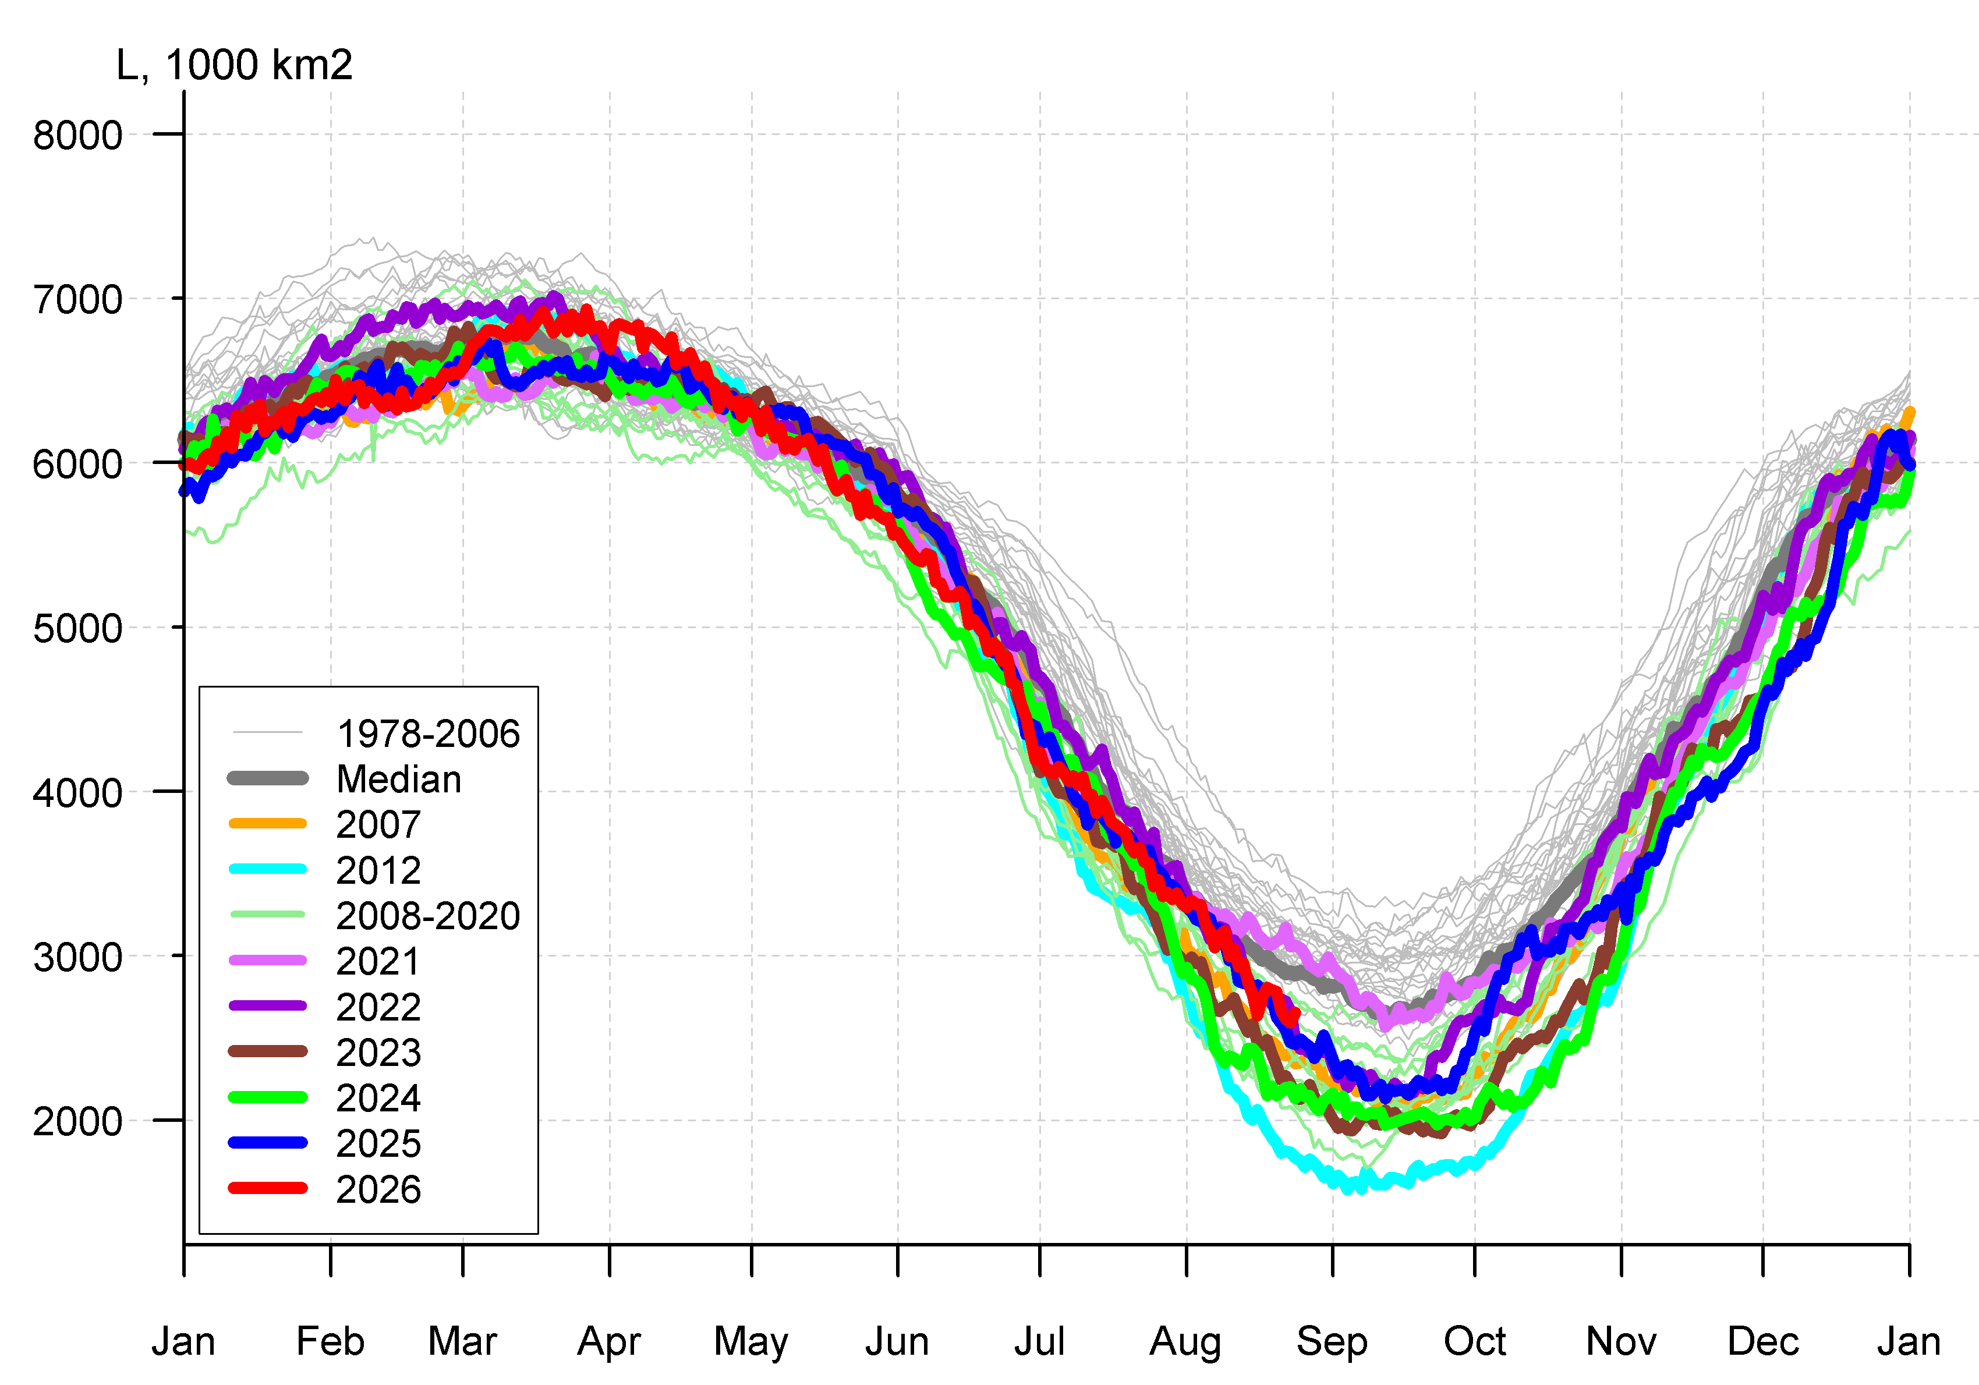
в) | г)
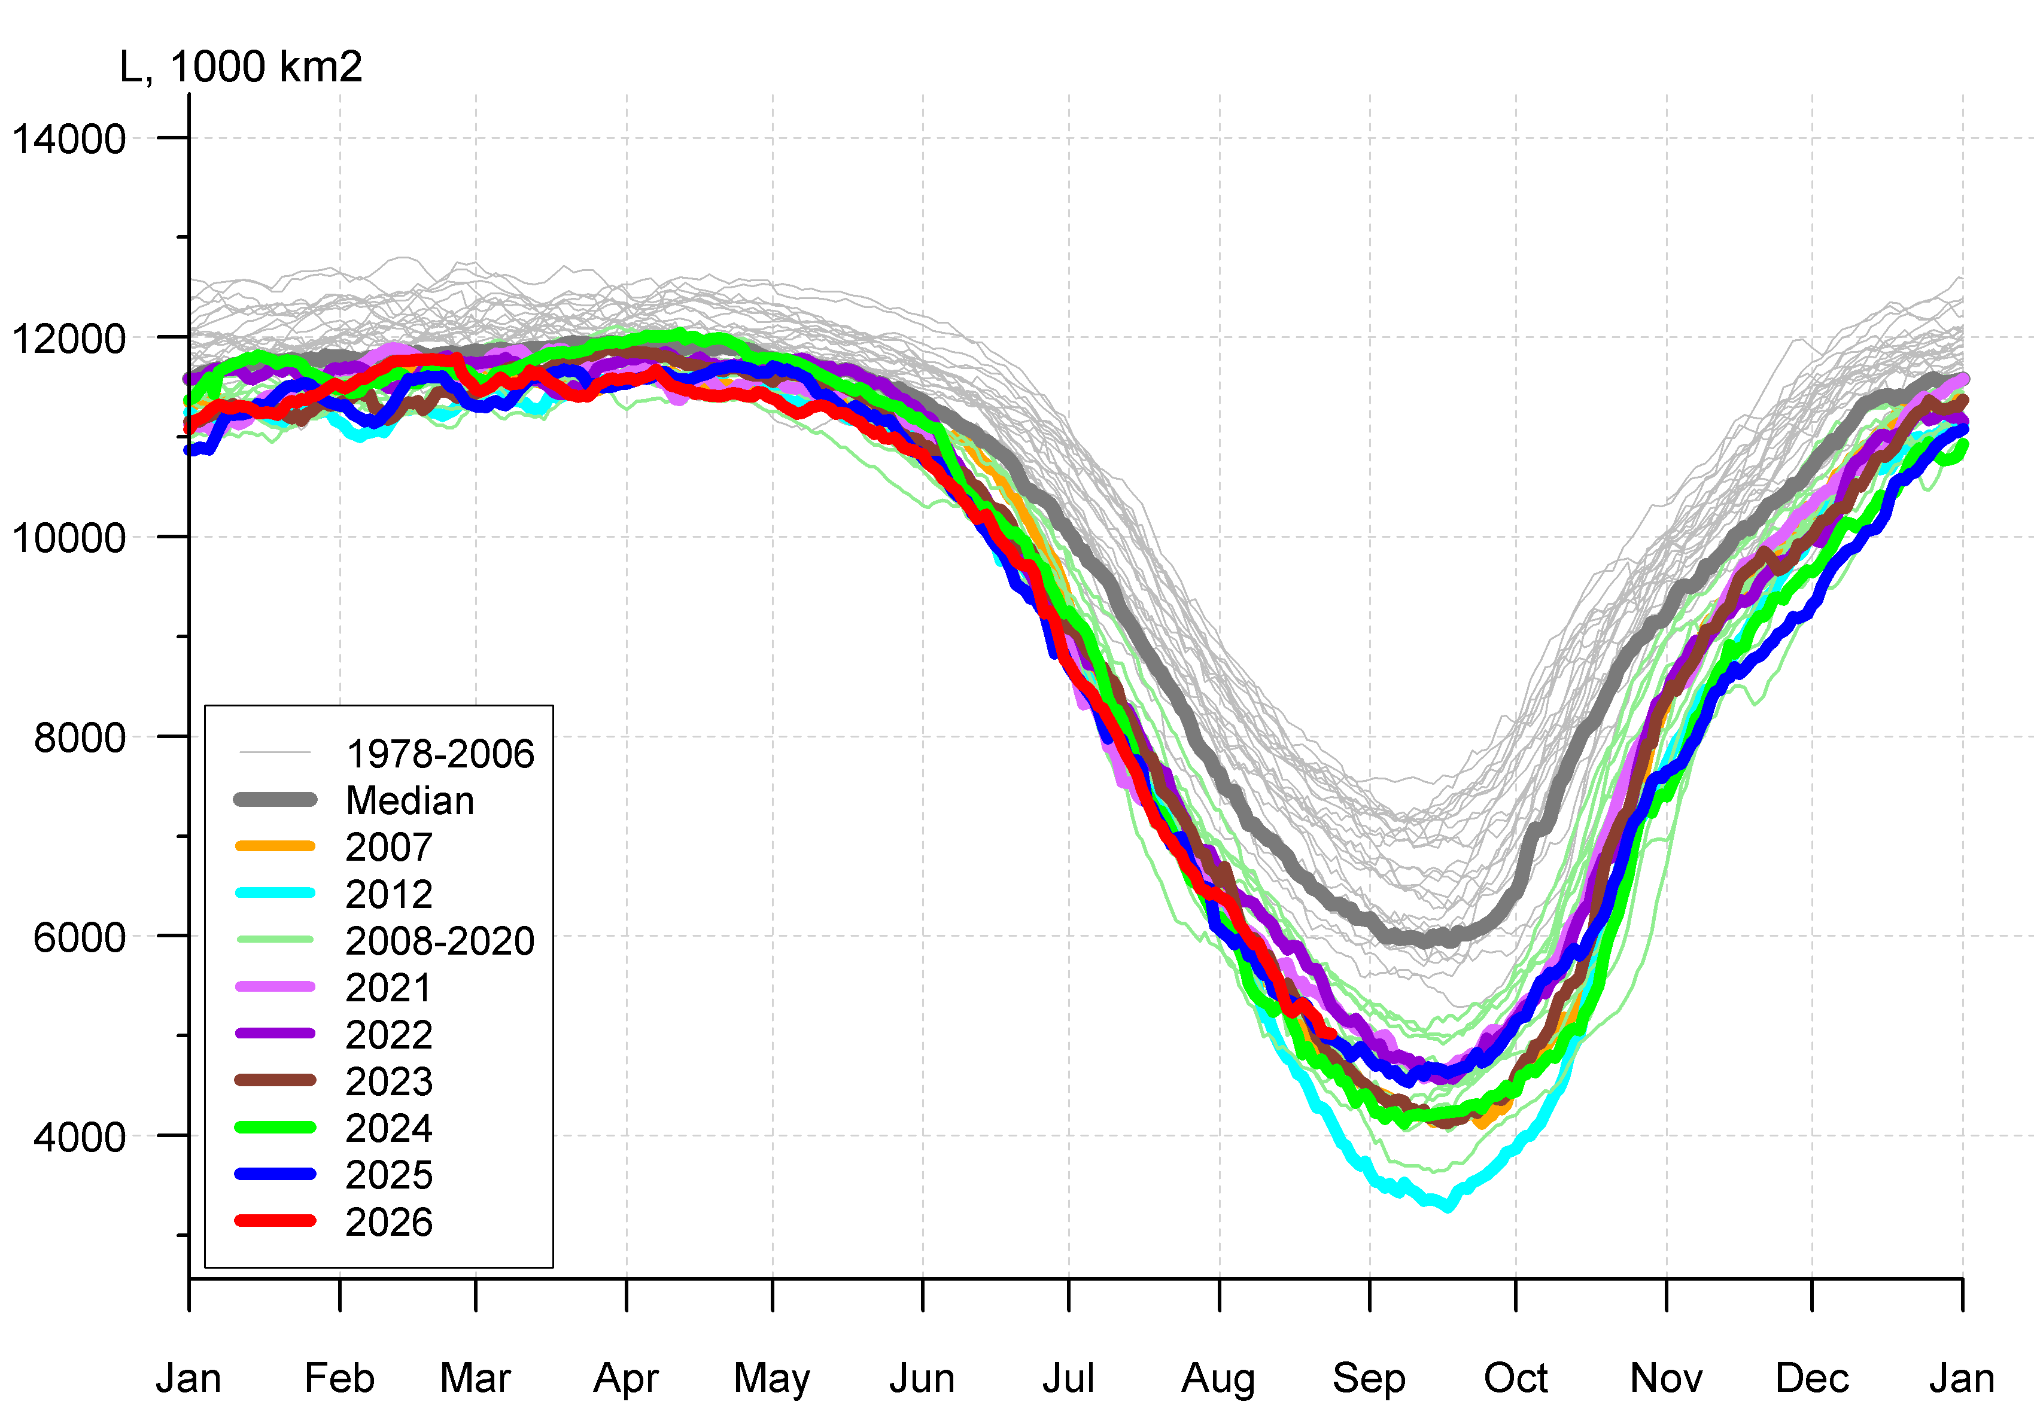 | 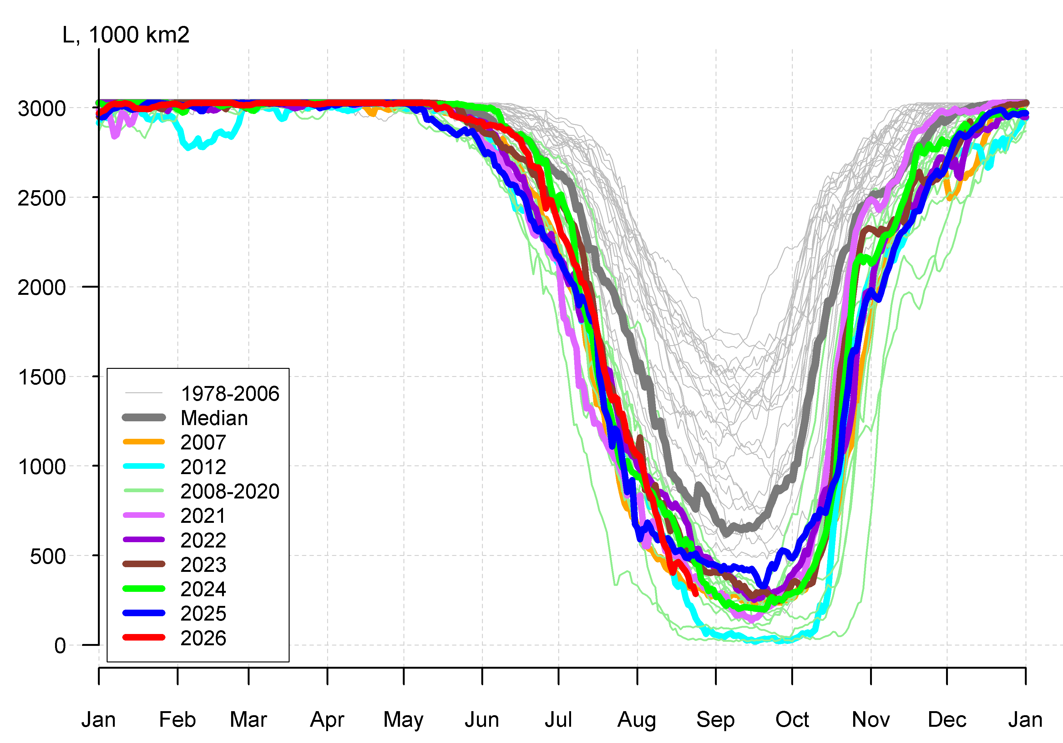
д) | е)

Рисунок 6а – Ежедневные оценки сезонного хода ледовитости для Северной Полярной Области и трех меридиональных секторов, СЛО и морей СМП за период 26.10.1978 – последний доступный срок по годам на основе расчетов по данным SSMR-SSM/I-SSMIS, алгоритмы NASATEAM: а) Северная полярная область, б) сектор 45°W-95°E (Гренландское – Карское моря), в) сектор 95°E-170°W (моря Лаптевых – Чукотское и Берингово, Охотское), г) сектор 170°W-45°W (море Бофорта и Канадская Арктика), д) Северный Ледовитый океан, е) Северный морской путь (Карское - Чукотское моря) [13-17].
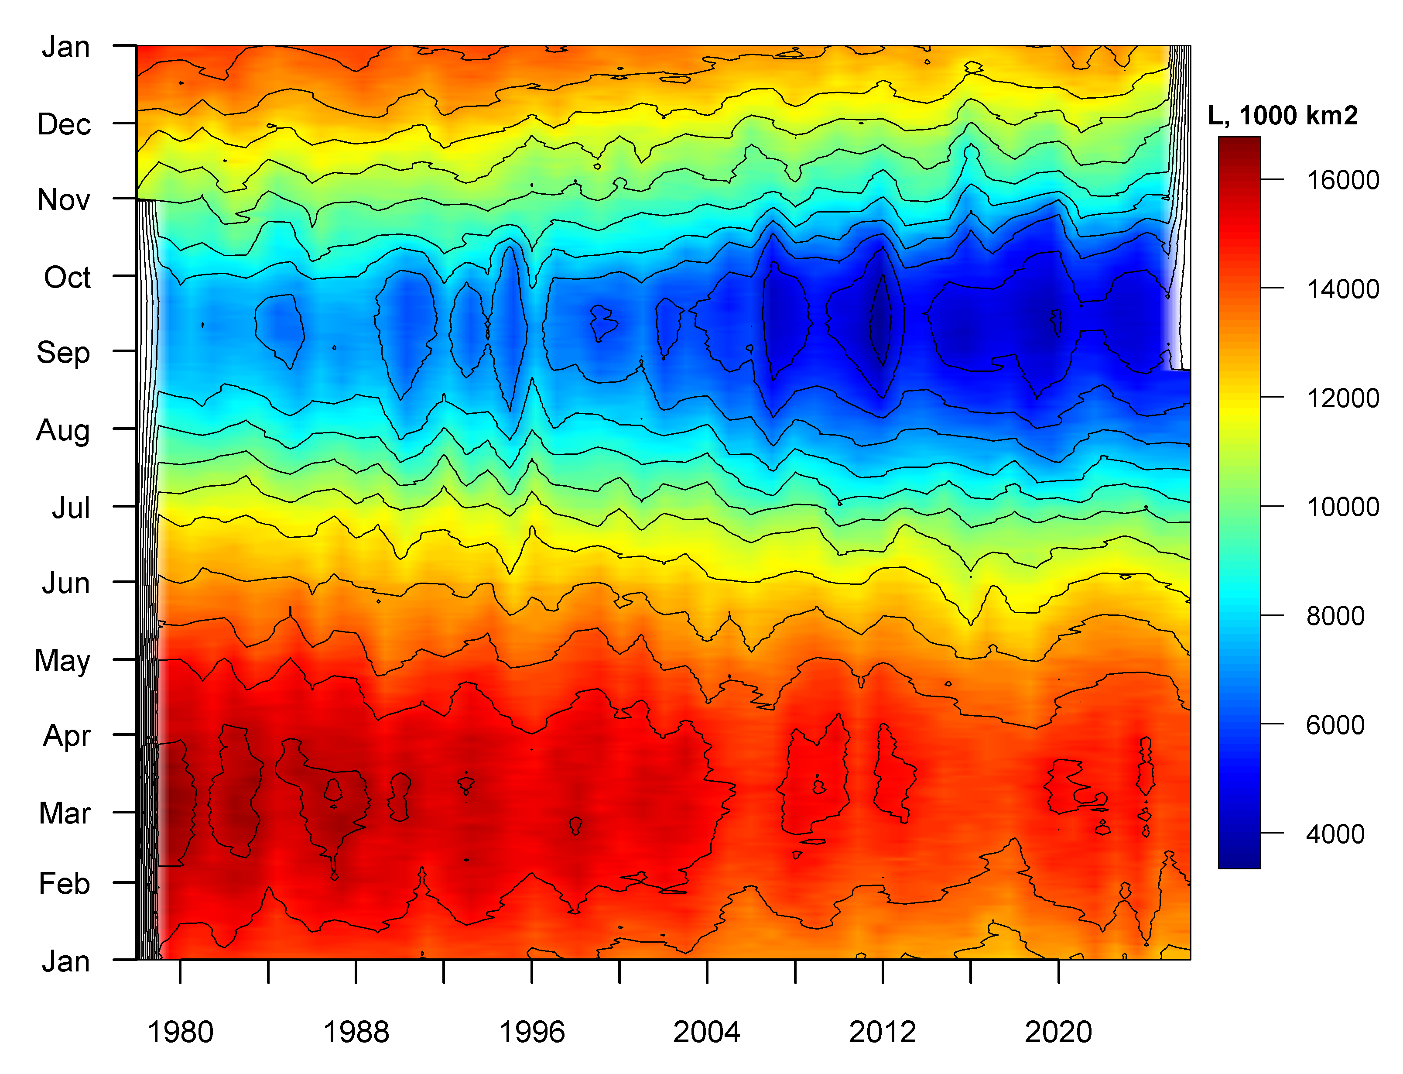
Рисунок 6б – Ежедневные оценки сезонных изменений ледовитости для Северной Полярной Области за период 26.10.1978 – последний доступный срок на основе расчетов по данным SSMR-SSM/I-SSMIS, алгоритм NASATEAM [13-17].

Южный океан
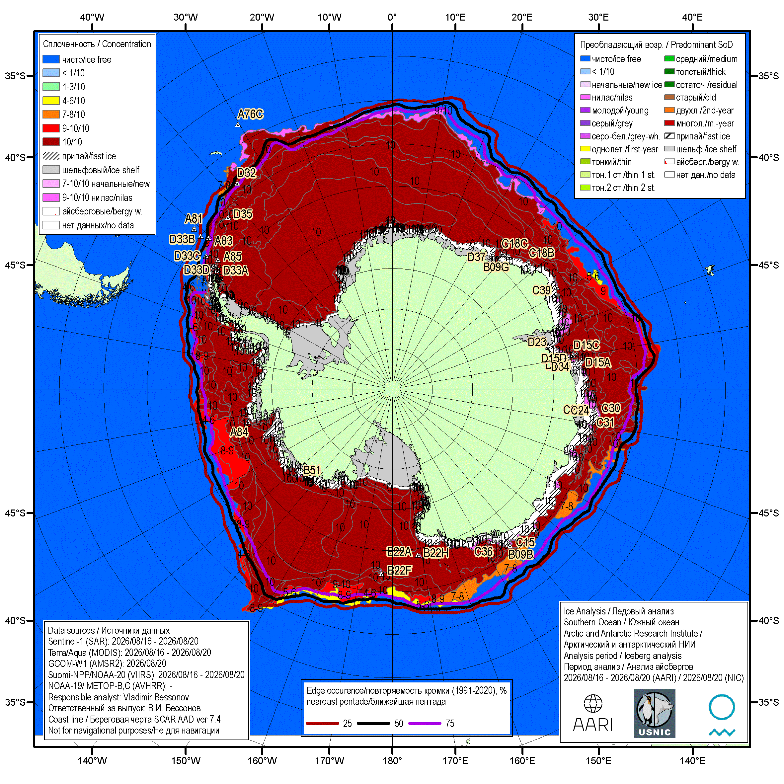
Рисунок 7а – Ледовая карта Южного океана (цветовая окраска по общей сплоченности) и расположение крупных айсбергов на основе ледового анализа за 20.08.2026 в рамках проекта совместного ледового картирования Южного океана ААНИИ, НЛЦ США и НМИ и повторяемость кромки за ближайшую пентаду за период 1991-2020 гг. по наблюдениям SSMR-SSM/I-SSMIS (алгоритм NASATEAM) [5, 10, 17, 21]
h
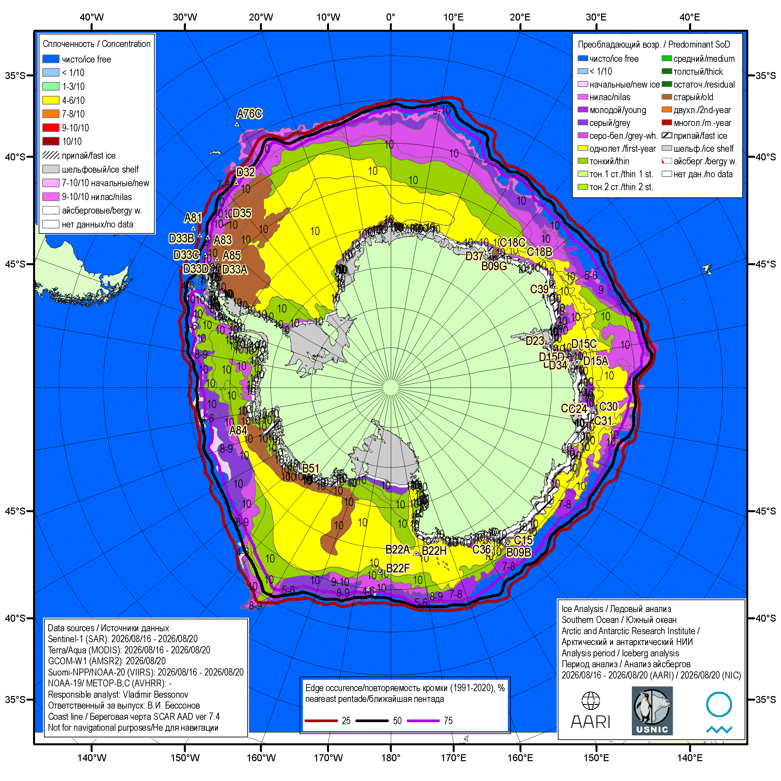
Рисунок 7б – Ледовая карта Южного океана (цветовая окраска по возрасту) и расположение крупных айсбергов на основе ледового анализа за 20.08.2026 в рамках проекта совместного ледового картирования Южного океана ААНИИ, НЛЦ США и НМИ и повторяемость кромки за ближайшую пентаду за период 1991-2020 гг. по наблюдениям SSMR-SSM/I-SSMIS (алгоритм NASATEAM) [5, 10, 17, 21].
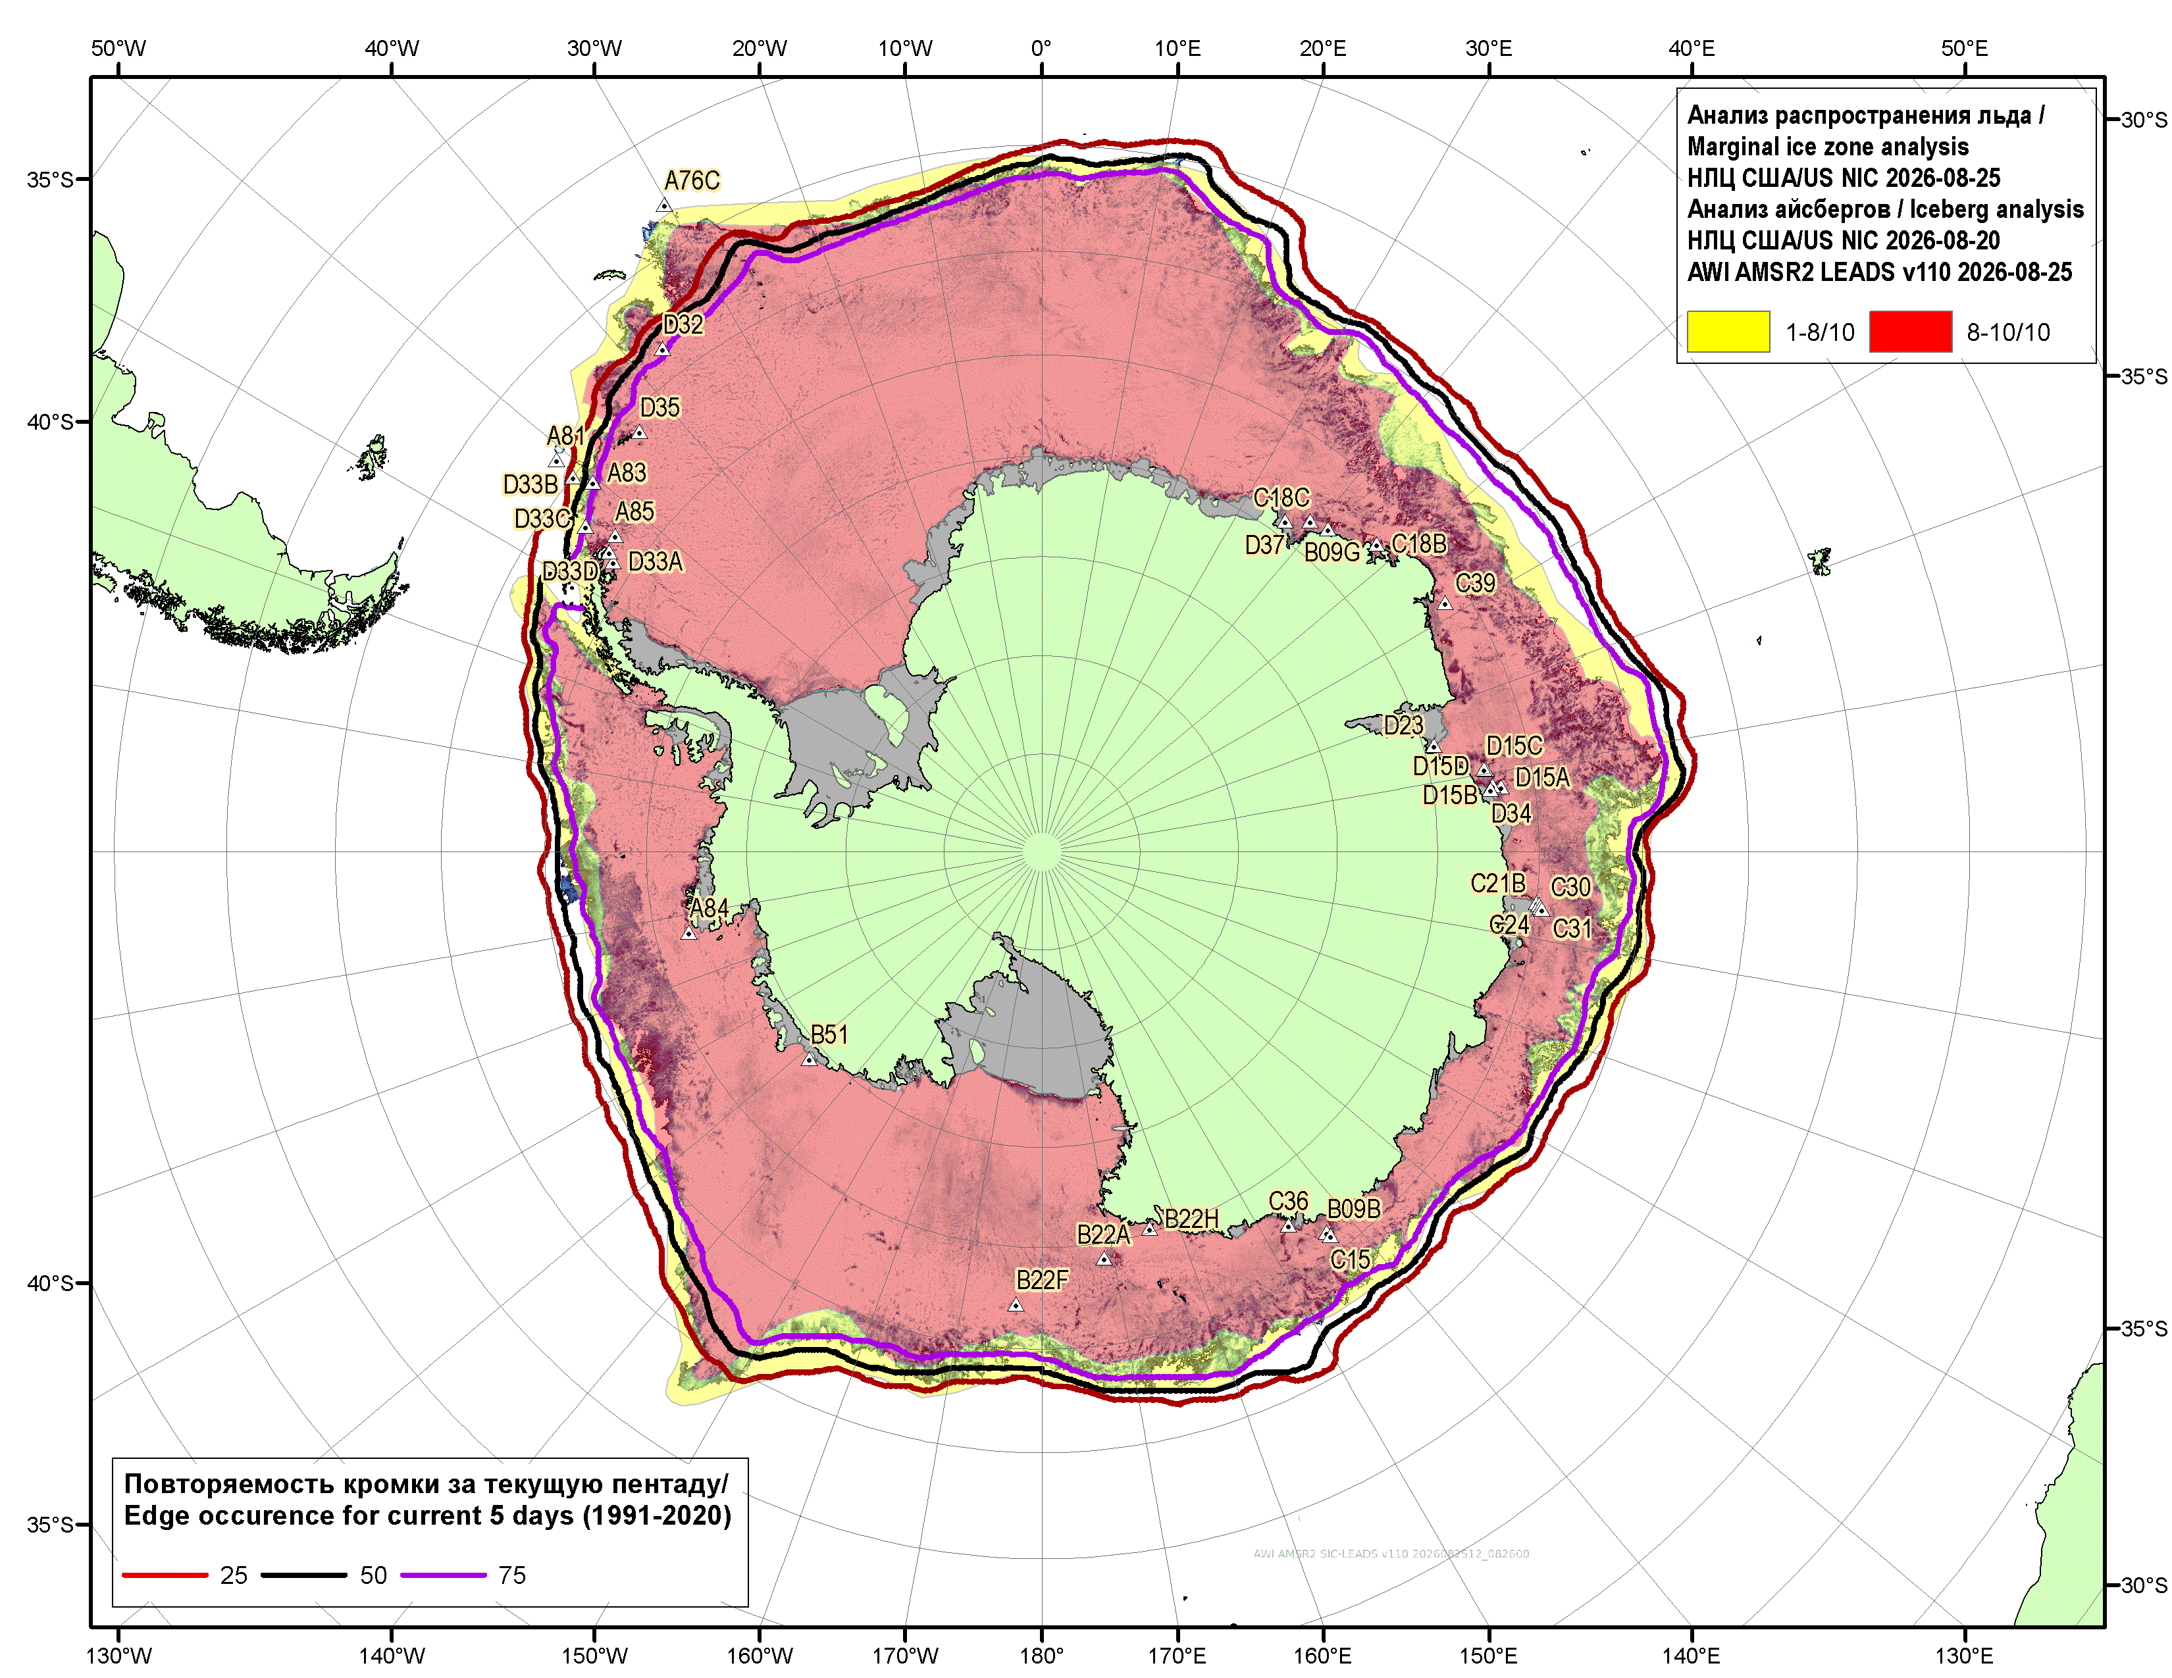
Рисунок 7в – Положение кромки льда и зон разреженных (<8/10) и сплоченных (≥8/10) льдов Южного океана за 25.08.2026 и расположение крупных айсбергов за 20.08.2026 на основе ледового анализа Национального Ледового Центра США, повторяемость кромки за ближайшую пентаду за период 1991-2020 гг. по наблюдениям SSMR-SSM/I-SSMIS (алгоритм NASATEAM), совмещенное с положением разрежений на основе данных ИСЗ AMSR2 за 25.08.2026 (AWI-JAXA, v110) [10, 17, 24]
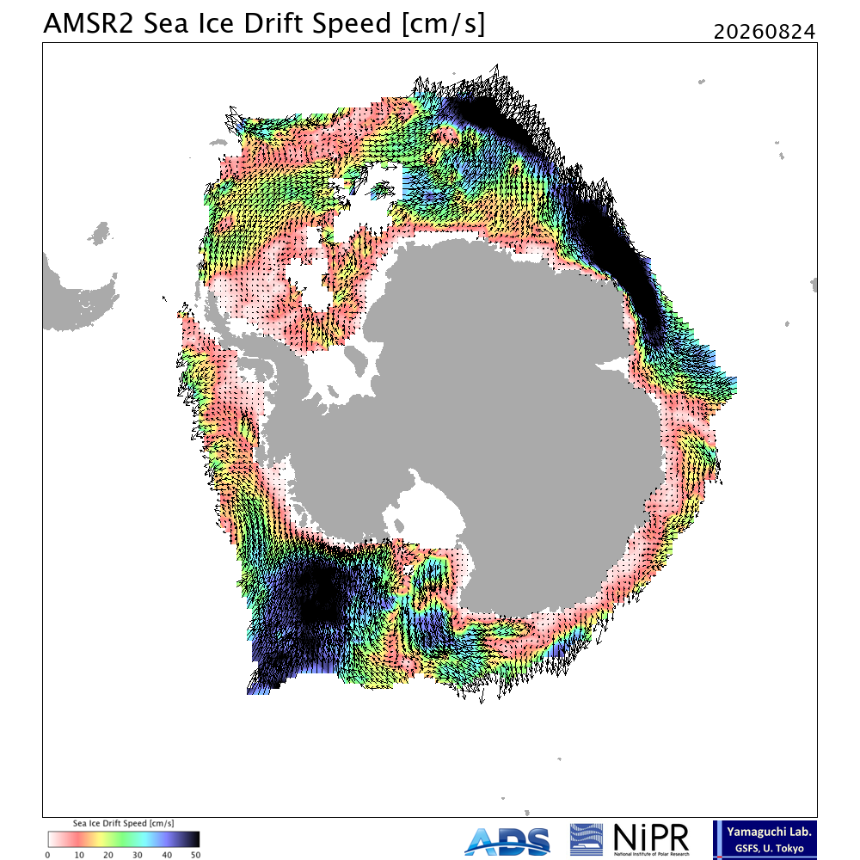
Рисунок 7г – Поле дрейфа морского льда Южного океана за последний доступный срок по данным AMSR2, источник JAXA [29]

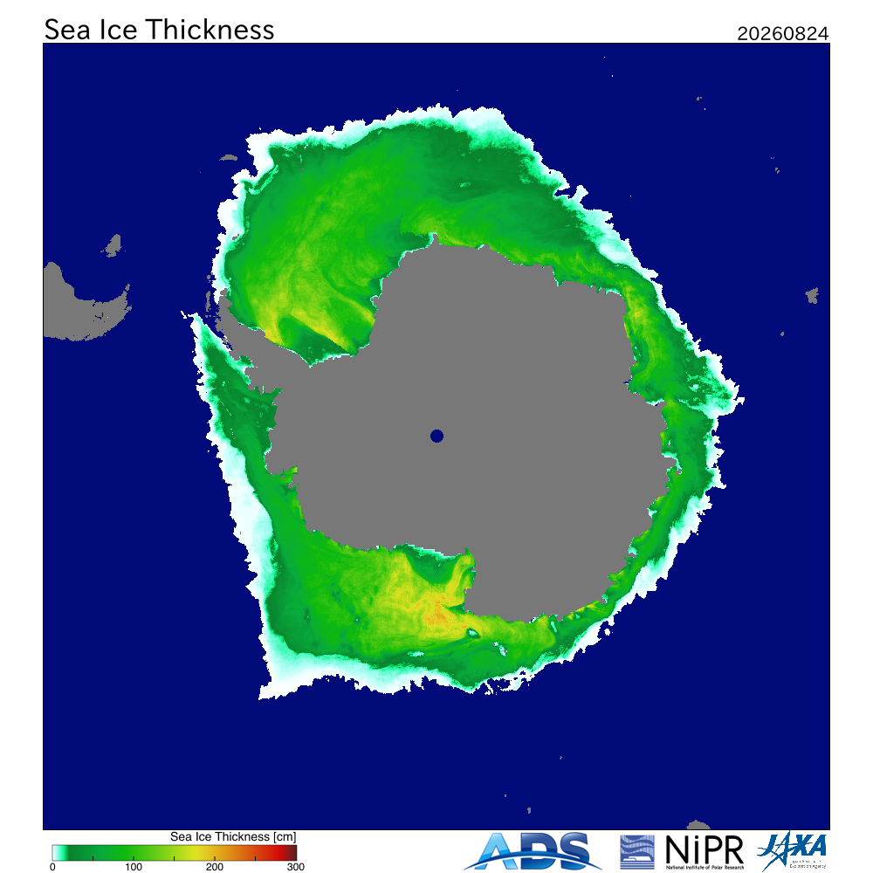2026 | 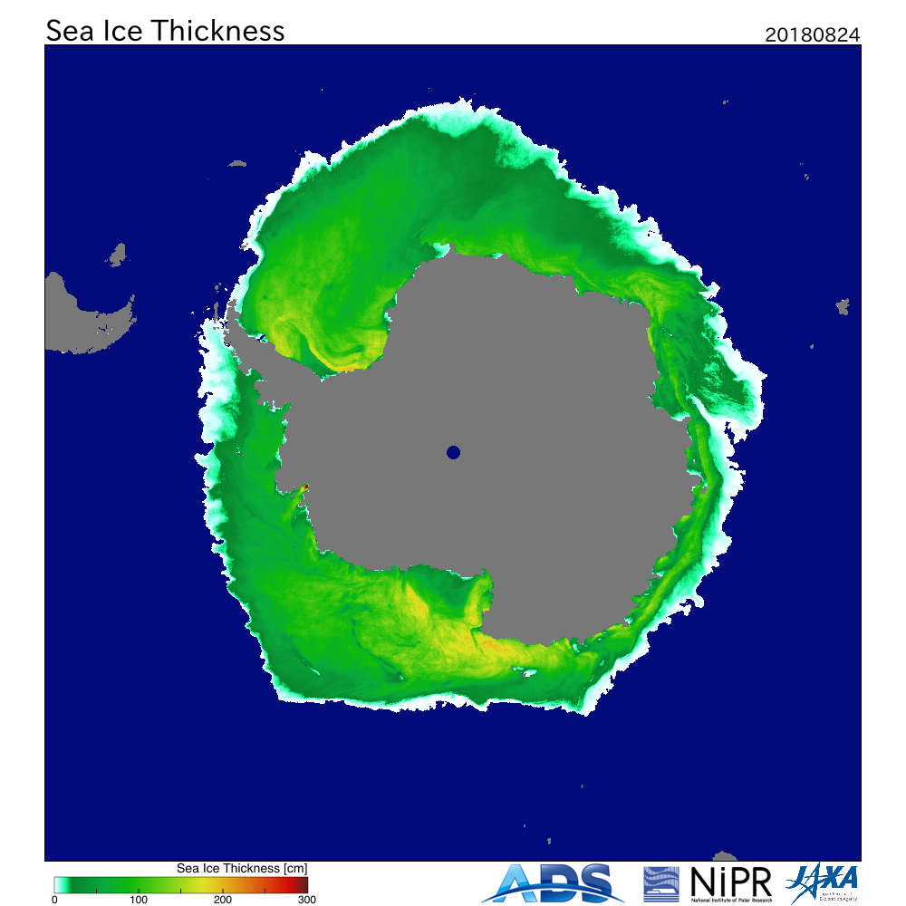 | 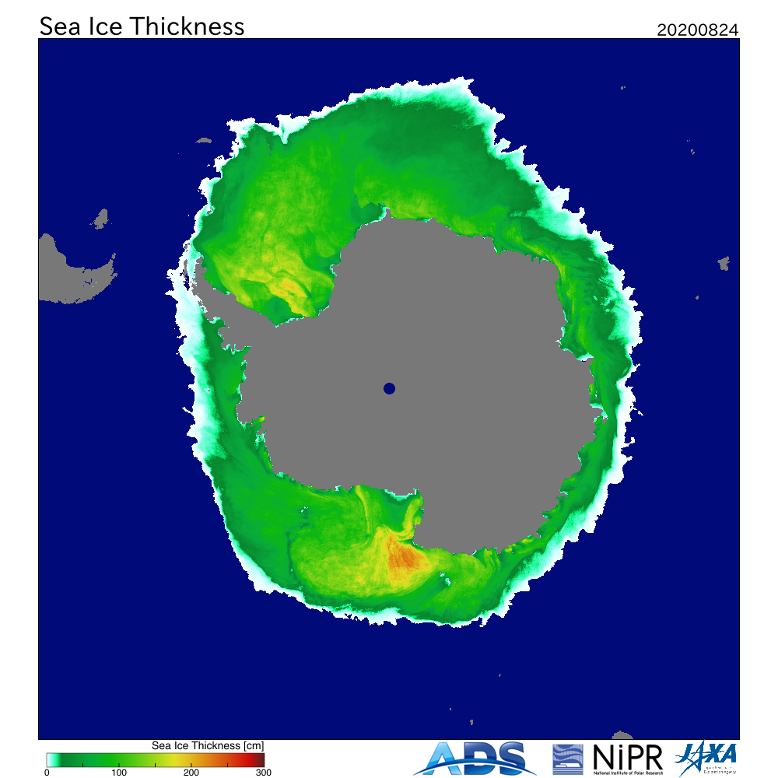
 | 2018 | 2020
 | 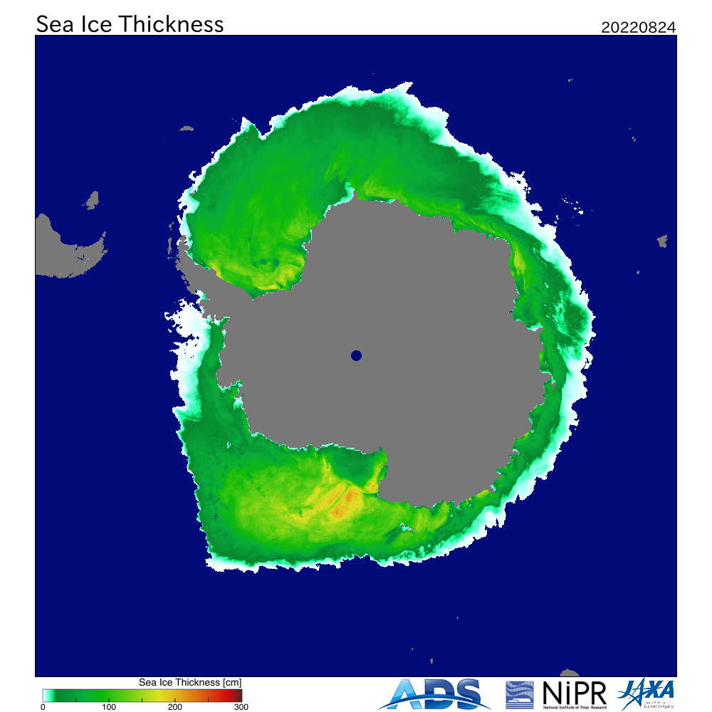 | 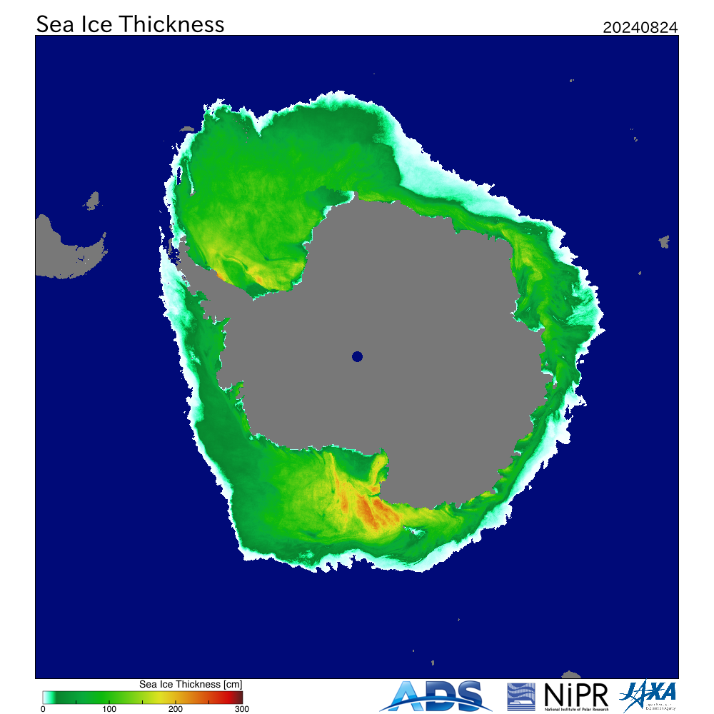
 | 2022 | 2024
Рисунок 8a - Оценка толщины льда на основе данных пассивного микроволнового зондирования AMSR2 24.08 в 2018 – 2026 гг. [29].

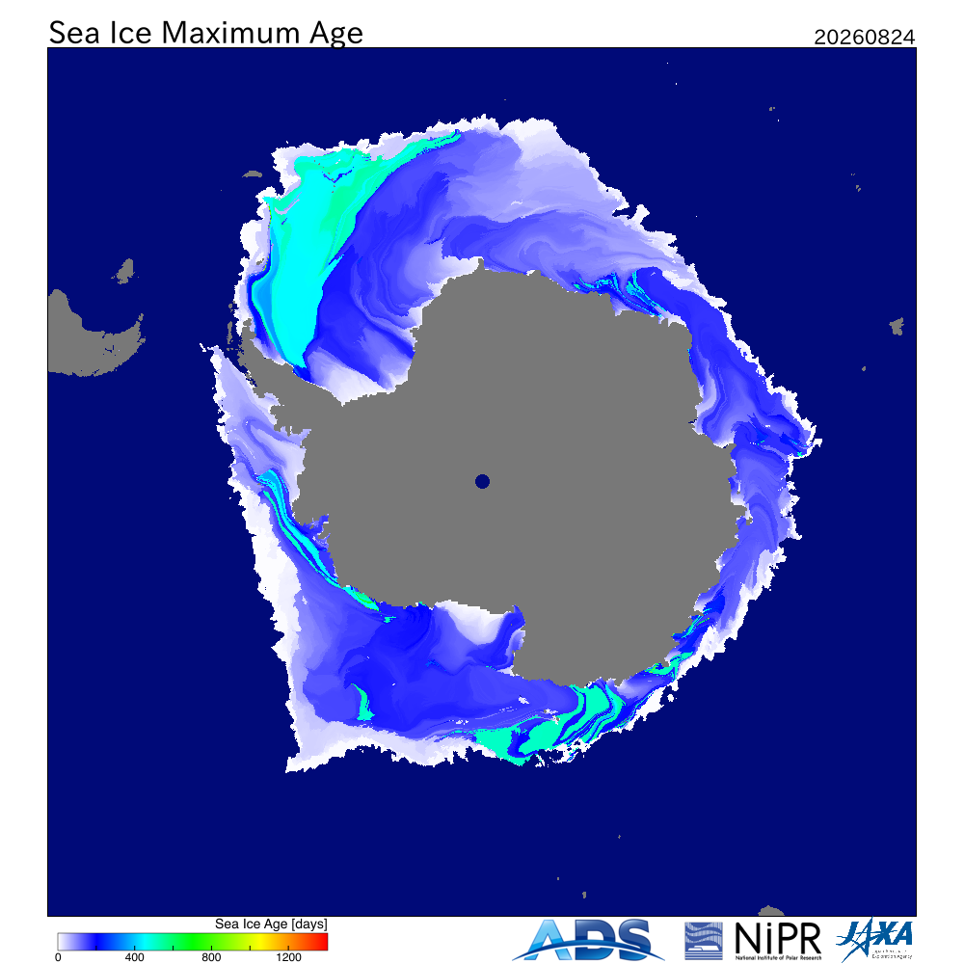 | 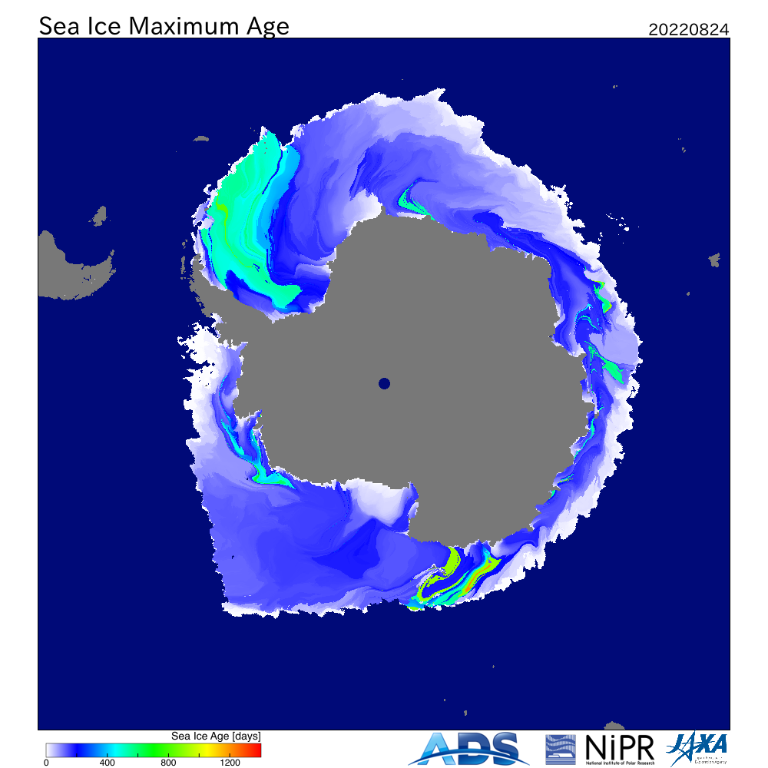
2026 | 2022
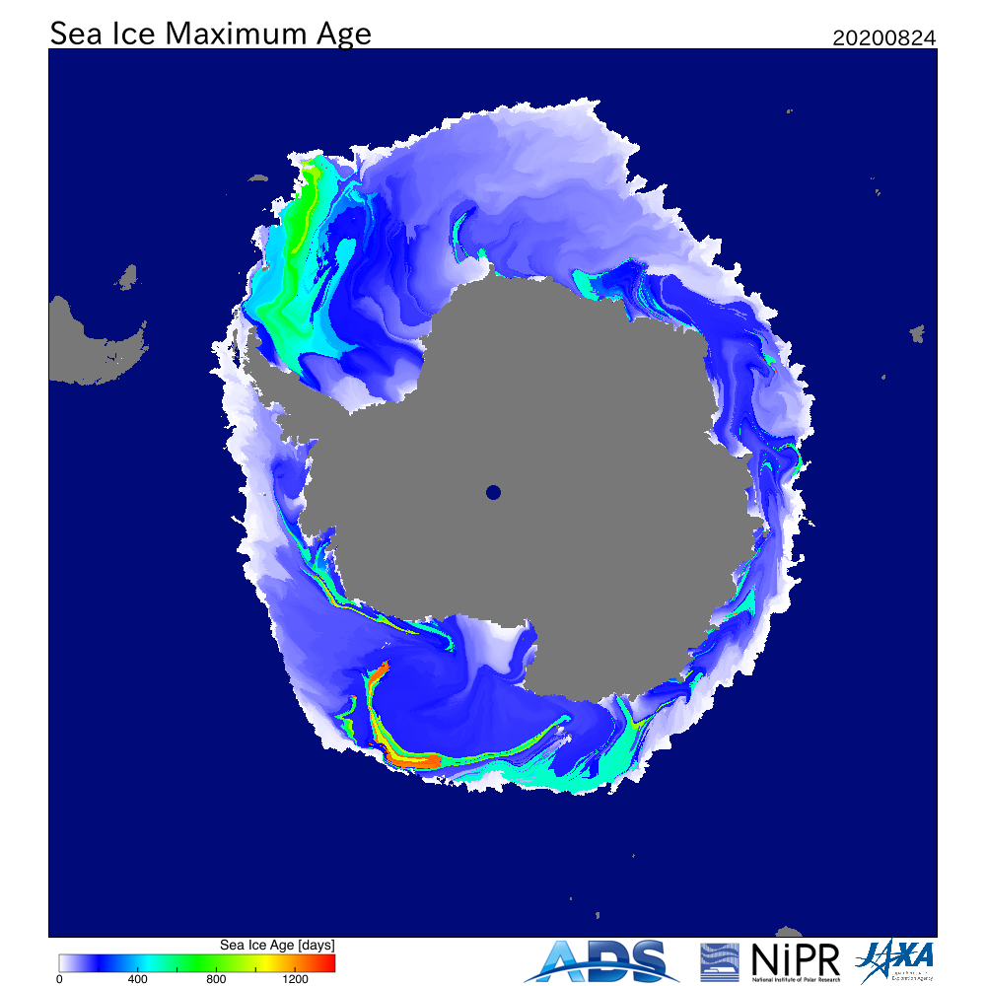 | 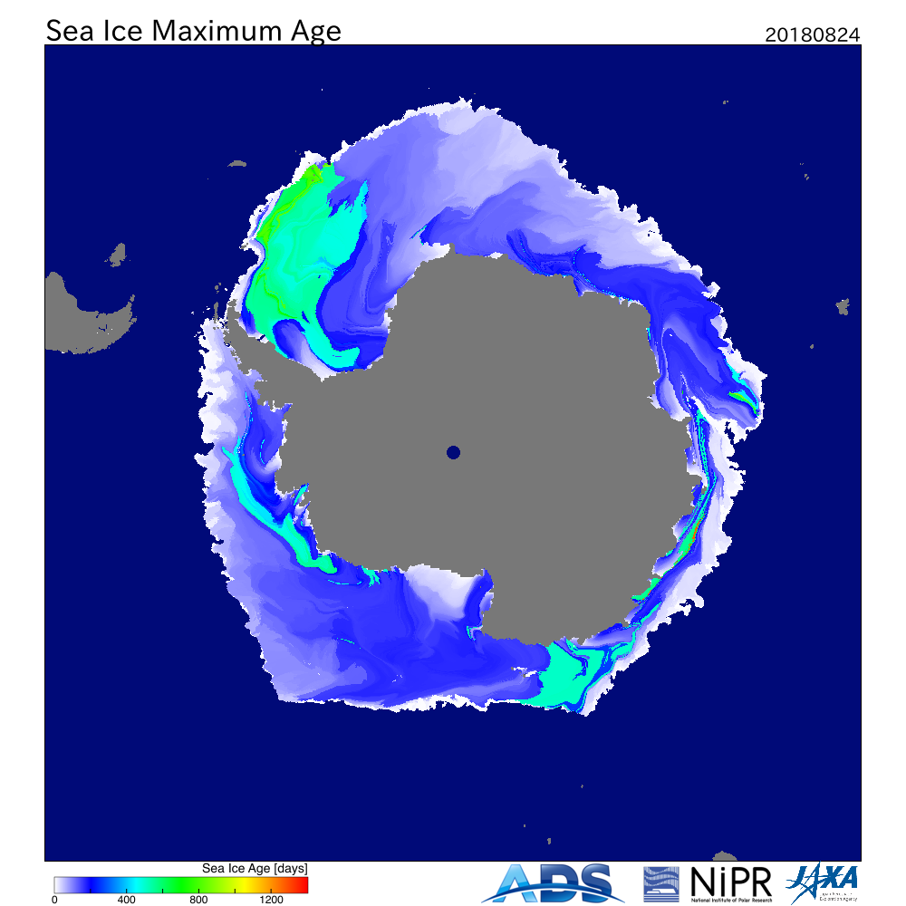
2020 | 2018

Рисунок 8б – Оценка максимального возраста льда (сутки) на 24.08 за 2018 – 2026 гг. по данным JAXA-NIPR [29]

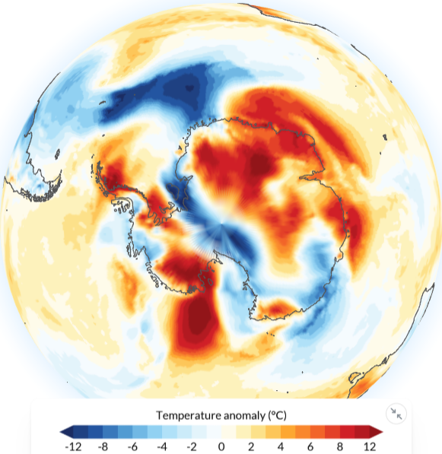 | 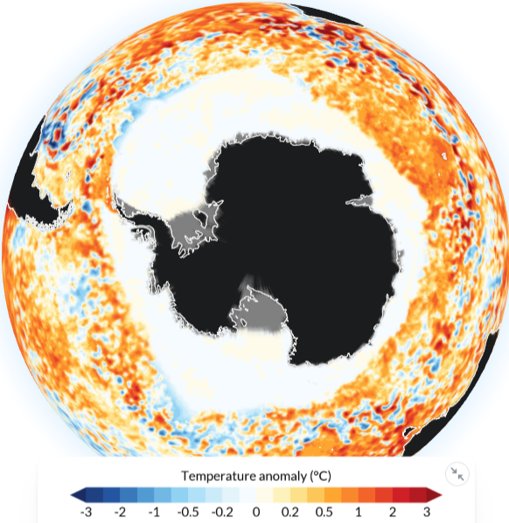

Рисунок 9 – Аномалия приземной температуры воздуха (2м) на 24.08.2026 г. относительно периода 1991-2020 гг. - The Copernicus Climate Change Service (C3S), implemented by the European Centre for Medium-Range Weather Forecasts (ECMWF) on behalf of the European Commission is part of the European Union's space programme.

Таблица 4 – Линейные размеры и площадь крупных айсбергов Южного океана на основе анализа НЛЦ США за 23.07.2026 [11]

Имя | Длина  км | Ширина  км | Площадь  кв.км | Имя | Длина  км | Ширина  км | Площадь  кв.км
D15A | 94.5 | 40.7 | 3037.5 | D34 | 20.4 | 14.8 | 165.8
B22A | 53.7 | 46.3 | 1423.1 | B09G | 22.2 | 13.0 | 160.1
A81 | 51.9 | 46.3 | 1412.7 | D15C | 25.9 | 13.0 | 115.6
C36 | 42.6 | 29.6 | 848.1 | C18B | 18.5 | 7.4 | 110.4
D15B | 37.0 | 22.2 | 610.5 | D32 | 16.7 | 11.1 | 106.4
B09B | 50.0 | 18.5 | 508.9 | D23 | 13.0 | 11.1 | 105.6
D37 | 55.6 | 13.0 | 477.8 | D33C | 16.7 | 9.3 | 81.7
D33A | 35.2 | 18.5 | 446.0 | B51 | 27.8 | 5.6 | 79.0
D35 | 51.9 | 11.1 | 363.1 | B22H | 14.8 | 11.1 | 75.5
D33B | 38.9 | 22.2 | 320.7 | C30 | 16.7 | 5.6 | 75.1
A76C | 29.6 | 13.0 | 291.2 | C31 | 16.7 | 5.6 | 73.1
C21B | 22.2 | 14.8 | 259.0 | A85 | 18.5 | 5.6 | 62.6
B22F | 25.9 | 13.0 | 237.4 | C24 | 20.4 | 5.6 | 57.9
D33D | 27.8 | 11.1 | 215.2 | D15D | 14.8 | 11.1 | 55.9
C15 | 25.9 | 18.5 | 213.5 | C18C | 18.5 | 3.7 | 53.1
A84 | 22.2 | 11.1 | 197.0 | C39 | 14.8 | 5.6 | 52.1
A83 | 22.2 | 13.0 | 189.8

Суммарная площадь == 12481 кв. км (03.04.2026 - 12630, 06.02.2026 – 14264, 26.12.2025 - 14988, 21.11.2025 – 16405, 28.08.2025 – 17450, 18.07.2025 – 18106, 05.06.2025 – 18240, 02.05.2025 – 18445, 27.03.2025 – 18830, 21.02.2025 – 19222, 23.01.2025 – 18636 кв. км)

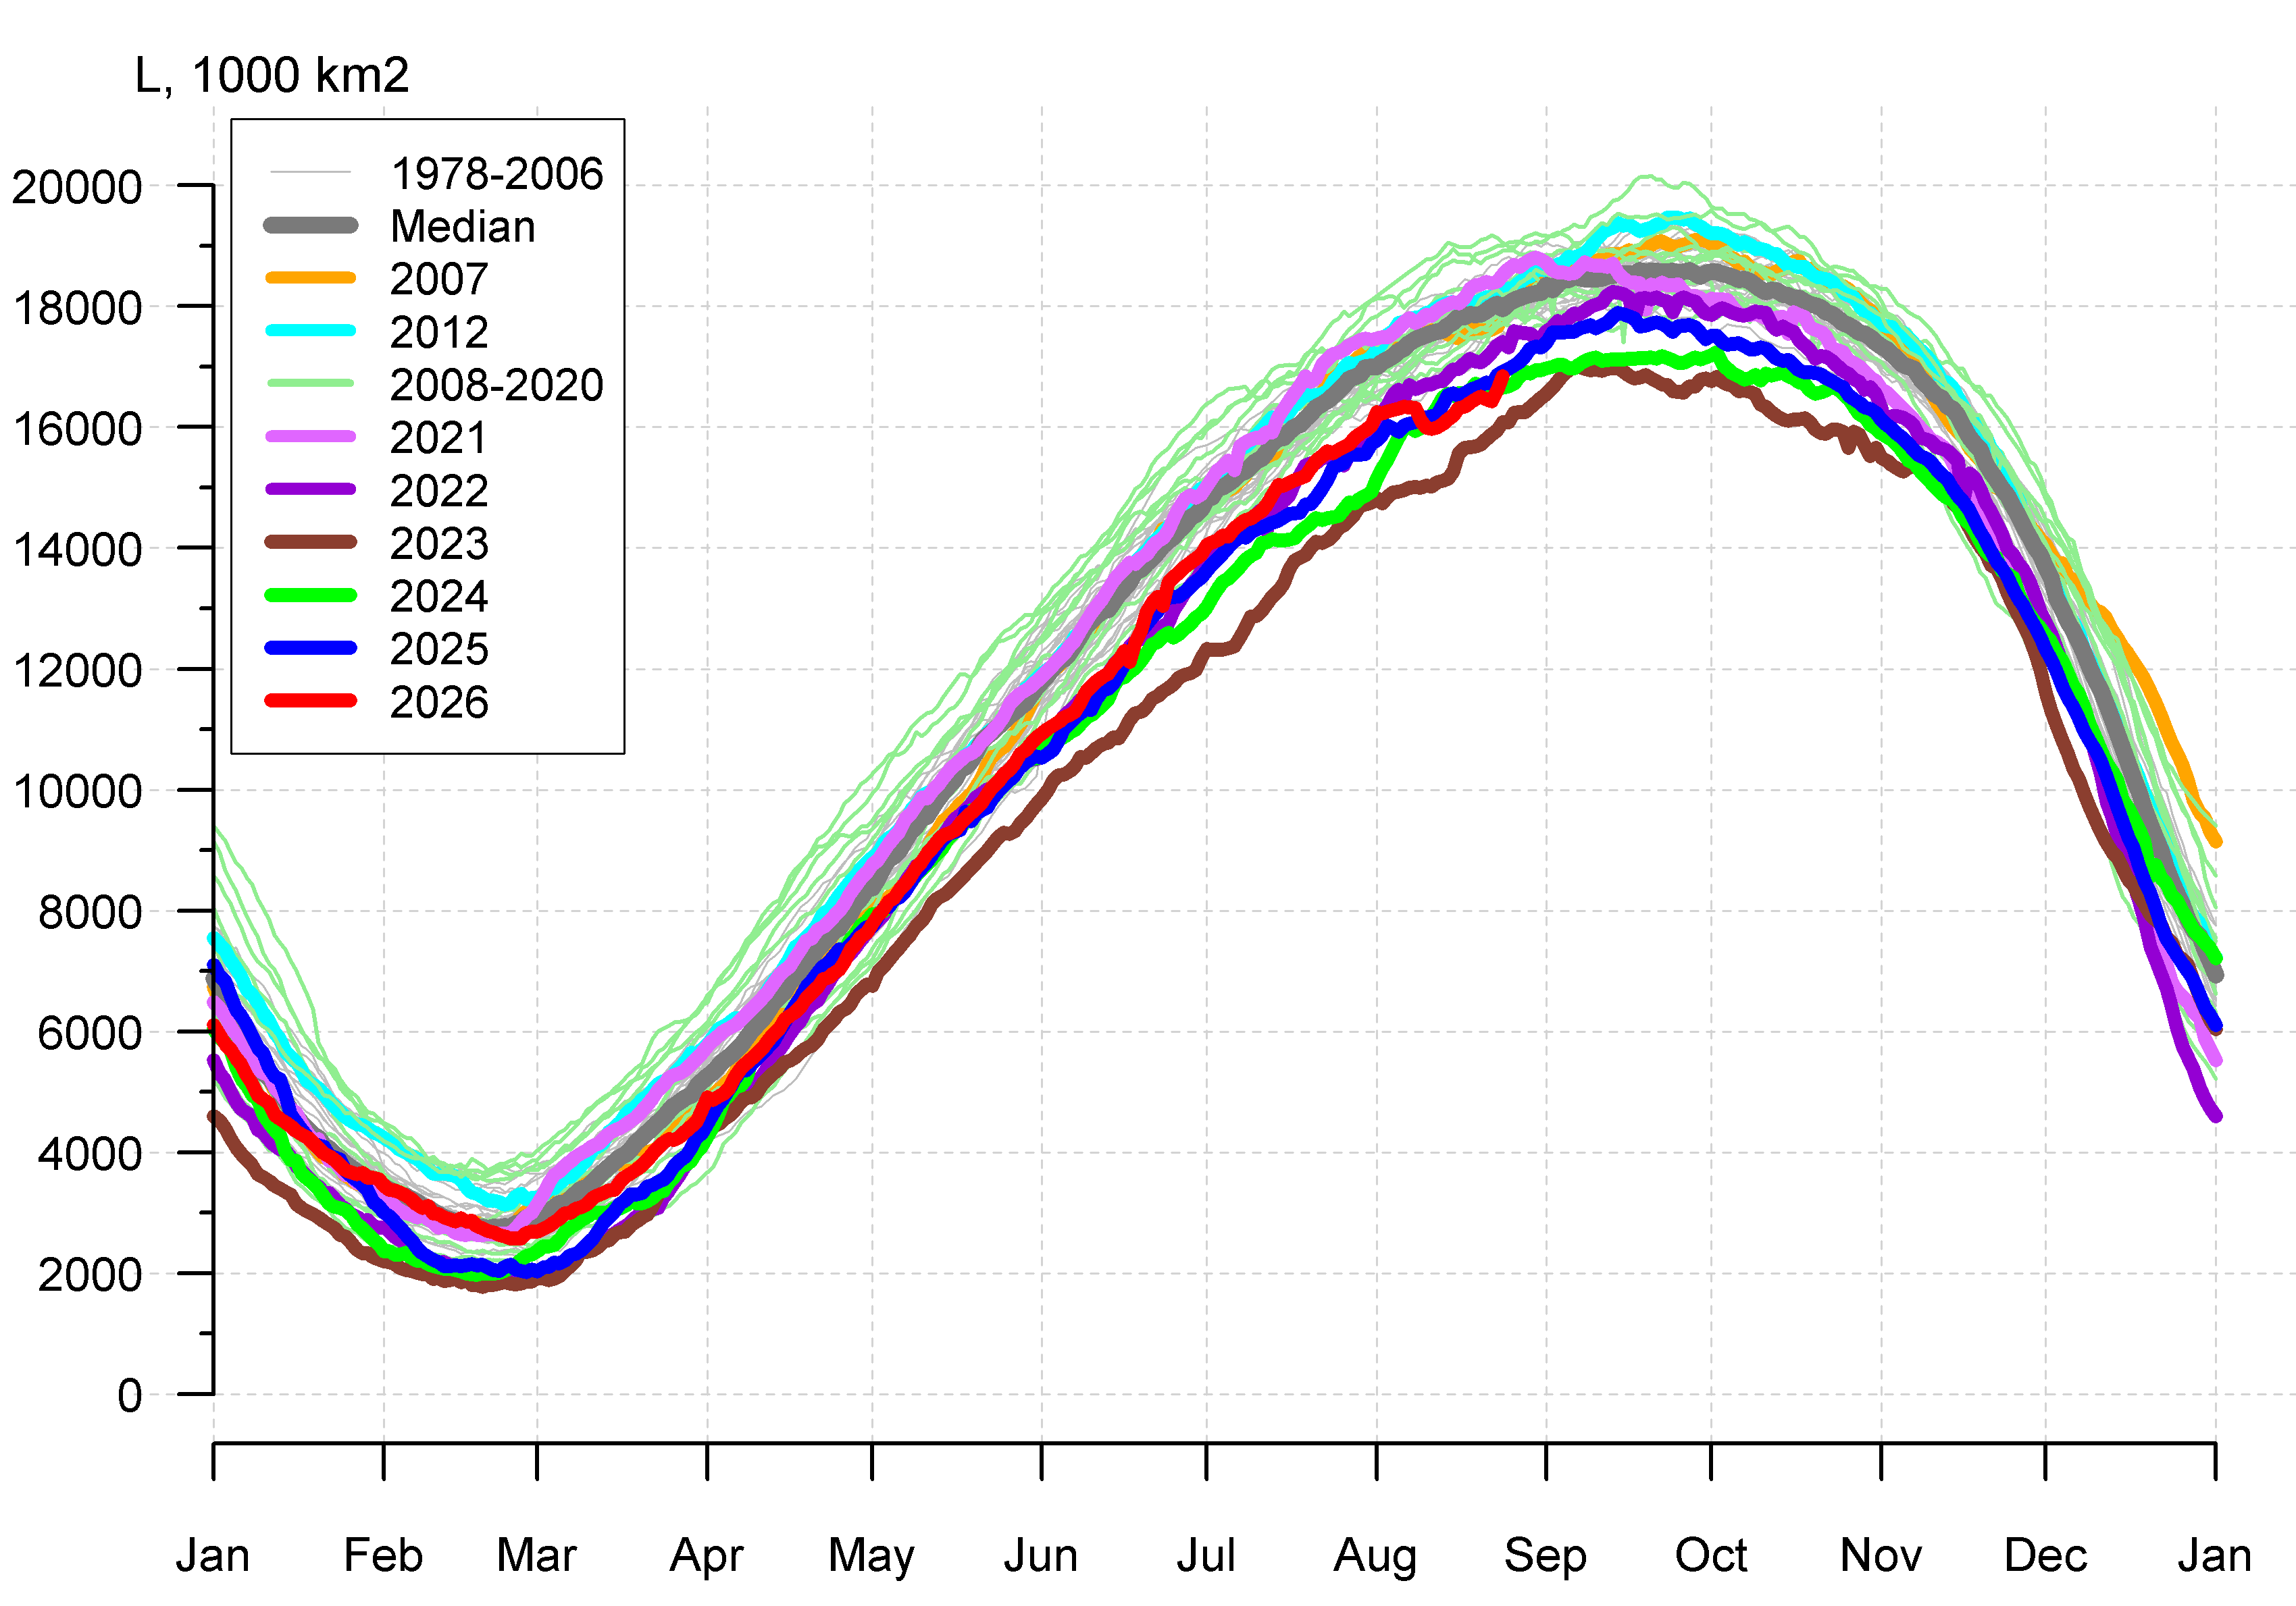 | 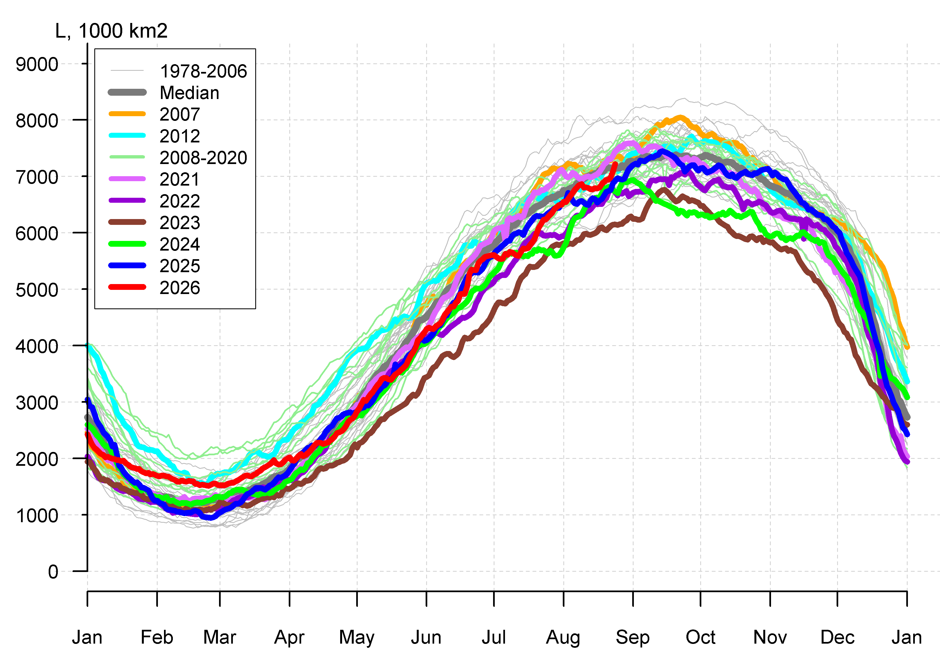
а) | б)
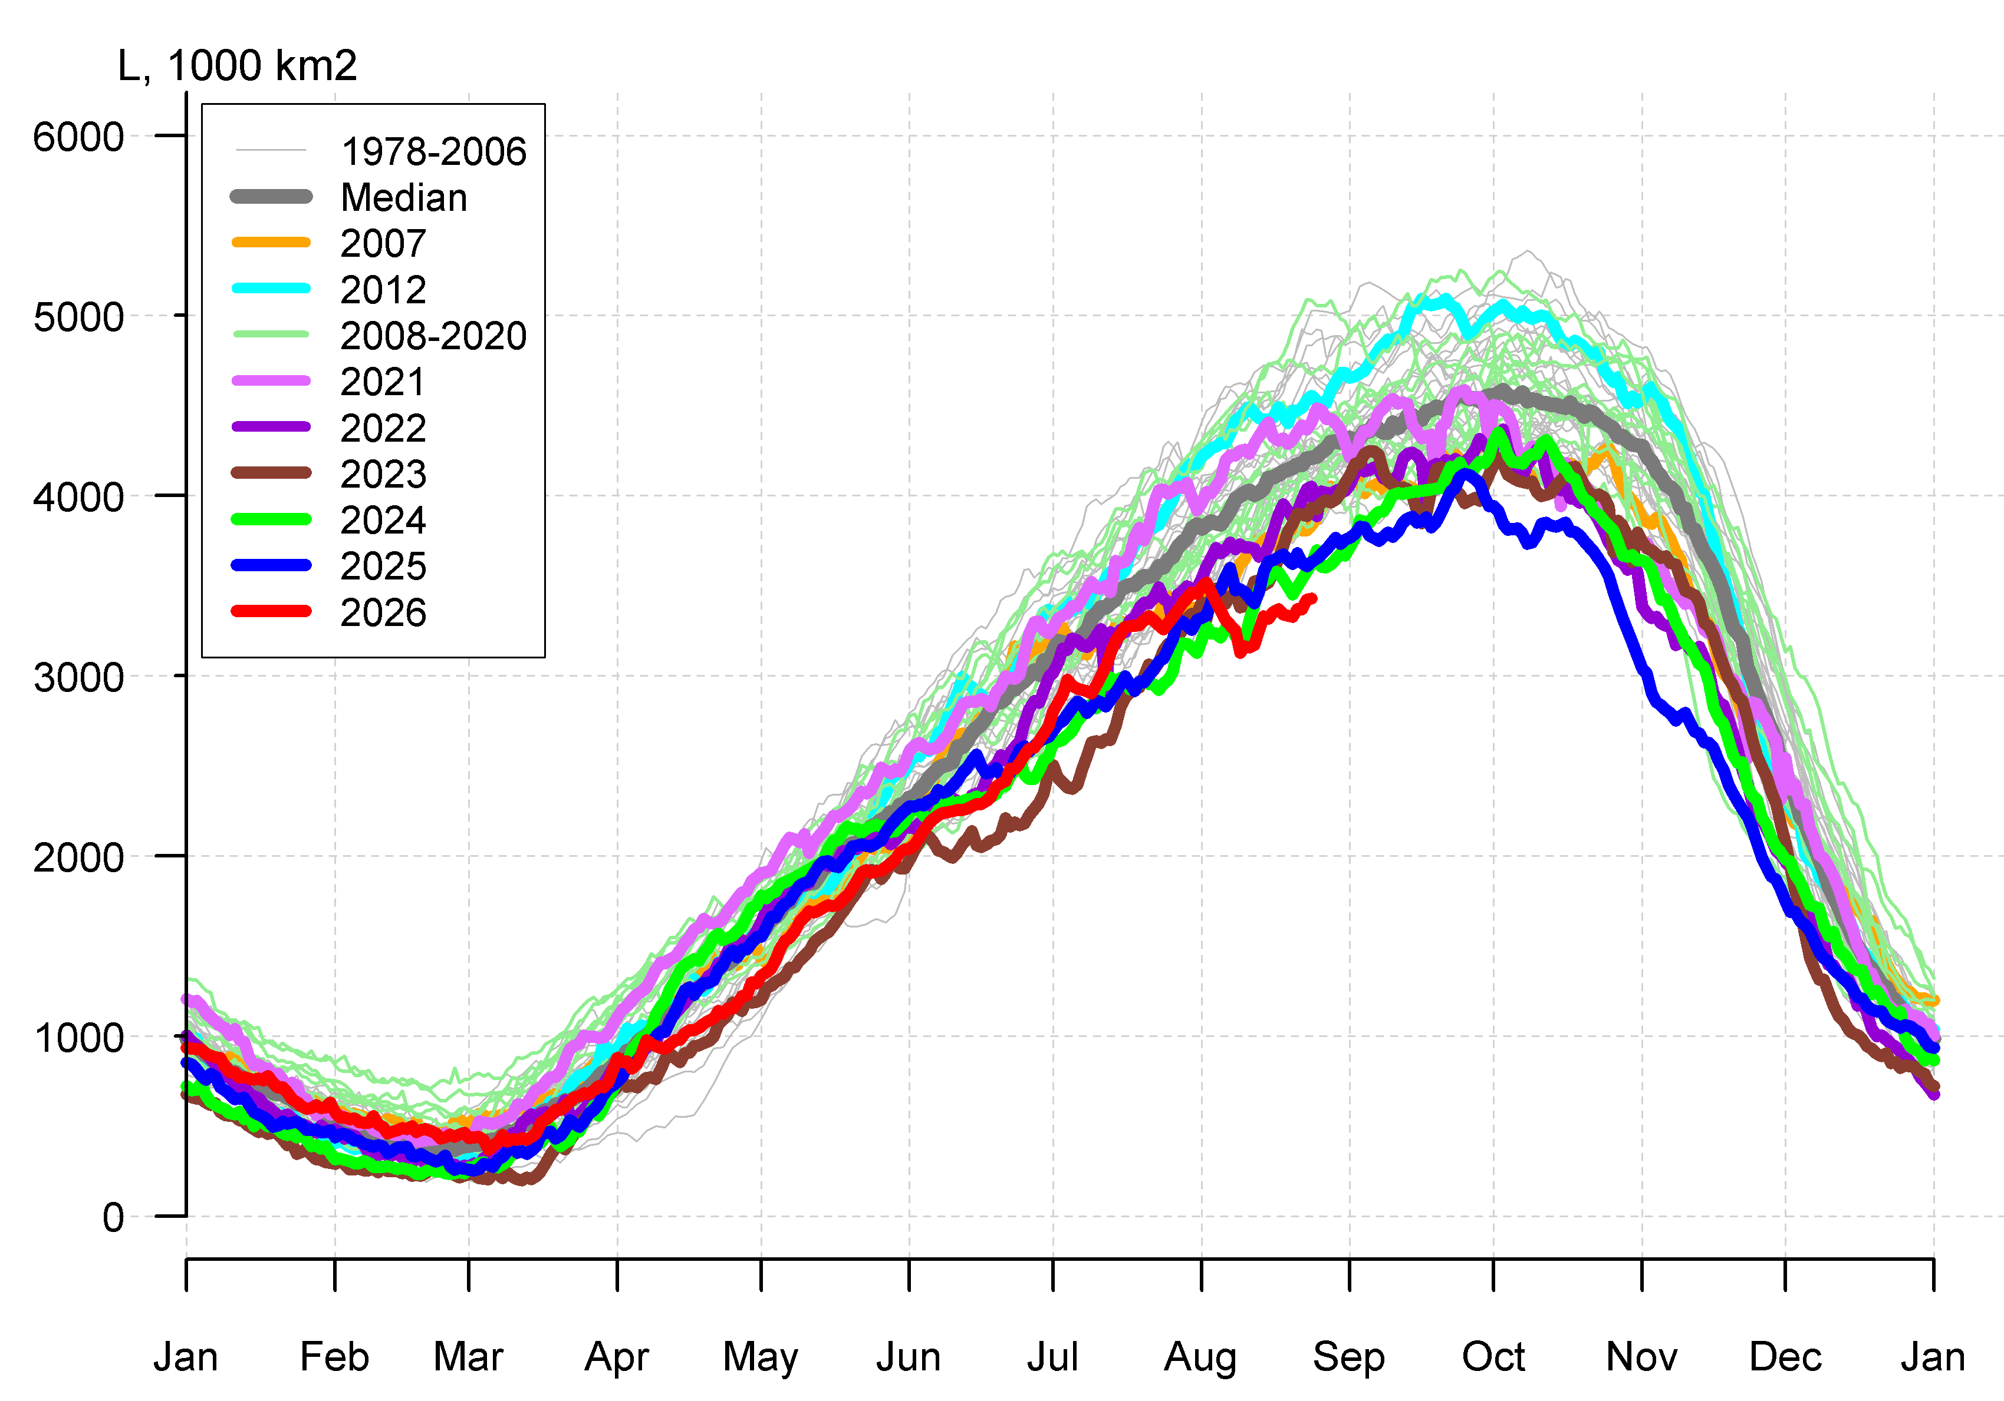 | 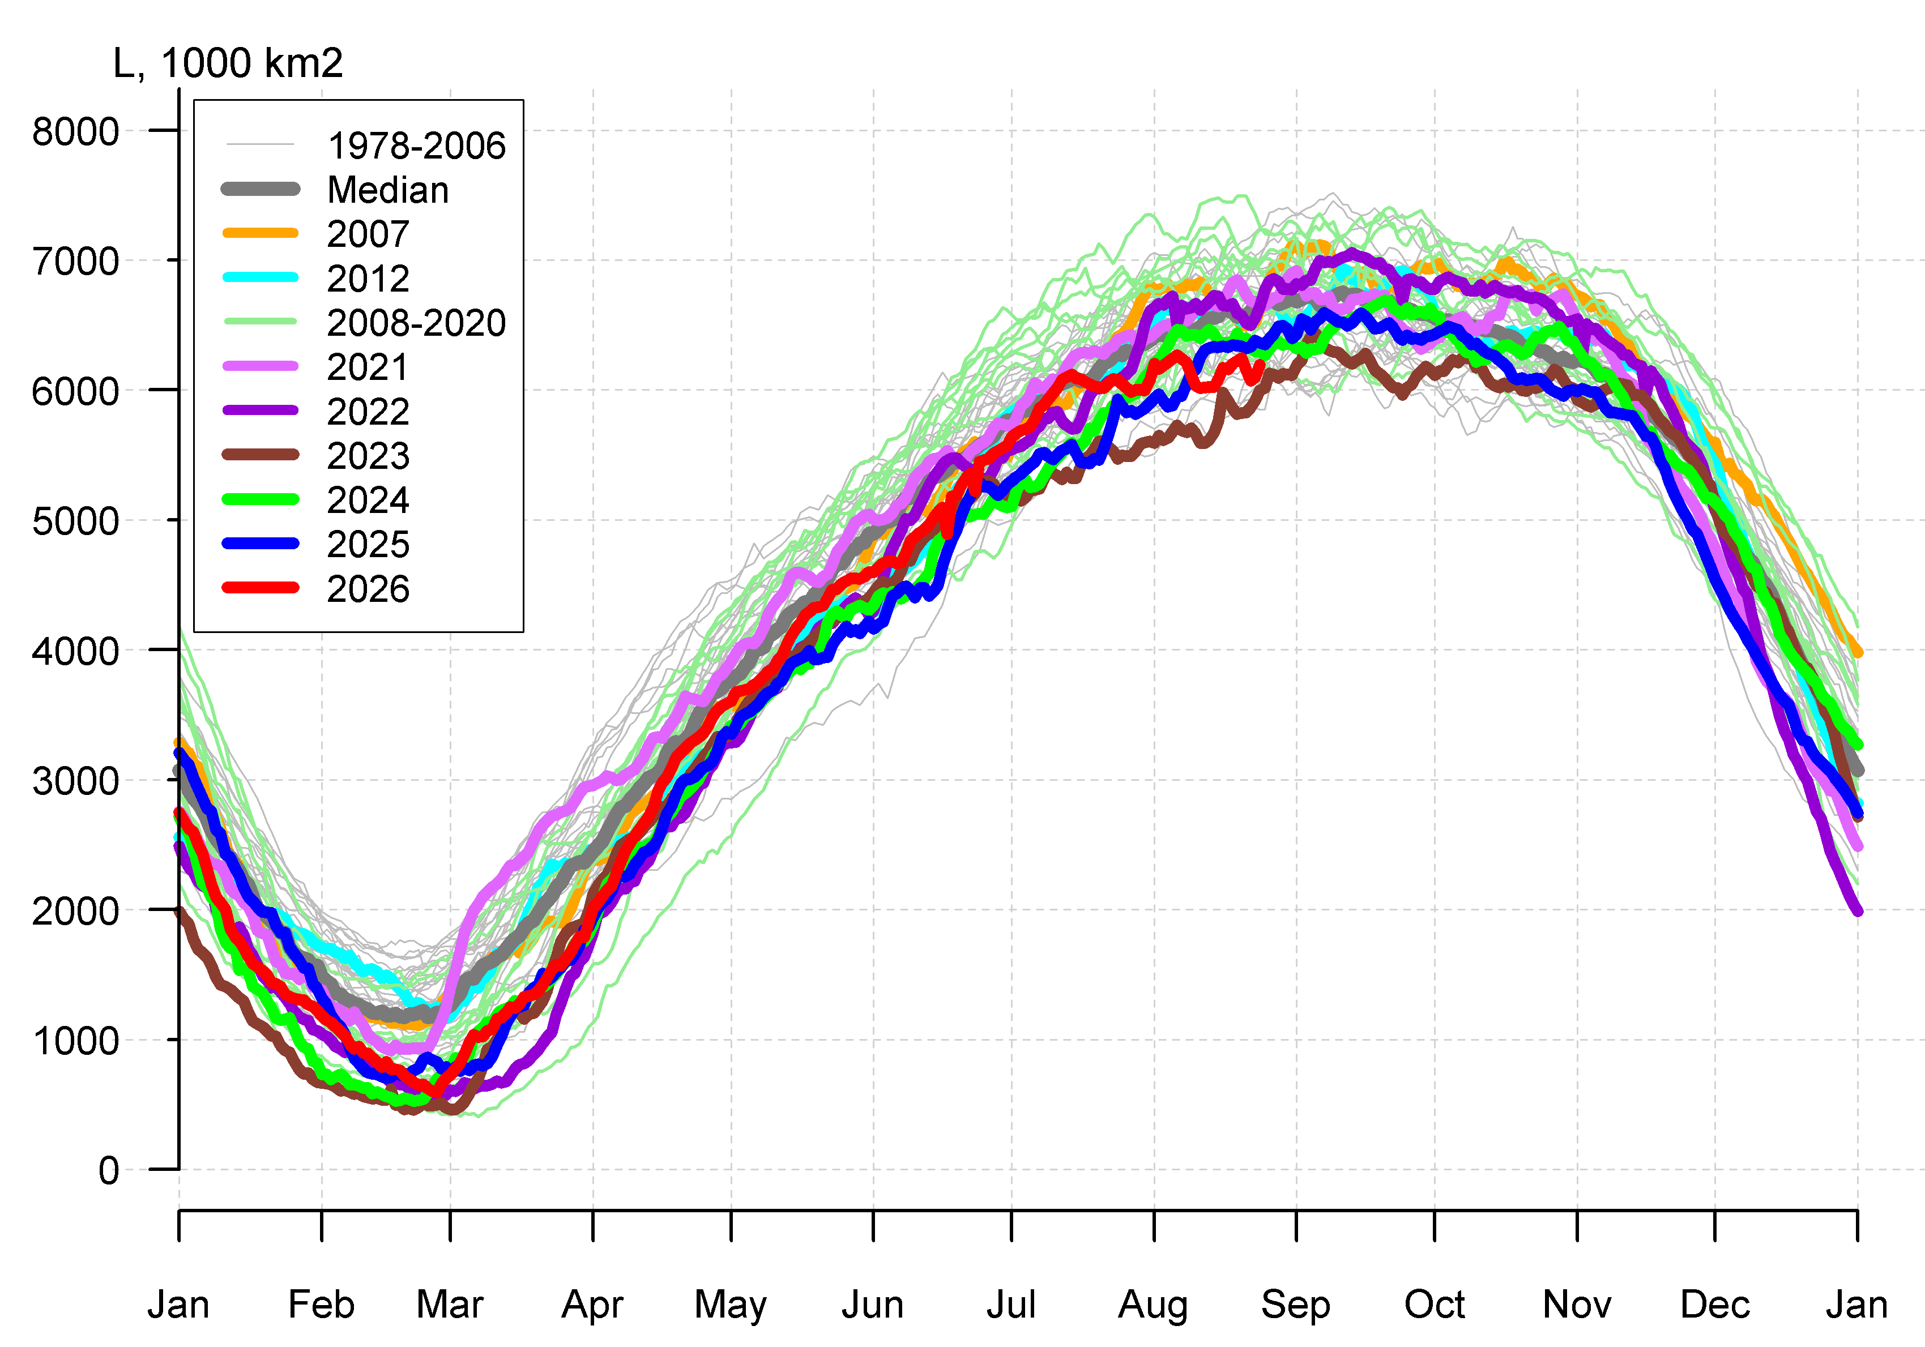
в) | г)
Рисунок 10а – Ежедневные оценки сезонного хода ледовитости Южного Океана и меридиональных секторов за период 26.10.1978 – последний доступный срок по годам на основе расчетов по данным SSMR-SSM/I-SSMIS, алгоритм NASATEAM: а) Южный Океан, б) Атлантический сектор (60°W-30°E, море Уэдделла), в) Индоокеанский сектор (30°E-150°E, моря Космонавтов, Содружества, Моусона), г) Тихоокеанский сектор (150°E-60°W, моря Росса, Беллинсгаузена) [13-17]

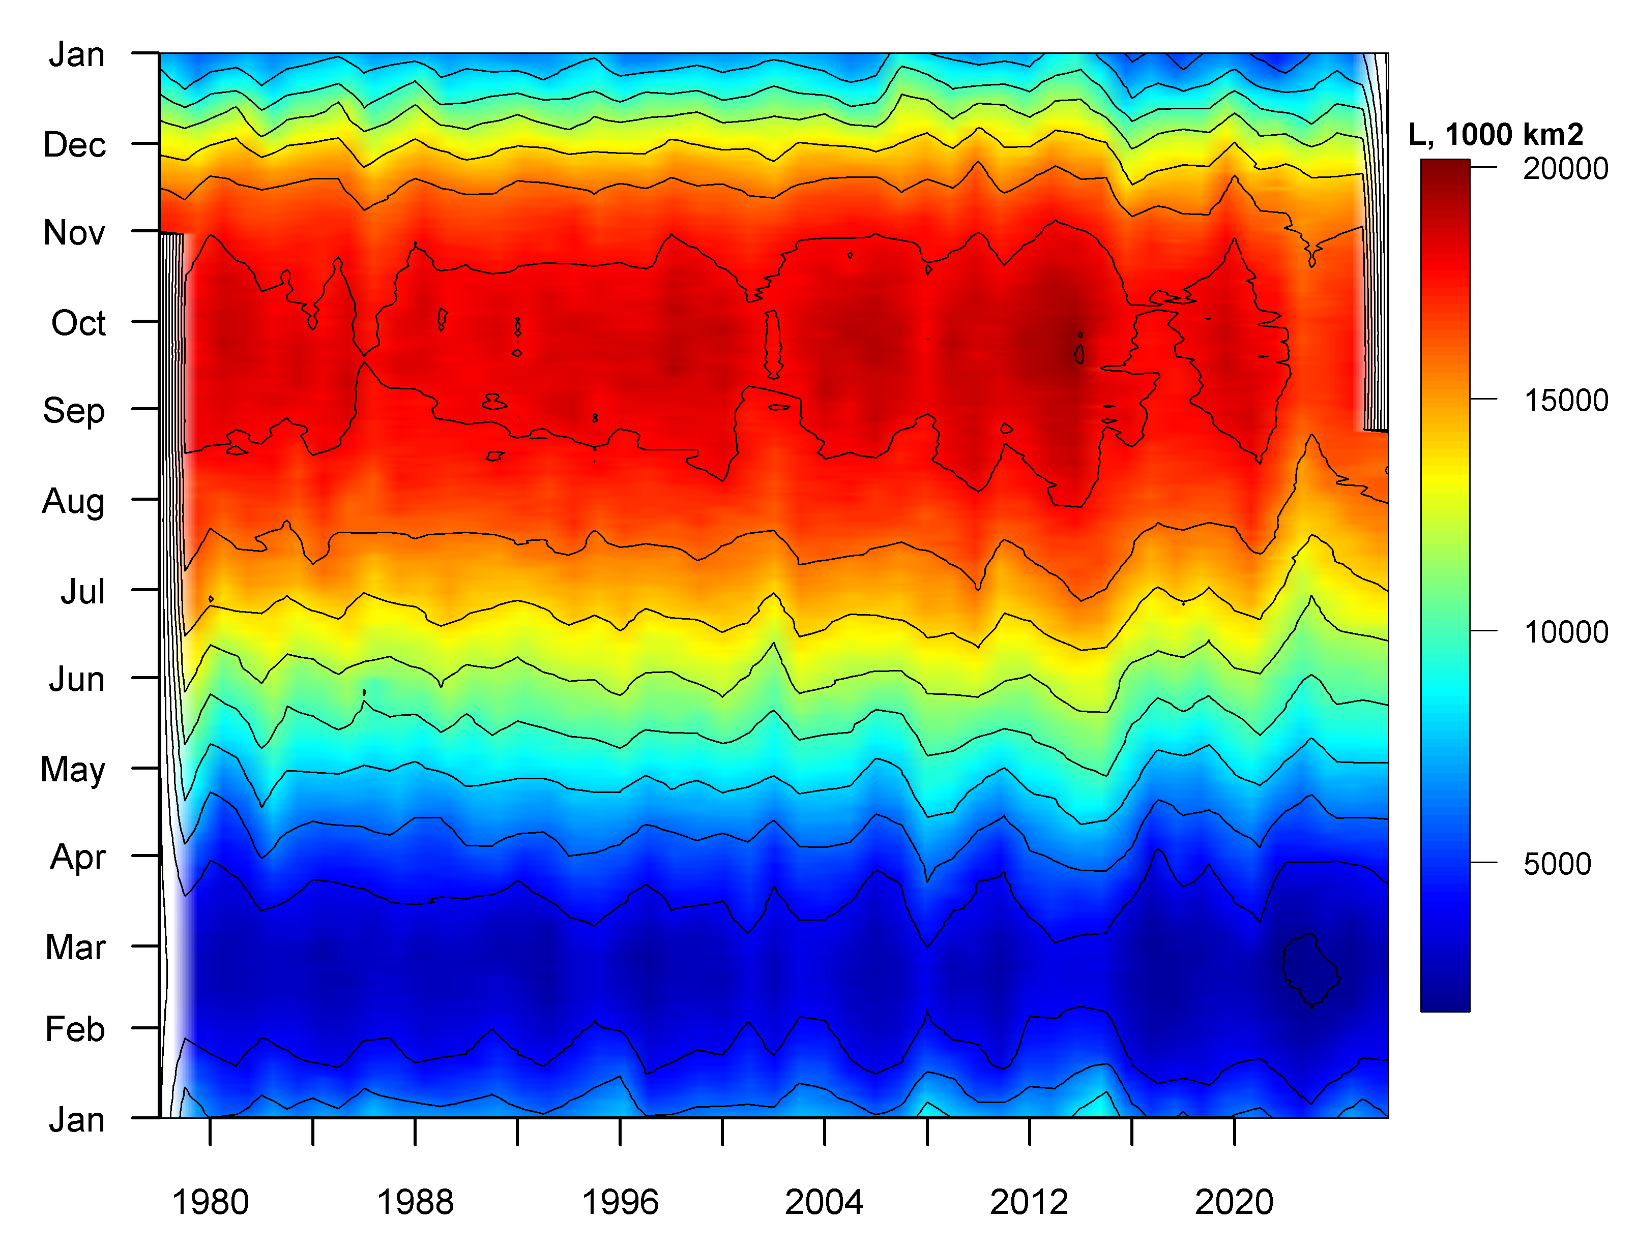

Рисунок 10б – Ежедневные оценки сезонных изменений ледовитости для Южного океана за период 26.10.1978 – последний доступный срок на основе расчетов по данным SSMR-SSM/I-SSMIS, алгоритм NASATEAM [13-17].

Таблица 5 – Медианные и экстремальные значения ледовитости для Южного океана и 3 меридиональных секторов за текущие 30 и 7-дневные интервалы и её аномалии от 2020-2024 гг. и интервалов 2015-2025 гг. и 1978-2025 гг. по данным наблюдений SSMR-SSM/I [13-17]
Южный Океан
Месяц | S, тыс. км2 | Аномалии, тыс км2/%
Месяц | S, тыс. км2 | 2021 г | 2022 г | 2023 г | 2024 г | 2025 г | 2016-2026гг | 1978-2026гг
24.07-23.08 | 16147.2 | -1646.5 | -351.4 | 1084.9 | 329.1 | 38.5 | -459.8 | -1108.2
24.07-23.08 | 16147.2 | -9.3 | -2.1 | 7.2 | 2.1 | 0.2 | -2.8 | -6.4
17-23.08 | 16461.2 | -1872.2 | -694.7 | 695.0 | -182.7 | -232.8 | -768.6 | -1353.0
17-23.08 | 16461.2 | -10.2 | -4.0 | 4.4 | -1.1 | -1.4 | -4.5 | -7.6
Атлантический сектор (60°W-30°E, море Уэдделла)
Месяц | S, тыс. км2 | Аномалии, тыс км2/%
Месяц | S, тыс. км2 | 2021 г | 2022 г | 2023 г | 2024 г | 2025 г | 2016-2026гг | 1978-2026гг
24.07-23.08 | 6693.1 | -348.1 | 416.1 | 793.9 | 464.5 | 136.3 | 55.8 | -152.0
24.07-23.08 | 6693.1 | -4.9 | 6.6 | 13.5 | 7.5 | 2.1 | 0.8 | -2.2
17-23.08 | 6933.5 | -305.7 | 293.4 | 842.0 | 180.5 | 226.2 | 25.5 | -118.4
17-23.08 | 6933.5 | -4.2 | 4.4 | 13.8 | 2.7 | 3.4 | 0.4 | -1.7
Индоокеанский сектор (30°E-150°E, моря Космонавтов, Содружества, Моусона)
Месяц | S, тыс. км2 | Аномалии, тыс км2/%
Месяц | S, тыс. км2 | 2021 г | 2022 г | 2023 г | 2024 г | 2025 г | 2016-2026гг | 1978-2026гг
24.07-23.08 | 3339.2 | -845.7 | -342.8 | -142.4 | 29.2 | -117.4 | -347.7 | -614.0
24.07-23.08 | 3339.2 | -20.2 | -9.3 | -4.1 | 0.9 | -3.4 | -9.4 | -15.5
17-23.08 | 3363.1 | -971.0 | -574.8 | -450.7 | -160.6 | -282.3 | -516.2 | -814.9
17-23.08 | 3363.1 | -22.4 | -14.6 | -11.8 | -4.6 | -7.7 | -13.3 | -19.5
Тихоокеанский сектор (150°E-60°W, моря Росса, Беллинсгаузена)
Месяц | S, тыс. км2 | Аномалии, тыс км2/%
Месяц | S, тыс. км2 | 2021 г | 2022 г | 2023 г | 2024 г | 2025 г | 2016-2026гг | 1978-2026гг
24.07-23.08 | 6114.9 | -452.6 | -424.6 | 433.5 | -164.5 | 19.7 | -167.9 | -342.2
24.07-23.08 | 6114.9 | -6.9 | -6.5 | 7.6 | -2.6 | 0.3 | -2.7 | -5.3
17-23.08 | 6164.6 | -595.6 | -413.3 | 303.7 | -202.7 | -176.7 | -277.9 | -419.7
17-23.08 | 6164.6 | -8.8 | -6.3 | 5.2 | -3.2 | -2.8 | -4.3 | -6.4
Южный Океан
Месяц | Минимальное знач. | Максимальное знач. | Среднее знач. | Медиана
17-23.08 | 15656.2  17.08.2023 | 19171.9  22.08.2014 | 17814.2 | 17895.9
Атлантический сектор (60°W-30°E, море Уэдделла)
Месяц | Минимальное знач. | Максимальное знач. | Среднее знач. | Медиана
17-23.08 | 6045.8  20.08.2023 | 8071.6  21.08.1980 | 7051.9 | 7113.4
Индоокеанский сектор (30°E-150°E, моря Космонавтов, Содружества, Моусона)
Месяц | Минимальное знач. | Максимальное знач. | Среднее знач. | Медиана
17-23.08 | 3328.4  20.08.2026 | 5089.5  23.08.2014 | 4178.0 | 4158.1
Тихоокеанский сектор (150°E-60°W, моря Росса, Беллинсгаузена)
Месяц | Минимальное знач. | Максимальное знач. | Среднее знач. | Медиана
17-23.08 | 5797.4  17.08.1993 | 7493.3  20.08.2013 | 6584.3 | 6583.5

Таблица 6 – Динамика изменения значений ледовитости по сравнению с предыдущей неделей для морей Южного океана за 17.07 – 24.08.2026 по данным наблюдений SSMR-SSM/I-SSMIS [13-17]

Регион | Южный Океан | Атлантический сектор | Индоокеанский сектор | Тихоокеанский сектор
Разность | 369.3 | 144.0 | 113.2 | 112.0
тыс.кв.км/сут. | 52.8 | 20.6 | 16.2 | 16.0

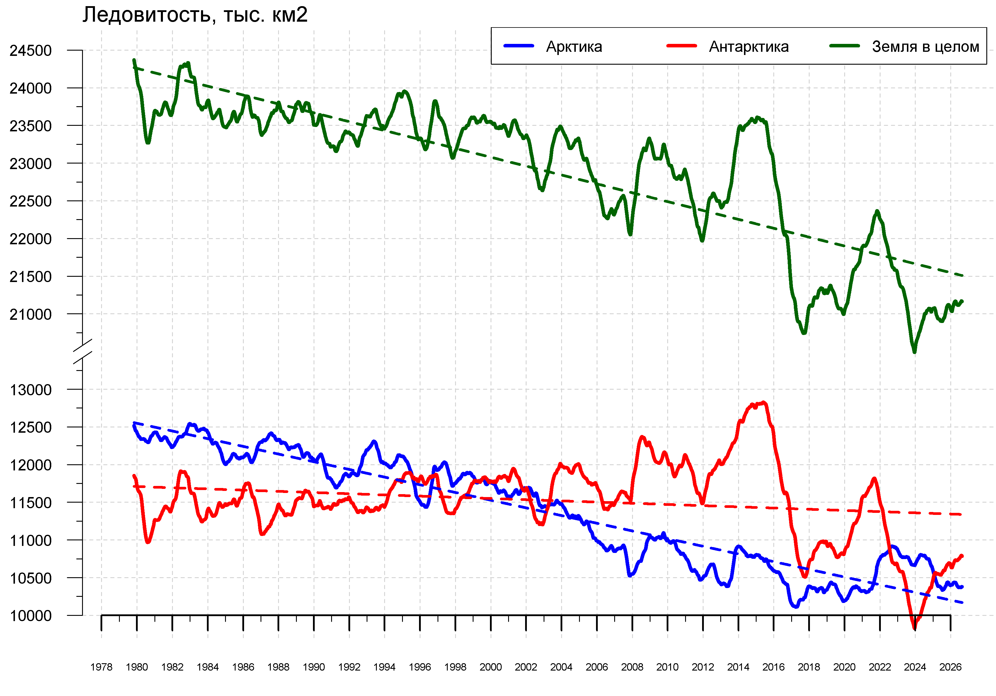
Рисунок 11а – Ежедневные cглаженные окном 365 суток значения ледовитости (площади распространения морского льда) Арктики, Антарктики и Земли в целом с 26.10.1978 пo последний доступный срок на основе SSMR-SSM/I-SSMIS [13-17]
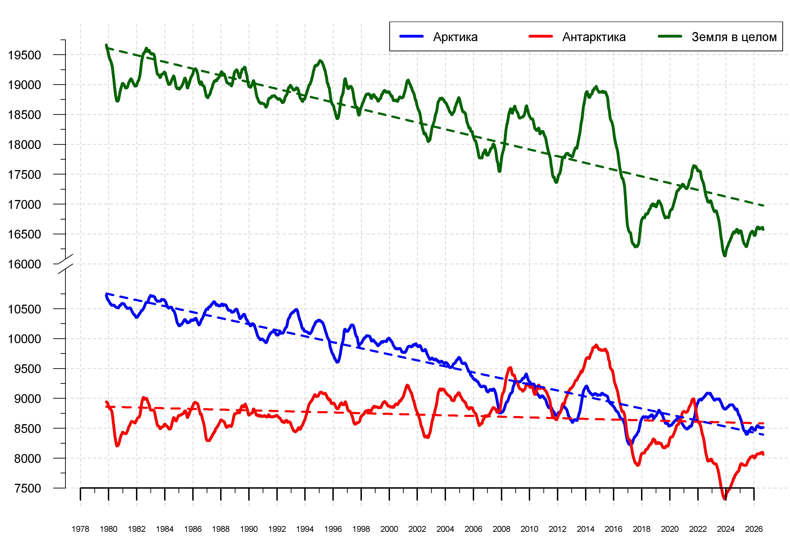
Рисунок 11б – Ежедневные cглаженные окном 365 суток значения приведенной ледовитости (площади морского льда) Арктики, Антарктики и Земли в целом с 25.10.1978 по последний доступный срок на основе SSMR-SSM/I-SSMIS [13-17]
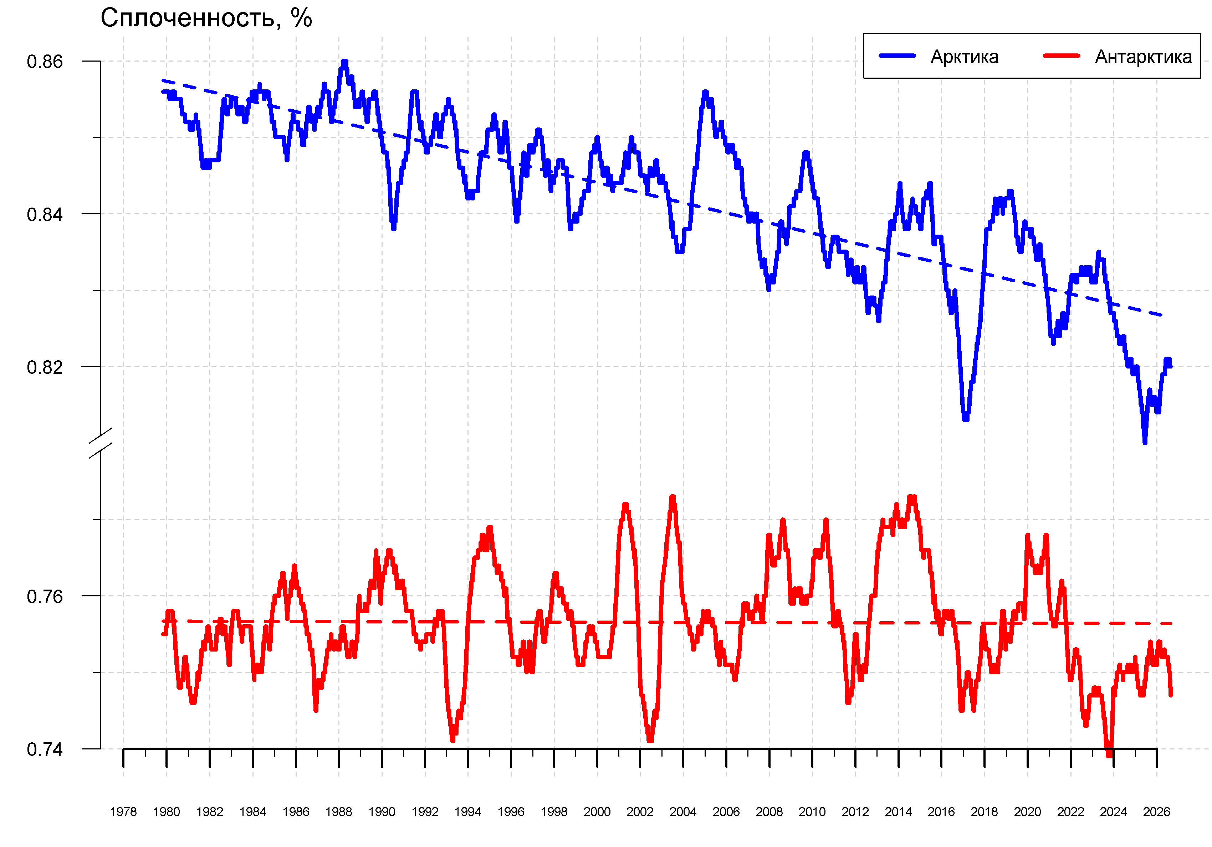
Рисунок 11в – Ежедневные cглаженные окном 365 суток значения средней общей сплоченности Арктики и Антарктики с 07.11.1978 пo последний доступный срок на основе SSMR-SSM/I-SSMIS [13-17]
Приложение 1 – Статистические значения ледовитостей по отдельным акваториям Северной Полярной Области и Южного океана
Таблица 8 – Средние, аномалии среднего и экстремальные значения ледовитостей для Северной и Южной полярных областей и её отдельных акваторий за текущие 7-дневный (неделя) и 30-дневный промежутки времени по данным наблюдений SSMR-SSM/I-SSMIS, алгоритм NASATEAM за период 1978-2024 гг.
17-23.08
Регион | S, тыс. км2 | Аномалии, тыс км2/% |  |  |  |  |  |  | 1978-2026гг
Регион | S, тыс. км2 | 2007 г | 2012 г | 2023 г | 2024 г | 2025 г | 2016-2026гг | 1978-2026гг | Минимум дата | Максимум дата | Среднее | Медиана
Сев. полярная область | 5507.1 | 477.6 | 1021.9 | 128.9 | 403.3 | 75.0 | 183.5 | -960.3 | 4308.5  23.08.2012 | 8202.4  18.08.1996 | 6467.3 | 6525.2
Сев. полярная область | 5507.1 | 9.5 | 22.8 | 2.4 | 7.9 | 1.4 | 3.4 | -14.8
Сектор 45°W-95°E | 992.6 | -502.1 | -307.5 | -444.9 | 41.2 | 73.8 | -141.2 | -499.1 | 901.6  21.08.2018 | 2183.2  19.08.1981 | 1491.7 | 1449.6
Сектор 45°W-95°E | 992.6 | -33.6 | -23.7 | -31.0 | 4.3 | 8.0 | -12.5 | -33.5
Гренландское море | 203.3 | -169.3 | -129.2 | -57.7 | 109.2 | 61.9 | 6.8 | -82.4 | 86.0  17.08.2024 | 565.5  19.08.1981 | 285.7 | 280.9
Гренландское море | 203.3 | -45.4 | -38.8 | -22.1 | 116.0 | 43.8 | 3.4 | -28.8
Баренцево море | 1.0 | -33.0 | -5.6 | -29.3 | -2.9 | -8.4 | -13.6 | -60.4 | 0.0  18.08.2026 | 239.9  23.08.1982 | 61.4 | 41.3
Баренцево море | 1.0 | -97.1 | -85.1 | -96.7 | -74.8 | -89.5 | -93.3 | -98.4
Карское море | 13.5 | -87.5 | 0.3 | -116.5 | -1.2 | 1.6 | -29.2 | -180.1 | 1.9  22.08.2026 | 523.9  17.08.1980 | 193.7 | 153.2
Карское море | 13.5 | -86.6 | 2.0 | -89.6 | -7.9 | 13.1 | -68.3 | -93.0
Сектор 95°E-170°W | 1799.3 | 706.5 | 486.9 | 203.3 | -158.1 | -67.4 | 127.4 | -325.1 | 1034.5  23.08.2007 | 3020.3  17.08.1996 | 2124.4 | 2074.0
Сектор 95°E-170°W | 1799.3 | 64.7 | 37.1 | 12.7 | -8.1 | -3.6 | 7.6 | -15.3
Море Лаптевых | 194.6 | -36.3 | 121.1 | -83.5 | 41.1 | 55.4 | 45.6 | -60.0 | 7.0  17.08.2021 | 580.5  17.08.1996 | 254.7 | 229.0
Море Лаптевых | 194.6 | -15.7 | 164.7 | -30.0 | 26.8 | 39.8 | 30.6 | -23.6
Восточно-Сибирское море | 123.0 | 118.5 | 37.9 | 15.8 | -90.6 | -197.7 | -60.4 | -294.2 | 1.2  23.08.2007 | 872.5  17.08.1996 | 417.2 | 387.1
Восточно-Сибирское море | 123.0 | 2659.6 | 44.5 | 14.8 | -42.4 | -61.6 | -32.9 | -70.5
Чукотское море | 67.8 | 65.0 | -29.9 | 44.3 | -111.7 | 32.8 | 4.6 | -64.3 | 0.0  23.08.2009 | 384.6  20.08.1988 | 132.2 | 111.3
Чукотское море | 67.8 | 2310.7 | -30.6 | 187.6 | -62.2 | 93.5 | 7.2 | -48.7
Берингово море | 2.4 | 2.4 | 2.4 | -3.4 | -3.7 | -4.2 | -1.9 | 1.3 | 0.0  17.08.1979 | 11.3  17.08.2015 | 1.1 | 0.0
Берингово море | 2.4 | - | - | -58.8 | -60.7 | -64.1 | -44.6 | 115.3
Сектор 170°W-45°W | 2715.2 | 273.2 | 842.5 | 370.5 | 520.2 | 68.6 | 197.4 | -136.1 | 1801.4  21.08.2012 | 3618.1  19.08.1983 | 2851.2 | 2943.4
Сектор 170°W-45°W | 2715.2 | 11.2 | 45.0 | 15.8 | 23.7 | 2.6 | 7.8 | -4.8
Море Бофорта | 270.6 | 97.0 | 242.3 | 185.2 | 242.0 | 11.1 | 88.8 | 24.0 | 10.9  20.08.2024 | 476.6  23.08.1991 | 246.6 | 256.7
Море Бофорта | 270.6 | 55.9 | 856.2 | 216.8 | 847.1 | 4.3 | 48.9 | 9.7
Гудзонов залив | 22.2 | -0.3 | -7.6 | -21.8 | -9.2 | -20.8 | -10.3 | -14.0 | 10.4  22.08.2010 | 108.0  23.08.1980 | 36.1 | 32.4
Гудзонов залив | 22.2 | -1.2 | -25.5 | -49.6 | -29.2 | -48.4 | -31.8 | -38.6
Море Лабрадор | 1.0 | -1.3 | 1.0 | 0.5 | -1.0 | -0.3 | -0.4 | -2.2 | 0.0  17.08.1998 | 22.5  18.08.1982 | 3.2 | 2.2
Море Лабрадор | 1.0 | -56.4 | - | 108.8 | -50.7 | -22.8 | -29.3 | -68.6
Дейвисов пролив | 16.6 | -8.3 | 0.4 | -11.1 | -4.1 | -15.0 | -5.4 | -14.9 | 7.3  23.08.2026 | 161.5  17.08.1983 | 31.5 | 24.0
Дейвисов пролив | 16.6 | -33.2 | 2.2 | -39.9 | -19.6 | -47.3 | -24.4 | -47.2
Канадский архипелаг | 397.2 | 52.6 | 40.9 | 64.2 | 101.3 | -63.5 | -39.2 | -141.3 | 230.1  21.08.2024 | 857.1  20.08.1992 | 538.4 | 548.8
Канадский архипелаг | 397.2 | 15.3 | 11.5 | 19.3 | 34.2 | -13.8 | -9.0 | -26.2

24.07-23.08
Регион | S, тыс. км2 | Аномалии, тыс км2/% |  |  |  |  |  |  | 1978-2026гг
Регион | S, тыс. км2 | 2007 г | 2012 г | 2023 г | 2024 г | 2025 г | 2016-2026гг | 1978-2026гг | Минимум дата | Максимум дата | Среднее | Медиана
Сев. полярная область | 6201.2 | 290.5 | 531.2 | -105.4 | 262.2 | 91.5 | 115.6 | -1021.2 | 4308.5  23.08.2012 | 9934.3  24.07.1983 | 7222.4 | 7246.9
Сев. полярная область | 6201.2 | 4.9 | 9.4 | -1.7 | 4.4 | 1.5 | 1.9 | -14.1
Сектор 45°W-95°E | 1020.5 | -574.5 | -338.5 | -559.3 | -119.6 | -10.4 | -226.4 | -639.6 | 900.3  16.08.2025 | 2807.3  24.07.1981 | 1660.2 | 1617.6
Сектор 45°W-95°E | 1020.5 | -36.0 | -24.9 | -35.4 | -10.5 | -1.0 | -18.2 | -38.5
Гренландское море | 177.0 | -211.8 | -191.2 | -148.7 | 2.5 | 12.7 | -54.1 | -156.7 | 86.0  17.08.2024 | 645.1  24.07.1981 | 333.7 | 327.8
Гренландское море | 177.0 | -54.5 | -51.9 | -45.7 | 1.4 | 7.7 | -23.4 | -47.0
Баренцево море | 3.9 | -44.0 | -7.0 | -42.5 | -4.0 | -4.9 | -19.2 | -86.3 | 0.0  18.08.2026 | 438.2  24.07.1982 | 90.2 | 68.4
Баренцево море | 3.9 | -91.9 | -64.2 | -91.6 | -50.5 | -55.9 | -83.1 | -95.7
Карское море | 65.1 | -139.6 | 37.3 | -124.7 | 29.8 | 44.2 | -12.8 | -206.1 | 1.9  22.08.2026 | 811.2  24.07.1981 | 271.2 | 225.7
Карское море | 65.1 | -68.2 | 134.3 | -65.7 | 84.5 | 211.4 | -16.5 | -76.0
Сектор 95°E-170°W | 2105.2 | 614.9 | 216.4 | 124.5 | -58.7 | 99.8 | 151.3 | -275.9 | 1034.5  23.08.2007 | 3257.6  24.07.1979 | 2381.1 | 2397.2
Сектор 95°E-170°W | 2105.2 | 41.3 | 11.5 | 6.3 | -2.7 | 5.0 | 7.7 | -11.6
Море Лаптевых | 229.2 | -17.8 | 109.9 | -47.9 | 82.0 | 38.9 | 40.4 | -87.5 | 7.0  17.08.2021 | 667.9  25.07.1979 | 316.6 | 293.3
Море Лаптевых | 229.2 | -7.2 | 92.1 | -17.3 | 55.7 | 20.4 | 21.4 | -27.6
Восточно-Сибирское море | 268.1 | 188.7 | -73.5 | -56.7 | -108.9 | -111.1 | -49.9 | -266.3 | 1.2  23.08.2007 | 915.1  24.07.1998 | 534.5 | 527.6
Восточно-Сибирское море | 268.1 | 237.6 | -21.5 | -17.5 | -28.9 | -29.3 | -15.7 | -49.8
Чукотское море | 214.7 | 199.6 | -7.2 | 142.2 | -31.1 | 129.8 | 99.6 | 27.6 | 0.0  23.08.2009 | 464.5  24.07.1983 | 187.1 | 191.0
Чукотское море | 214.7 | 1325.1 | -3.2 | 196.1 | -12.6 | 153.0 | 86.6 | 14.8
Берингово море | 3.2 | 2.1 | 2.0 | -6.6 | -5.0 | -6.1 | -3.9 | 0.3 | 0.0  24.07.2010 | 32.9  29.07.2023 | 2.9 | 0.0
Берингово море | 3.2 | 181.9 | 159.9 | -67.4 | -61.0 | -65.4 | -55.0 | 11.4
Сектор 170°W-45°W | 3075.5 | 250.2 | 653.3 | 329.5 | 440.5 | 2.1 | 190.6 | -105.7 | 1801.4  21.08.2012 | 4595.9  24.07.1992 | 3181.2 | 3206.7
Сектор 170°W-45°W | 3075.5 | 8.9 | 27.0 | 12.0 | 16.7 | 0.1 | 6.6 | -3.3
Море Бофорта | 353.2 | 130.5 | 280.6 | 229.7 | 269.9 | 17.0 | 123.8 | 70.3 | 10.9  20.08.2024 | 485.9  26.07.2000 | 282.9 | 299.1
Море Бофорта | 353.2 | 58.6 | 386.3 | 186.0 | 324.0 | 5.0 | 53.9 | 24.9
Гудзонов залив | 21.7 | -2.0 | -9.3 | -18.4 | -23.1 | -20.6 | -14.0 | -27.1 | 4.8  10.08.1995 | 448.6  24.07.1992 | 48.8 | 37.1
Гудзонов залив | 21.7 | -8.5 | -29.9 | -45.9 | -51.5 | -48.7 | -39.3 | -55.5
Море Лабрадор | 4.1 | 0.8 | 2.1 | 1.7 | -1.1 | 1.4 | 0.1 | -0.6 | 0.0  25.07.2026 | 50.1  27.07.1991 | 4.7 | 3.4
Море Лабрадор | 4.1 | 24.4 | 104.9 | 73.4 | -21.9 | 50.8 | 3.7 | -12.8
Дейвисов пролив | 33.7 | 0.3 | 4.4 | -15.0 | 0.6 | -15.2 | -10.6 | -30.3 | 6.1  09.08.2010 | 266.3  24.07.1984 | 63.9 | 40.0
Дейвисов пролив | 33.7 | 0.8 | 15.2 | -30.8 | 1.9 | -31.0 | -23.9 | -47.4
Канадский архипелаг | 473.8 | -91.2 | -22.9 | -30.3 | 45.7 | -66.9 | -76.8 | -192.4 | 230.1  21.08.2024 | 1062.0  24.07.1983 | 666.2 | 679.8
Канадский архипелаг | 473.8 | -16.1 | -4.6 | -6.0 | 10.7 | -12.4 | -14.0 | -28.9

17-23.08
Регион | S, тыс. км2 | Аномалии, тыс км2/% |  |  |  |  |  |  | 1978-2026гг
Регион | S, тыс. км2 | 2007 г | 2012 г | 2023 г | 2024 г | 2025 г | 2016-2026гг | 1978-2026гг | Минимум дата | Максимум дата | Среднее | Медиана
Южный Океан | 16461.2 | -1141.9 | -1658.9 | 695.0 | -182.7 | -232.8 | -768.6 | -1353.0 | 15656.2  17.08.2023 | 19171.9  22.08.2014 | 17814.2 | 17895.9
Южный Океан | 16461.2 | -6.5 | -9.2 | 4.4 | -1.1 | -1.4 | -4.5 | -7.6
Атлантический сектор | 6933.5 | -327.2 | -150.8 | 842.0 | 180.5 | 226.2 | 25.5 | -118.4 | 6045.8  20.08.2023 | 8071.6  21.08.1980 | 7051.9 | 7113.4
Атлантический сектор | 6933.5 | -4.5 | -2.1 | 13.8 | 2.7 | 3.4 | 0.4 | -1.7
Западная часть моря Уэдделла | 2513.5 | 8.4 | 187.4 | 188.7 | -421.2 | 115.9 | 27.2 | 30.0 | 2145.8  19.08.1983 | 3226.4  17.08.1980 | 2483.5 | 2443.7
Западная часть моря Уэдделла | 2513.5 | 0.3 | 8.1 | 8.1 | -14.4 | 4.8 | 1.1 | 1.2
Восточная часть моря Уэдделла | 4420.0 | -335.6 | -338.2 | 653.3 | 601.7 | 110.4 | -1.6 | -148.3 | 3581.7  17.08.1986 | 5433.5  23.08.1992 | 4568.4 | 4604.0
Восточная часть моря Уэдделла | 4420.0 | -7.1 | -7.1 | 17.3 | 15.8 | 2.6 | 0.0 | -3.2
Индоокеанский сектор | 3363.1 | -437.1 | -1108.6 | -450.7 | -160.6 | -282.3 | -516.2 | -814.9 | 3328.4  20.08.2026 | 5089.5  23.08.2014 | 4178.0 | 4158.1
Индоокеанский сектор | 3363.1 | -11.5 | -24.8 | -11.8 | -4.6 | -7.7 | -13.3 | -19.5
Море Космонавтов | 844.4 | -66.4 | -293.3 | -95.2 | 83.2 | 116.4 | -131.9 | -220.9 | 705.4  23.08.2025 | 1429.1  23.08.2014 | 1065.3 | 1071.5
Море Космонавтов | 844.4 | -7.3 | -25.8 | -10.1 | 10.9 | 16.0 | -13.5 | -20.7
Море Содружества | 1165.8 | -254.9 | -308.9 | -84.4 | -152.5 | -283.6 | -135.1 | -254.0 | 1004.6  17.08.2017 | 1781.3  17.08.2006 | 1419.9 | 1416.1
Море Содружества | 1165.8 | -17.9 | -20.9 | -6.7 | -11.6 | -19.6 | -10.4 | -17.9
Море Моусона | 1352.8 | -115.9 | -506.4 | -271.1 | -91.3 | -115.1 | -249.2 | -340.1 | 1288.4  17.08.2002 | 2272.2  23.08.1982 | 1692.8 | 1670.4
Море Моусона | 1352.8 | -7.9 | -27.2 | -16.7 | -6.3 | -7.8 | -15.6 | -20.1
Тихоокеанский сектор | 6164.6 | -377.5 | -399.5 | 303.7 | -202.7 | -176.7 | -277.9 | -419.7 | 5797.4  17.08.1993 | 7493.3  20.08.2013 | 6584.3 | 6583.5
Тихоокеанский сектор | 6164.6 | -5.8 | -6.1 | 5.2 | -3.2 | -2.8 | -4.3 | -6.4
Море Росса | 5184.8 | -331.2 | -258.7 | 563.9 | -82.5 | -503.5 | -209.3 | -249.0 | 4453.7  17.08.1980 | 6110.0  23.08.2010 | 5433.8 | 5442.2
Море Росса | 5184.8 | -6.0 | -4.8 | 12.2 | -1.6 | -8.9 | -3.9 | -4.6
Море Беллинсгаузена | 979.9 | -46.3 | -140.7 | -260.3 | -120.2 | 326.8 | -68.6 | -170.7 | 433.4  22.08.2022 | 1612.5  23.08.2015 | 1150.6 | 1148.0
Море Беллинсгаузена | 979.9 | -4.5 | -12.6 | -21.0 | -10.9 | 50.0 | -6.5 | -14.8

24.07-23.08
Регион | S, тыс. км2 | Аномалии, тыс км2/% |  |  |  |  |  |  | 1978-2026гг
Регион | S, тыс. км2 | 2007 г | 2012 г | 2023 г | 2024 г | 2025 г | 2016-2026гг | 1978-2026гг | Минимум дата | Максимум дата | Среднее | Медиана
Южный Океан | 16147.2 | -1260.1 | -1516.8 | 1084.9 | 329.1 | 38.5 | -459.8 | -1108.2 | 14208.8  24.07.2023 | 19171.9  22.08.2014 | 17255.4 | 17330.9
Южный Океан | 16147.2 | -7.2 | -8.6 | 7.2 | 2.1 | 0.2 | -2.8 | -6.4
Атлантический сектор | 6693.1 | -463.2 | -134.6 | 793.9 | 464.5 | 136.3 | 55.8 | -152.0 | 5593.4  28.07.2024 | 8079.9  08.08.1992 | 6845.1 | 6862.7
Атлантический сектор | 6693.1 | -6.5 | -2.0 | 13.5 | 7.5 | 2.1 | 0.8 | -2.2
Западная часть моря Уэдделла | 2476.9 | -116.8 | 139.4 | 142.5 | -318.6 | 137.9 | 46.1 | 7.7 | 2067.9  13.08.1983 | 3226.4  17.08.1980 | 2469.2 | 2425.9
Западная часть моря Уэдделла | 2476.9 | -4.5 | 6.0 | 6.1 | -11.4 | 5.9 | 1.9 | 0.3
Восточная часть моря Уэдделла | 4216.2 | -346.4 | -274.0 | 651.3 | 783.1 | -1.7 | 9.7 | -159.7 | 3012.1  28.07.2024 | 5433.5  23.08.1992 | 4375.9 | 4421.9
Восточная часть моря Уэдделла | 4216.2 | -7.6 | -6.1 | 18.3 | 22.8 | 0.0 | 0.2 | -3.6
Индоокеанский сектор | 3339.2 | -243.3 | -973.7 | -142.4 | 29.2 | -117.4 | -347.7 | -614.0 | 2959.4  24.07.2024 | 5089.5  23.08.2014 | 3953.2 | 3957.9
Индоокеанский сектор | 3339.2 | -6.8 | -22.6 | -4.1 | 0.9 | -3.4 | -9.4 | -15.5
Море Космонавтов | 784.2 | -43.9 | -326.6 | -14.3 | 152.6 | 102.2 | -106.2 | -195.4 | 440.3  26.07.2024 | 1455.1  14.08.2010 | 979.6 | 985.9
Море Космонавтов | 784.2 | -5.3 | -29.4 | -1.8 | 24.2 | 15.0 | -11.9 | -19.9
Море Содружества | 1116.5 | -246.2 | -269.3 | 2.0 | -140.4 | -217.3 | -120.9 | -237.2 | 913.1  24.07.2017 | 1783.5  09.08.2006 | 1353.6 | 1352.7
Море Содружества | 1116.5 | -18.1 | -19.4 | 0.2 | -11.2 | -16.3 | -9.8 | -17.5
Море Моусона | 1438.5 | 46.7 | -377.9 | -130.1 | 17.0 | -2.4 | -120.6 | -181.5 | 1155.6  27.07.2018 | 2272.2  23.08.1982 | 1620.0 | 1612.4
Море Моусона | 1438.5 | 3.4 | -20.8 | -8.3 | 1.2 | -0.2 | -7.7 | -11.2
Тихоокеанский сектор | 6114.9 | -553.6 | -408.6 | 433.5 | -164.5 | 19.7 | -167.9 | -342.2 | 5469.4  24.07.2023 | 7493.3  20.08.2013 | 6457.1 | 6459.4
Тихоокеанский сектор | 6114.9 | -8.3 | -6.3 | 7.6 | -2.6 | 0.3 | -2.7 | -5.3
Море Росса | 5112.4 | -499.9 | -299.8 | 545.3 | 56.3 | -293.8 | -160.5 | -239.7 | 3986.2  01.08.1980 | 6118.0  14.08.2022 | 5352.2 | 5379.1
Море Росса | 5112.4 | -8.9 | -5.5 | 11.9 | 1.1 | -5.4 | -3.0 | -4.5
Море Беллинсгаузена | 1002.5 | -53.7 | -108.8 | -111.9 | -220.8 | 313.5 | -7.5 | -102.5 | 433.4  22.08.2022 | 1662.0  03.08.1995 | 1105.0 | 1106.7
Море Беллинсгаузена | 1002.5 | -5.1 | -9.8 | -10.0 | -18.1 | 45.5 | -0.7 | -9.3

Таблица 10 – Динамика изменения значений ледовитости по сравнению с предыдущей неделей для морей Северной полярной области и Южного океана за текущий 7-дневный (неделя) промежуток времени по данным наблюдений SSMIS
17-23.08
Регион | Сев. полярная область | Сектор 45°W-95°E | Гренландское море | Баренцево море
Разность | -301.5 | -22.4 | 3.8 | -2.7
тыс.кв.км/сут. | -43.1 | -3.2 | 0.5 | -0.4
17-23.08
Регион | Карское море | Сектор 95°E-170°W | Море Лаптевых | Восточно-Сибирское море
Разность | -24.4 | -112.7 | -13.3 | -39.0
тыс.кв.км/сут. | -3.5 | -16.1 | -1.9 | -5.6
17-23.08
Регион | Чукотское море | Берингово море | Сектор 170°W-45°W | Море Бофорта
Разность | -39.6 | -0.6 | -166.5 | -55.1
тыс.кв.км/сут. | -5.7 | -0.1 | -23.8 | -7.9
17-23.08
Регион | Гудзонов залив | Море Лабрадор | Дейвисов пролив | Канадский архипелаг
Разность | 4.8 | -0.4 | -8.3 | -37.3
тыс.кв.км/сут. | 0.7 | -0.1 | -1.2 | -5.3
17-23.08
Регион | Южный Океан | Атлантический сектор | Западная часть моря Уэдделла | Восточная часть моря Уэдделла
Разность | 369.3 | 144.0 | -17.0 | 161.0
тыс.кв.км/сут. | 52.8 | 20.6 | -2.4 | 23.0
17-23.08
Регион | Индоокеанский сектор | Море Космонавтов | Море Содружества | Море Моусона
Разность | 113.2 | 58.0 | 87.7 | -32.5
тыс.кв.км/сут. | 16.2 | 8.3 | 12.5 | -4.6
17-23.08
Регион | Тихоокеанский сектор | Море Росса | Море Беллинсгаузена
Разность | 112.0 | 77.7 | 34.4
тыс.кв.км/сут. | 16.0 | 11.1 | 4.9

Характеристика исходного материала и методика расчетов

Для иллюстрации ледовых условий Арктического региона представлены совмещенные региональные карты ААНИИ [4, 6], Канадской ледовой службы – КЛС [12], Национального ледового центра США – НЛЦ [10], Ледовой службы отделения Аляска НОАА [23] и НИЦ Планета [9]. Совмещение карт выполнено путем перекрытия слоев отдельных ледовых служб в зависимости от времени ледового анализа. Карты ААНИИ характеризуют ледовые условия морей Гренландского…Бофорта, карты НИЦ Планета – Азовского, Каспийского, Берингова, Охотского, Японского, карты НЛЦ – Северных частей Тихого и Атлантического океанов и Арктического бассейна, вод Гренландии, Ледовой службы отделения Аляска НОАА – Берингово, Чукотское моря, КЛС - морей Бофорта, Канадского архипелага, Баффина, Девисова пролива, Лабрадор, Св. Лаврентия. Для ледовых условий и распределения айсбергов Южного океана использованы данные проекта по интегрированному ледовому анализу Южного океана – циркумполярные карты ААНИИ [5, 7], НЛЦ [10, 11] и карты акватории Антарктического полуострова Норвежского метеорологического института (НМИ) [21]. Для построения совмещенных карт используется архив данных в обменном формате ВМО СИГРИД-3 [18] Мирового центра данных по морскому льду (МЦД МЛ) – проекта ВМО «Глобальный Банк Цифровых Данных по Морскому Льду». В пределах отдельного срока выборка карт из архива проводится по критериям близости карт к сроку выпуска карты ААНИИ с максимальным интервалом времени между картами до 7 суток (день недели выпуска карт ААНИИ – вторник, Ледовой службы отделения Аляска НОАА – ежедневно, НИЦ Планета – понедельник-четверг, КЛС – понедельник, НЛЦ – четверг/пятница для морского льда и четверг/пятница – для крупных айсбергов Южного океана, НМИ - понедельник).
Для иллюстрации полей толщин льда СЛО использованы ежедневные данные по распределению средневзвешенной толщины льда численной модели HYCOM-CICE Датского метеорологического института (ДМИ) [20]. Численная модель HYCOM-CICE имеет разрешение 10х10 км и является совместной моделью морского льда – океана. Портал полярных данных ДМИ [22] используется также как источник данных по оценке объема льда СЛО, температуры поверхности океана/морского льда, аномалий температуры воздуха и поля приземного ветра.
Для иллюстрации ледовых условий Северной Полярной области и Южного океана за последние сутки используются ежедневные циркумполярные ледовые информационные продукты НЛЦ США по оценке расположения кромки льда и ледяных массивов - MIZ (Marginal Ice Zone).
Для цветовой окраски карт использован стандарт ВМО (WMO/Td. 1215) [19] для зимнего (по возрасту) и летнего (по общей сплоченности) периодов. Следует также отметить, что в зонах стыковки карт ААНИИ, Ледовой службы отделения Аляска НОАА, КЛС и НЛЦ наблюдается определенная несогласованность границ и характеристик ледовых зон вследствие ряда различий в ледовых информационных системах подготавливающих служб. Однако, данная несогласованность несущественна для целей интерпретации ледовых условий в рамках настоящего обзора.
Для оценки распределения толщин льда в морях СМП использованы совмещенные недельные данные дистанционного зондирования ИСЗ Cryosat-2 и Sentinel-3A,B (радиолокационная альтиметрия) и SMOS (пассивное микроволновое зондирование), подготавливаемые Институтом полярных исследований им. А.Вегенера (AWI) [24, 27, 28] и ежедневные данные JAXA [29] на основе ИСЗ AMSR2 (пассивное микроволновое зондирование). Указанный источник [29] также использован для представления информации по дрейфу и возрасту морского льда СЛО и Южного океана.
Для получения оценок ледовитости (extent) и приведенной ледовитости – площади льда (area) отдельных секторов, морей, частей морей Северной полярной области и Южного океана и климатического положения кромок заданной повторяемости на основе данных спутниковых систем пассивного микроволнового зондирования SSMR-SSM/I-SSMIS [17] и AMSR2 [30] в МЦД МЛ ААНИИ принята следующая технология расчетов:
- источник данных – архивные и квазиоперативные c задержкой 1-2 дня ежедневные матрицы (поля распределения) оценок общей сплоченности Северной (севернее 45° с.ш.) и Южной (южнее 50° с.ш.) Полярных областей на основе обработанных по алгоритму NASATEAM данных многоканальных микроволновых радиометров SSMR-SSM/I-SSMIS-AMSR2 за период с 26.10.1978 г. по настоящий момент времени [13, 14, 15, 30], копируемые с сервера НЦДСЛ;
- область расчета – Северная и Южная Полярные области и их регионы с использованием масок океан/суша НЦДСЛ (http://nsidc.org/data/polar_stereo/tools_masks.html);
- границы используемых масок расчета отдельных меридиональных секторов, морей, частей морей Северной полярной области и Южного океана представлены на рисунках П1 – П6 в полярной равноплощадной проекции Ламберта [26], не совпадают с используемыми в НЦДСЛ масками для отдельных акваторий Мирового океана и основаны на цифровой основе Международной гидрографической организации [25], повторяющей по номенклатуре, но не совпадающей по границам (вследствие отсутствия цифроосновы) публикациям «Атлас Северного ледовитого океана (1980)» и «Атлас океанов» [1, 2, 3].
- вычислительные особенности расчета – авторское программное обеспечение ААНИИ с сохранением точности расчетов и оценке статистических параметров по гистограмме распределения и свободно-распространяемое программное обеспечение GDAL для векторизации полей климатических параметров;
В графическом формате PNG совмещенные карты ААНИИ-КЛС-НЛЦ Ледовой службы отделения Аляска НОАА-НИЦ Планета доступны по адресу http://wdc.aari.ru/datasets/d0040.
Результаты расчетов ледовитости Северной, Южной полярных областей, их отдельных меридиональных секторов, морей и частей морей доступны на сервере МЦД МЛ ААНИИ в каталогах соответственно http://wdc.aari.ru/datasets/ssmi/data/north/extent/ и http://wdc.aari.ru/datasets/ssmi/data/south/extent/.
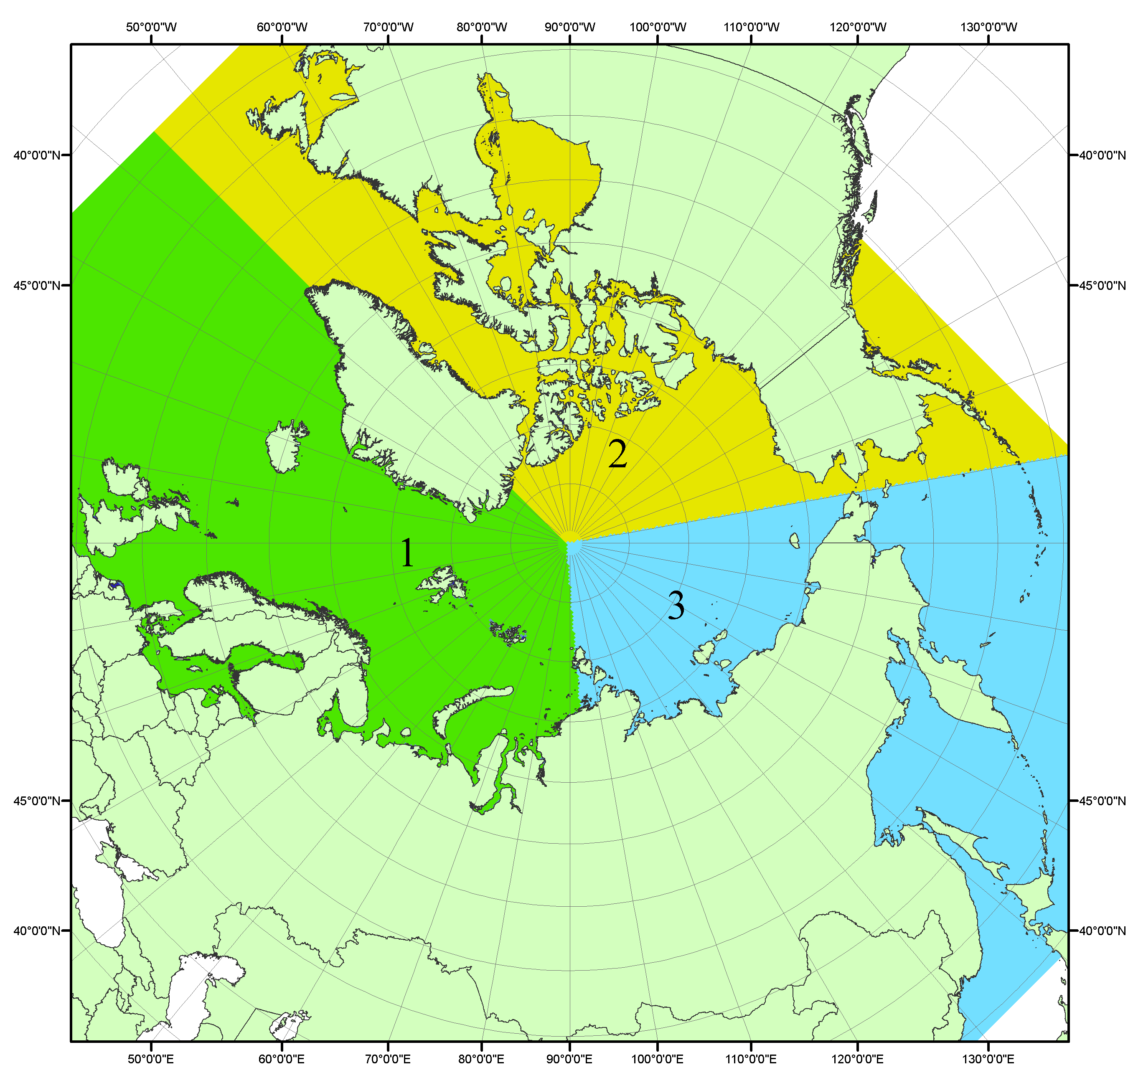
Рисунок П1 – Секторальное деление северной полярной области. 1 - Сектор 45°W-95°E (Гренландское - Карское моря); 2 - Сектор 170°W-45°W (море Бофорта и Канадская Арктика); 3 - Сектор 95°E-170°W (моря Лаптевых - Чукотское, Берингово, Охотское, Японское)
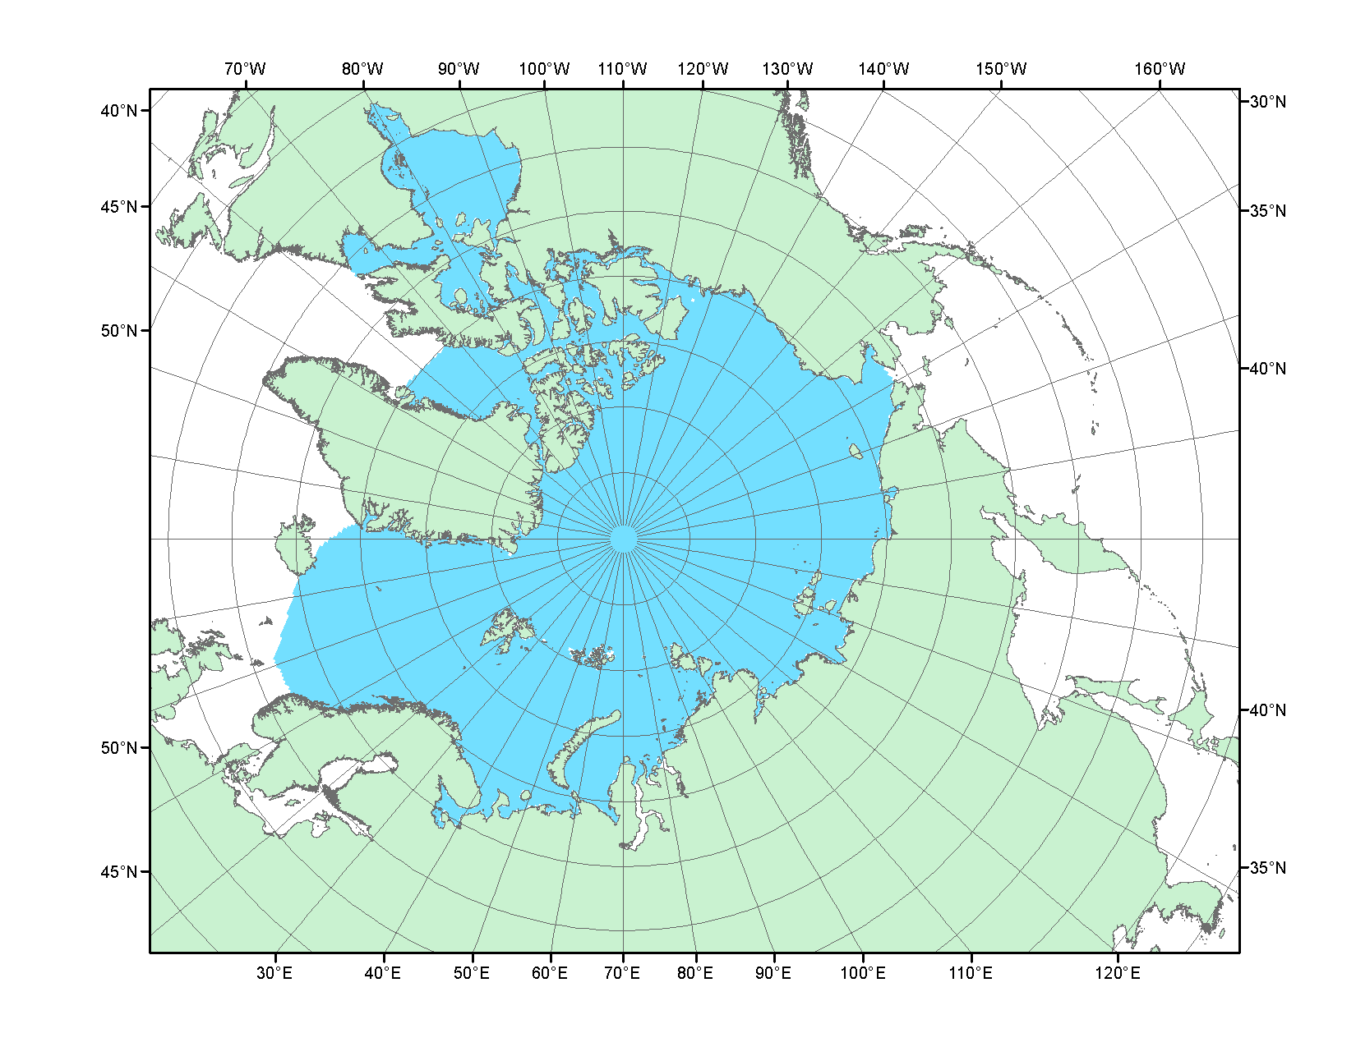
Рисунок П2 – Северный ледовитый океан в официальных границах
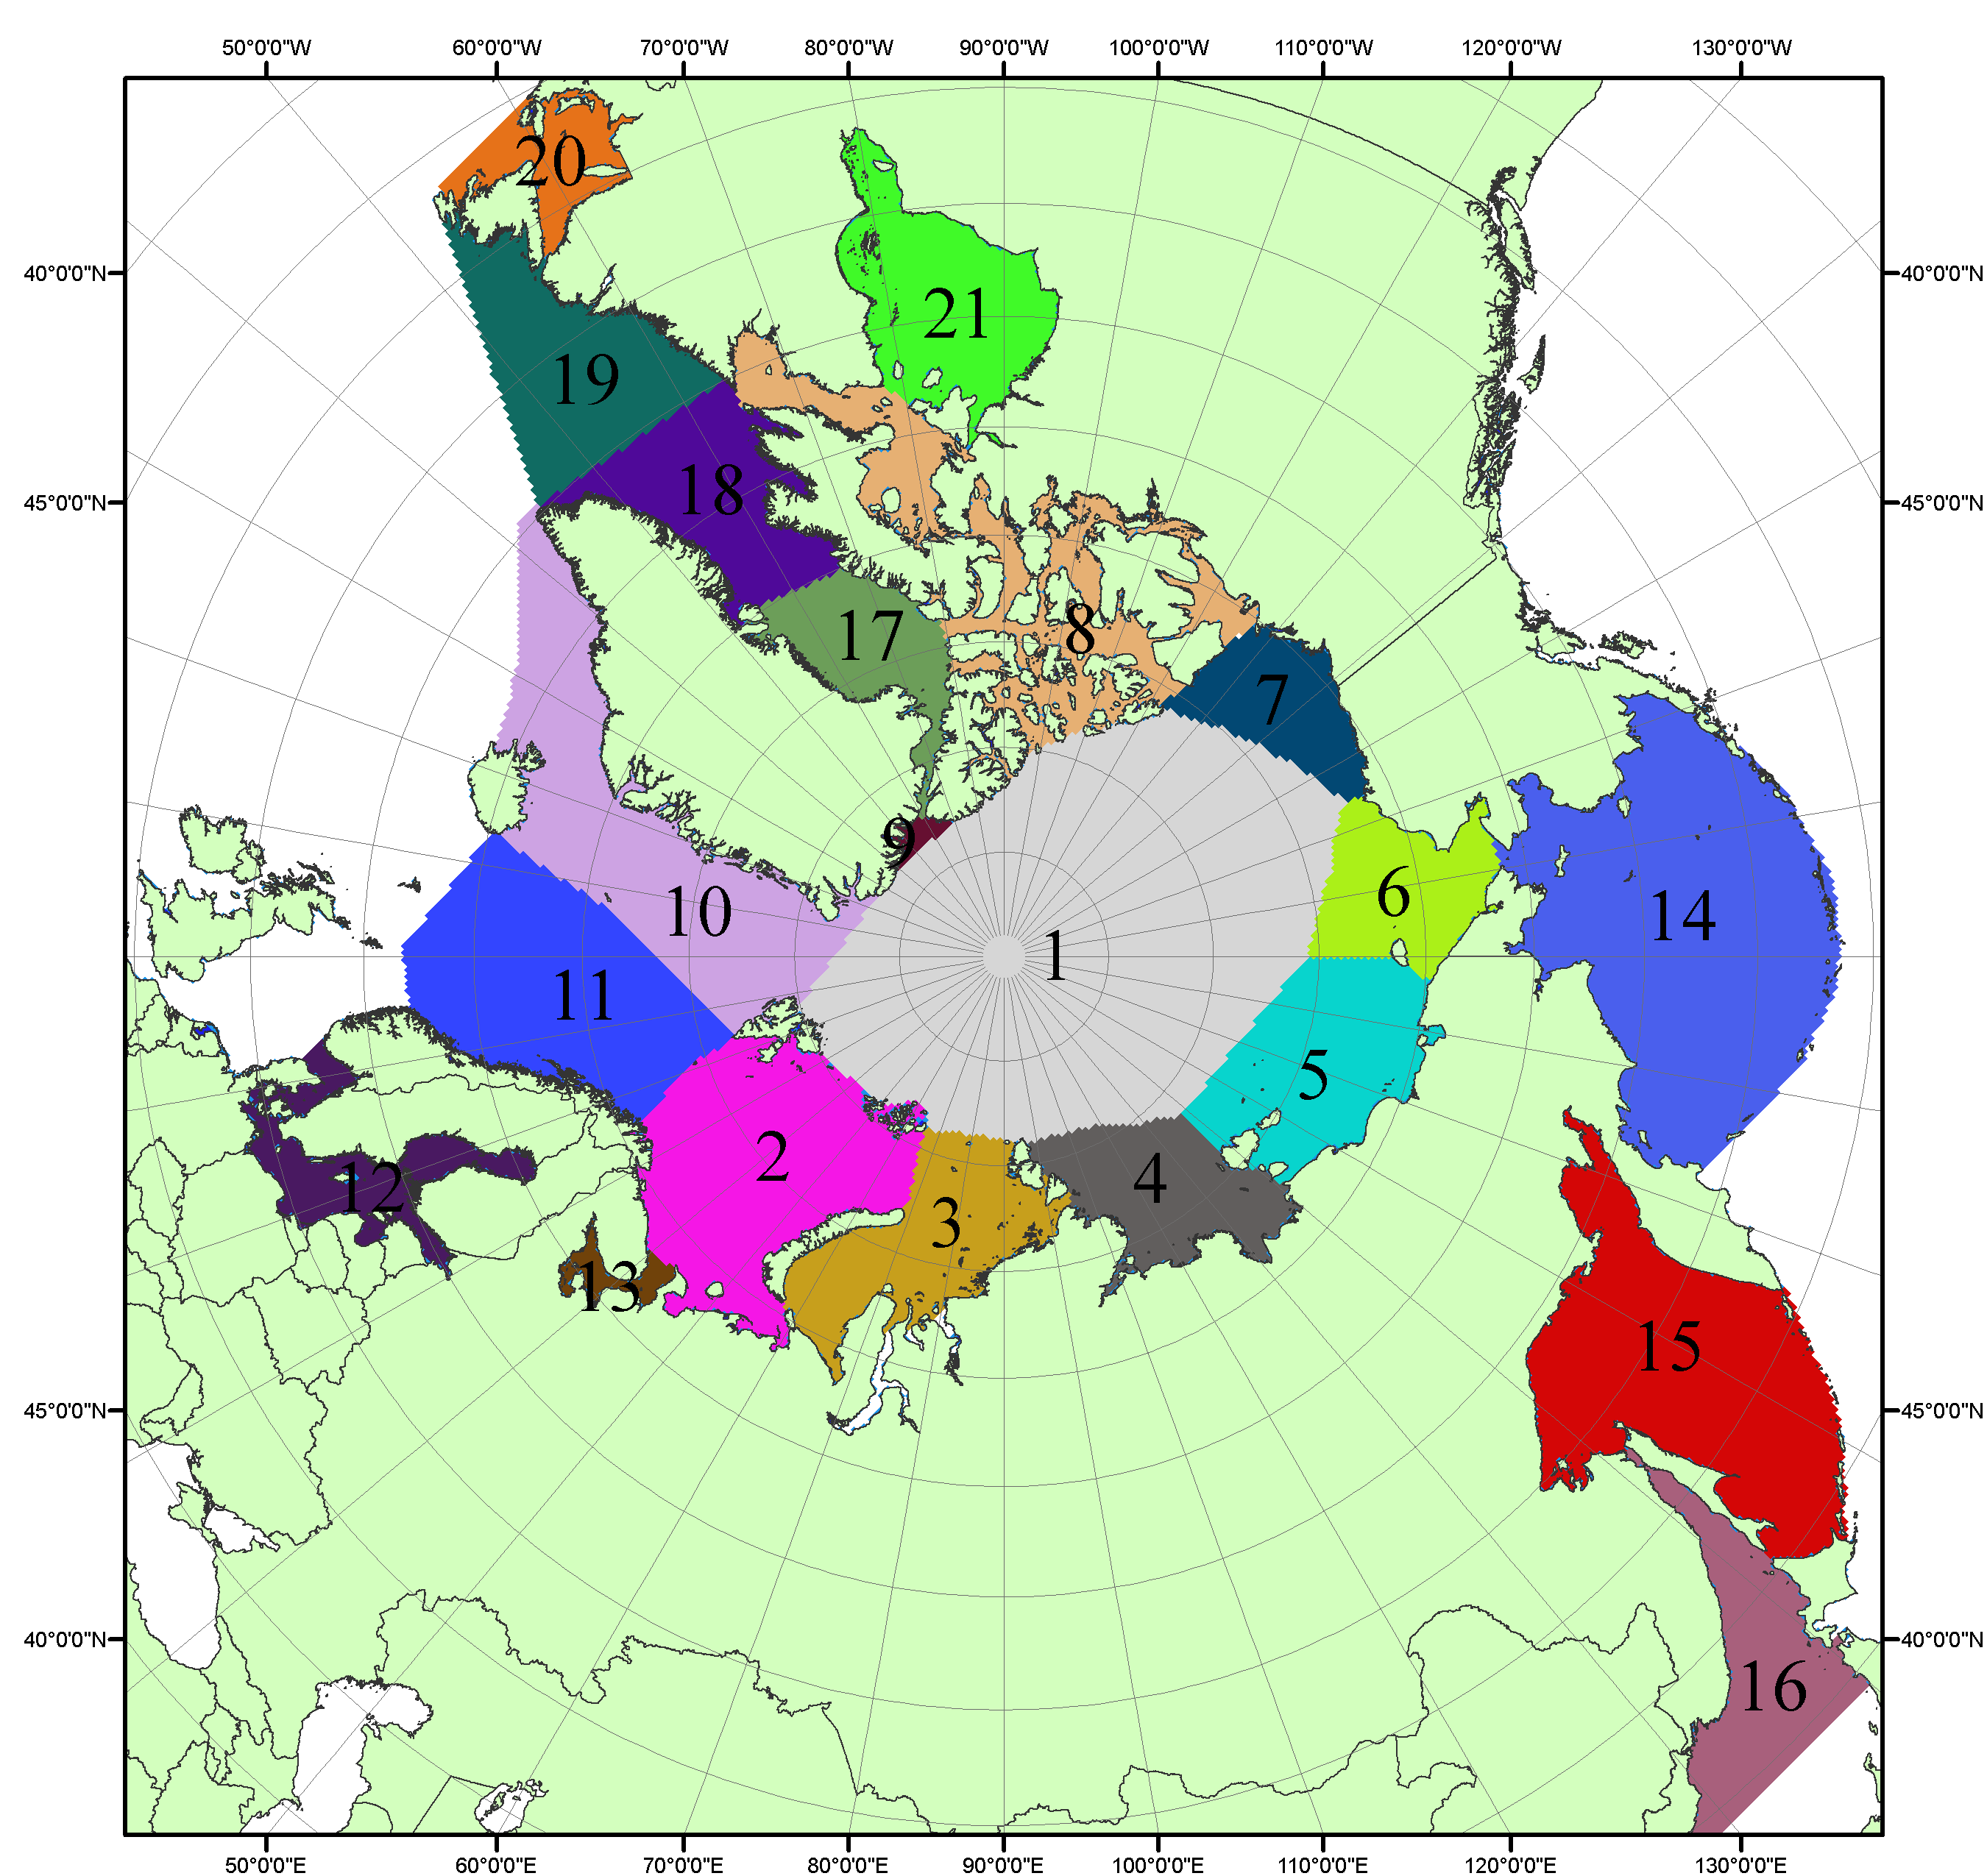
Рисунок П3 – Моря северной полярной области. 1 – Арктический бассейн; 2- Баренцево море; 3 – Карское море; 4 – море Лаптевых; 5 - Восточно-Сибирское море; 6 – Чукотское море; 7 – море Бофорта; 8 – Канадский архипелаг; 9 – море Линкольна; 10 – Гренландское море; 11 – Норвежское море; 12 – Балтийское море; 13 – Белое море; 14 – Берингово море; 15 – Охотское море; 16 – Японское море; 17 – море Баффина; 18 – Дейвисов пролив; 19 – море Лабрадор; 20 – залив Святого Лаврентия; 21 – Гудзонов залив.

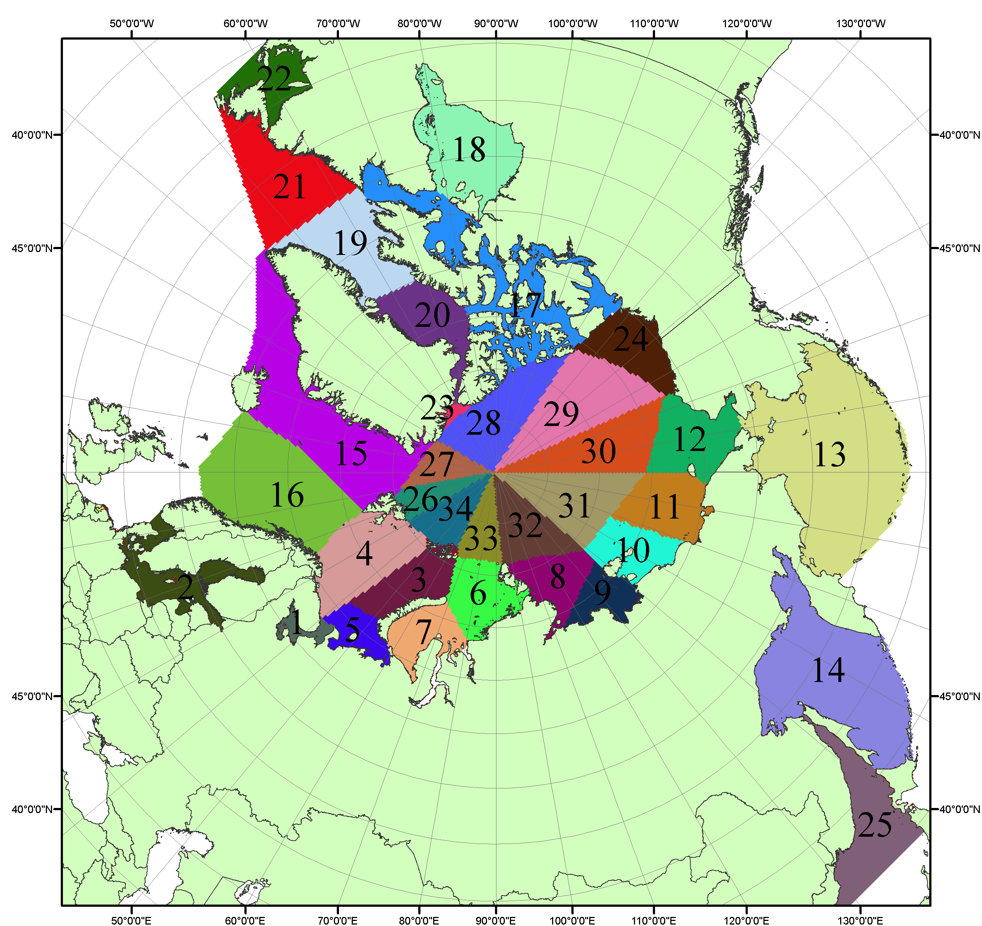

Рисунок П4 – Сектора и моря северной полярной области. 1 - Белое море; 2- Балтийское море; 3 – Баренцево море (СВ); 4 – Баренцево море (З); 5 - Баренцево море (ЮВ); 6 – Карское море (СВ); 7 – Карское море (ЮЗ); 8 – море Лаптевых (В); 9 – море Лаптевых (З); 10 – Восточно-Сибирское море (З); 11 – Восточно-Сибирское море (В); 12 –Чукотское море; 13 –Берингово море; 14 – Охотское море; 15 –Гренландское море; 16 – Норвежское море; 17 – Канадский архипелаг; 18 – Гудзонов залив; 19 – Дейвисов пролив; 20 - море Баффина; 21 – море Лабрадор; 22 - залив Святого Лаврентия; 23 - море Линкольна; 24 - море Бофорта; 25 - Японское море; 26 - сектор АО (30°з.д. – 10°в.д.); 27 – сектор АО (10°в.д. – 30°в.д.); 28 - сектор АО (30°в.д. – 65°в.д.); 29 - сектор АО (65°в.д. – 96°в.д.);30 - сектор АО (96°в.д. – 140°в.д.);31 - сектор АО (140°в.д. – 180°в.д.); 32 - сектор АО (180°в.д. – 156°з.д.); 33 - сектор АО (156°з.д. – 123°з.д.); 34 - сектор АО (123°з.д. – 30°з.д.).

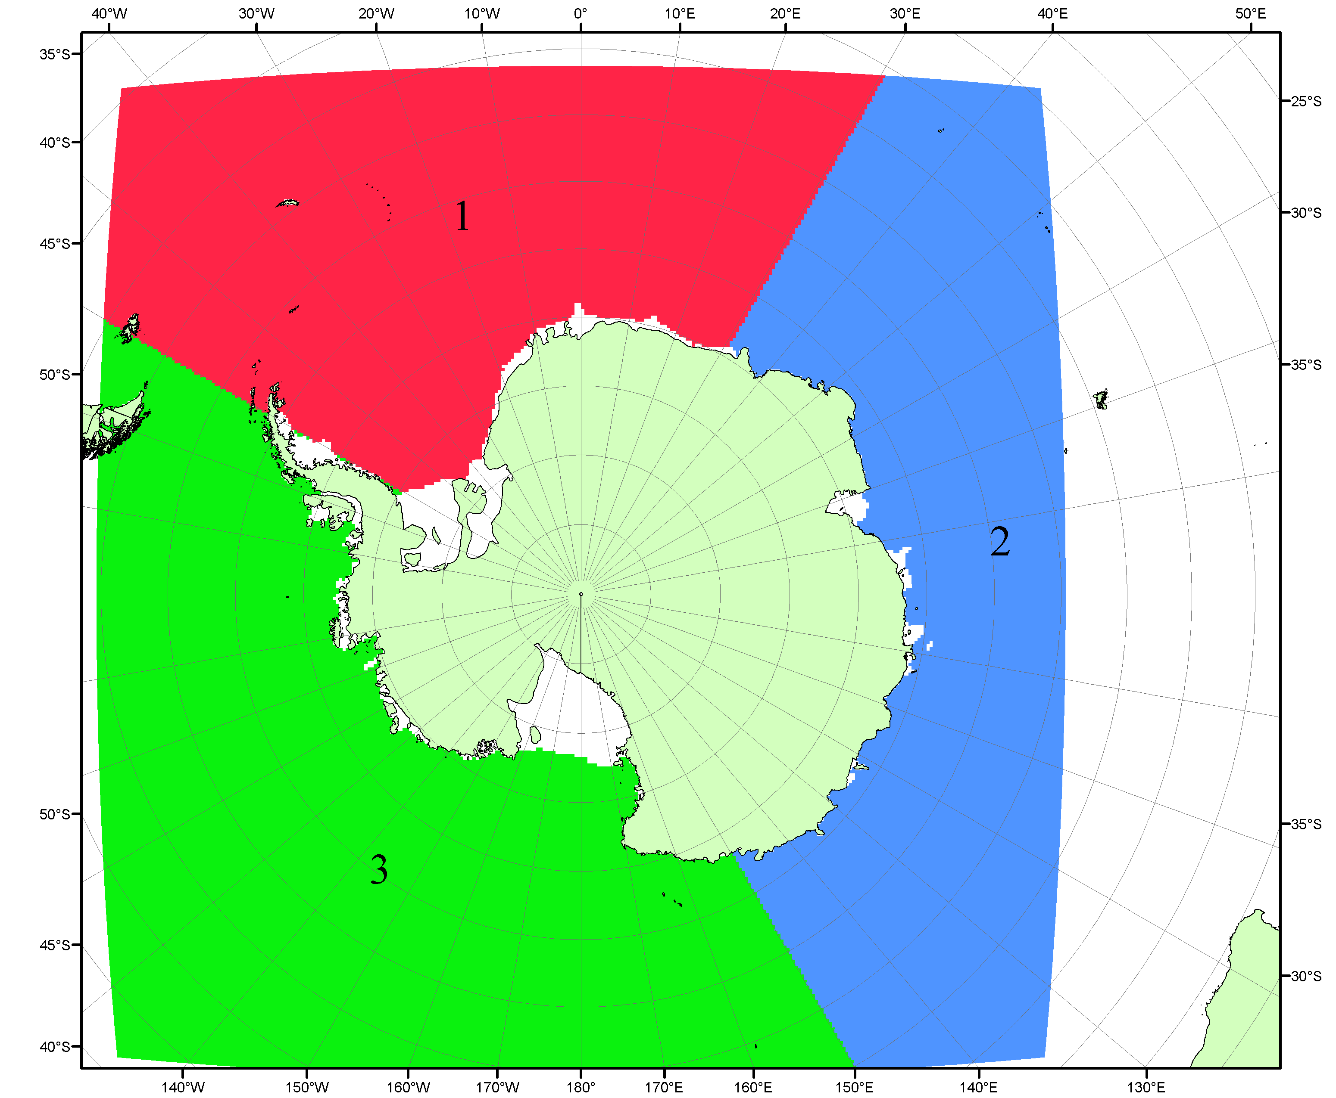

Рисунок П5 – Секторальное деление Южного океана. 1 - Атлантический сектор (60°W-30°E, море Уэдделла); 2 - Индоокеанский сектор (30°E-150°E, моря Космонавтов, Содружества, Моусона); 3 - Тихоокеанский сектор (150°E-60°W, моря Росса, Беллинсгаузена)

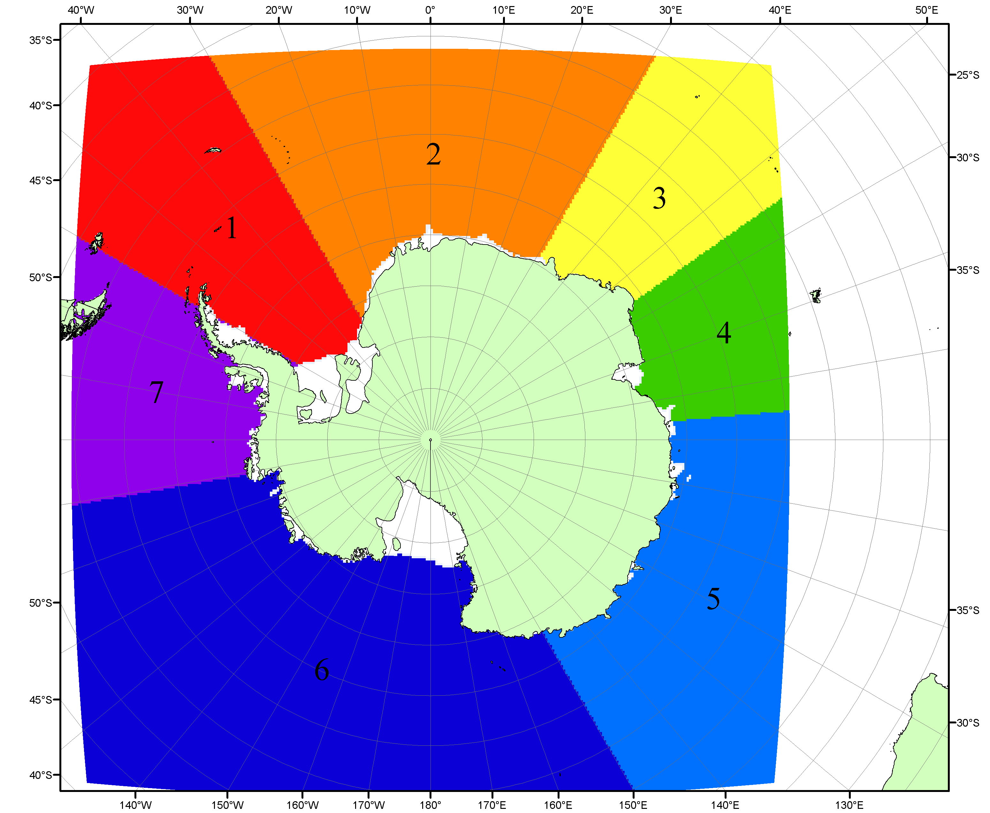

Рисунок П6 – Моря Южного океана. 1 – Западная часть моря Уэдделла; 2- Восточная часть моря Уэдделла; 3 – Море Космонавтов; 4 – море Содружества; 5 – море Моусона; 6 – море Росса; 7 – Море Беллинсгаузена.

Список источников

1. Атлас океанов. Северный Ледовитый океан. – 1980. М: Изд. ГУНИО МО СССР ВМФ – 184 с.
2. Атлас океанов. Термины. Понятия. Справочные таблицы. - Изд. ВМФ МО СССР.-1980.
3. Границы океанов и морей. – 1960. Л.: Изд. ГУНИО ВМФ. – 51 с.
4. Обзорные ледовые карты ФГБУ «ААНИИ» Северного Ледовитого океана за 2008 – настоящий момент времени в обменном формате ВМО СИГРИД-3 // Мировой центр данных по морскому льду - Глобальный банк данных по морскому льду – http://wdc.aari.ru/datasets/d0015.
5. Комплексные ледовые карты ФГБУ «ААНИИ» Южного океана за 2014 год – настоящий момент времени в обменном формате ВМО СИГРИД-3 // Мировой центр данных по морскому льду - Глобальный банк данных по морскому льду – http://wdc.aari.ru/datasets/d0015.
6. Комплексные ледовые карты ФГБУ «ААНИИ» арктических и замерзающих морей России за 1997 – 2021 гг. в обменном формате ВМО СИГРИД-3 // Мировой центр данных по морскому льду - Глобальный банк данных по морскому льду – http://wdc.aari.ru/datasets/d0004.
7. Карты ФГБУ «ААНИИ» анализа крупных айсбергов Южного океана за 2014-2020 гг. в обменном формате ВМО СИГРИД-3 // Мировой центр данных по морскому льду - Глобальный банк данных по морскому льду – http://wdc.aari.ru/datasets/d0015.
8. Комплексные ледовые карты ФГБУ «Гидрометцентр России» Азовского, Каспийского и Белого морей за 2000-2019 гг. в обменном формате ВМО СИГРИД-3 // Мировой центр данных по морскому льду - Глобальный банк данных по морскому льду – http://wdc.aari.ru/datasets/d0033.
9. Комплексные ледовые карты ФГБУ «НИЦ Планета» Азовского, Каспийского, Берингова, Охотского и Японского морей за 2016 год – настоящий момент времени в обменном формате ВМО СИГРИД-3 // Мировой центр данных по морскому льду - Глобальный банк данных по морскому льду – http://wdc.aari.ru/datasets/d0034.
10. Комплексные ледовые карты Северной полярной области и Южного океана Национального ледового центра США за 2003 год – настоящий момент времени в обменном формате ВМО СИГРИД-3 // Мировой центр данных по морскому льду - Глобальный банк данных по морскому льду – http://wdc.aari.ru/datasets/d0032.
11. Карты анализа крупных айсбергов Южного океана Национального ледового центра США за 2014 год – настоящий момент времени в обменном формате ВМО СИГРИД-3 // Мировой центр данных по морскому льду - Глобальный банк данных по морскому льду – http://wdc.aari.ru/datasets/d0032.
12. Комплексные ледовые карты Канадской Арктики Канадской ледовой службы за 2006 – настоящий момент времени в обменном формате ВМО СИГРИД-3 // Мировой центр данных по морскому льду - Глобальный банк данных по морскому льду – http://wdc.aari.ru/datasets/d0031.
13. Cavalieri, D., C. Parkinson, P. Gloersen, and H. J. Zwally. 1996, updated 2008. Sea Ice Concentrations from Nimbus-7 SMMR and DMSP SSM/I Passive Microwave Data, [1978.10.26 – 2007.12.31]. Boulder, Colorado USA: National Snow and Ice Data Center. Digital media.
14. Meier, W., F. Fetterer, K. Knowles, M. Savoie, M. J. Brodzik. 2006, updated quarterly. Sea Ice Concentrations from Nimbus-7 SMMR and DMSP SSM/I Passive Microwave Data, [2008.01.01 – 2008.03.25]. Boulder, Colorado USA: National Snow and Ice Data Center. Digital media.
15. Maslanik, J., and J. Stroeve. 1999, updated daily. Near-Real-Time DMSP SSM/I-SSMIS Daily Polar Gridded Sea Ice Concentrations, [2008.03.26 – present moment]. Boulder, Colorado USA: National Snow and Ice Data Center. Digital media.
16. Andersen, S., R. Tonboe, L. Kaleschke, G. Heygster, and L. T. Pedersen, Intercomparison of passive microwave sea ice concentration retrievals over the high-concentration Arctic sea ice.// J. Geophys. Res. – 2007. – Vol. 112. C08004, doi:10.1029/2006JC003543.
17. Статистические характеристики сплоченности морского льда Северной полярной области и Южного океана на основе данных наблюдений SSMR-SSM/I-SSMIS, алгоритм NASATEAM // Мировой центр данных по морскому льду - Глобальный банк данных по морскому льду – http://wdc.aari.ru/datasets/ssmi.
18. SIGRID-3: A vector archive format for Sea Ice Georeferenced Information and Data - JCOMM Technical Report Series No. 23, 2014, WMO/TD-No.1214.
19. Ice Chart Colour Code Standard. - JCOMM Technical Report Series No. 24, 2004, WMO/TD-No.1215. (http://jcomm.info/index.php?option=com_oe&task=viewDocumentRecord&docID=4914)
20. Danish Meteorological Institute North Atlantic - Arctic Ocean model HYCOM-CICE -http://ocean.dmi.dk/models/hycom.uk.php
21. Портал данных ледового анализа Южного океана Норвежского метеорологического института - http://polarview.met.no/Antarctic.html
22. Портал полярных данных Датского метеорологического института - http://polarportal.dk
23. Комплексные ледовые карты Берингова и чукотского морей Ледовой службы отделения НОАА Аляска в обменном формате ВМО СИГРИД-3 // https://www.weather.gov/.
24. AWI CryoSat-SMOS Merged Sea Ice Thickness - https://spaces.awi.de/display/CS2SMOS/CryoSat-SMOS+Merged+Sea+Ice+Thickness
25. Flanders Marine Institute (2018). IHO Sea Areas, version 3. Available online at URL: http://www.marineregions.org/ (дата обращения 08.04.2023).
26. Полярная равноплощадная проекция Ламберта. URL: https://epsg.io/3576 (дата обращения 07.04.2023).
27. ESA project SMOS & CryoSat-2 Sea Ice Data Product Processing and Dissemination Service and data from 2010 to 2024, obtained from https://www.meereisportal.de (grant: REKLIM-2013-04)/ Ricker, R., Hendricks, S., Kaleschke, L., Tian-Kunze, X., King, J., and Haas, C.:
28. A weekly Arctic sea-ice thickness data record from merged CryoSat-2 and SMOS satellite data, The Cryosphere, 11, 1607-1623, https://doi.org/10.5194/tc-11-1607-2017, 2017.
29. Kimura, N., M. Oyama, T. Sugimura, 2022, Daily Polar Gridded Sea Ice Age, Version 1, 1.00, Arctic Data archive System (ADS), Japan, https://ads.nipr.ac.jp/dataset/A20220527-001
30. Stewart, J. S., Meier, W. N., Marowitz, R., Scott, D. J. & Wilcox, H. (2025). AMSR2 Daily Polar Gridded Sea Ice Concentrations. (NSIDC-0803, Version 2). [Data Set]. Boulder, Colorado USA. National Snow and Ice Data Center. https://doi.org/10.5067/W13AO54SS7CW.

